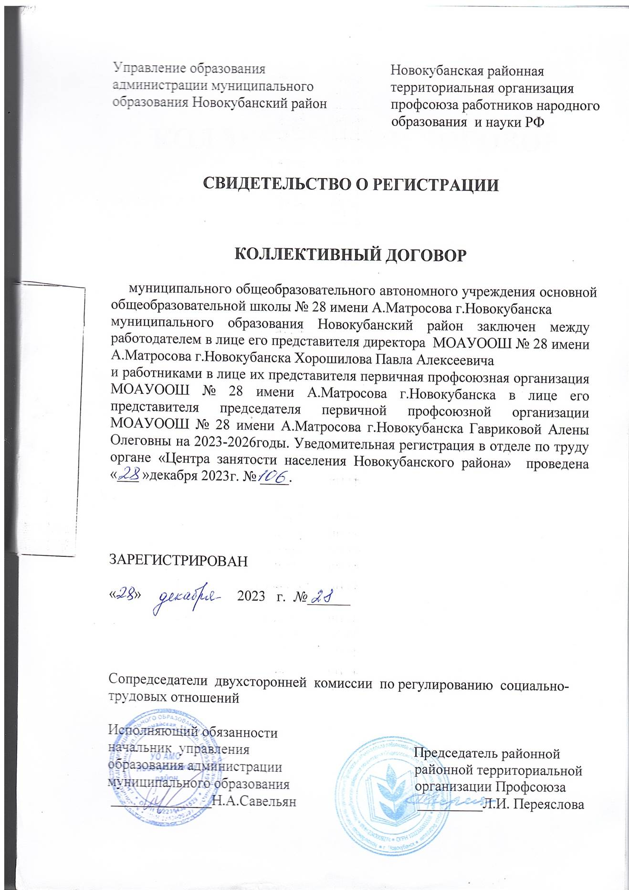

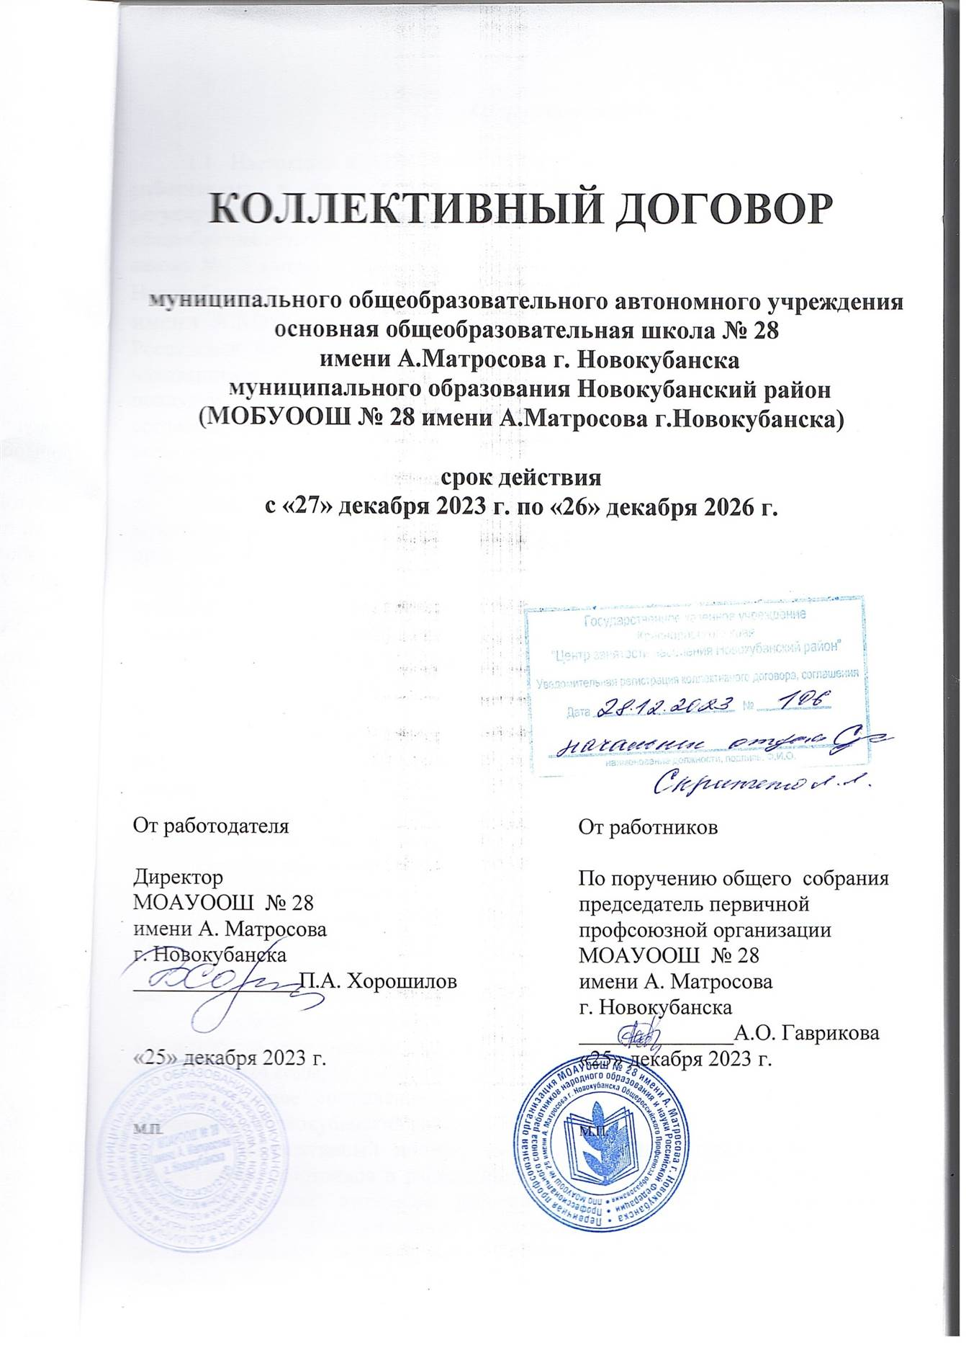

1. **Общие положения**

1.1. Настоящий коллективный договор заключен между работодателем и работниками в лице их представителей и является правовым актом, регулирующим социально-трудовые отношения в муниципальном общеобразовательном автономном учреждении основная общеобразовательная школа № 28 имени А.Матросова г. Новокубанска муниципального образования Новокубанский район (далее соответственно – Учреждение, МОАУООШ № 28 имени А.Матросова г.Новокубанска) в соответствии с законодательством Российской Федерации, с учетом отраслевого Соглашения по организациям, находящимся в ведении Министерства образования, науки и молодёжной политики Краснодарского края на 2022-2024 годы с целью определения согласованных позиций сторон по созданию необходимых трудовых и социально-экономических условий для работников и обеспечению стабильной и эффективной деятельности образовательной организации, находящейся в ведении и пределах компетенции управления образования администрации муниципального образования Новокубанский район Краснодарского края (далее – организации).

Коллективный договор является правовым актом, устанавливающим общие принципы регулирования социально-трудовых отношений в сфере образования и связанных с ними экономических отношений, а также определяет общие условия оплаты труда работников, их трудовые гарантии и льготы.

Коллективный договор является составной частью коллективно – договорного процесса в системе социального партнерства и основой для заключения на уровне муниципального образования трудовых договоров с работниками и при разрешении индивидуальных и коллективных трудовых споров.

1.2. Основой для заключения коллективного договора являются:

Трудовой кодекс Российской Федерации (далее – ТК РФ);

Федеральный закон от 12 января 1996 г. № 10-ФЗ «О профессиональных союзах, их правах и гарантиях деятельности»;

Федеральный закон от 29 декабря 2012 г. 273-ФЗ «Об образовании в Российской Федерации»;

Закон Краснодарского края от 07 июля 2000г. № 310 КЗ «О социальном партнерстве в Краснодарском крае»;

Отраслевое соглашение по организациям, находящимся в ведении министерства образования, науки и молодежной политики Краснодарского края, на 2022 - 2024 годы;

Отраслевое соглашение по учреждениям образования муниципального образования Новокубанский район на 2021-2024 годы.

1.3. Коллективный договор заключен с целью определения взаимных обязательств работников и работодателя по защите социально-трудовых прав и профессиональных интересов работников образовательной организации и установлению дополнительных социально-экономических, правовых и профессиональных гарантий, льгот и преимуществ для работников, а также по созданию более благоприятных условий труда по сравнению с трудовым законодательством, иными актами, содержащими нормы трудового права, соглашениями.

Сторонами коллективного договора являются:

муниципальное общеобразовательное автономное учреждение основная общеобразовательная школа № 28 имени А.Матросова г. Новокубанска муниципального образования Новокубанский район в лице его представителя – директора Хорошилова Павла Алексеевича, именуемый в дальнейшем «Работодатель»;

работники учреждения в лице их представителя - председателя первичной профсоюзной организации муниципального общеобразовательного автономного учреждения основная общеобразовательная школа № 28 имени А.Матросова г. Новокубанска муниципального образования Новокубанский район Гавриковой Алены Олеговны, именуемый в дальнейшем "Профсоюзный комитет, Профком".

1.4. Для достижения поставленных целей:

1.4.1. Коллективный договор организации не содержит условий, снижающих уровень прав и гарантий работников, установленных трудовым законодательством, иными актами, содержащими нормы трудового права, и настоящим коллективным договором.

В коллективном договоре организации предусмотрены дополнительные меры социальной поддержки, льготы, гарантии и преимущества для работников, более благоприятные условия труда по сравнению с установленными законами, иными нормативными правовыми актами и настоящим коллективным договором.

Регистрация коллективного договора организации в государственном казенном учреждении Краснодарского края «Центр занятости населения Новокубанского района» осуществляется после их правовой экспертизы в районной территориальной организации Профсоюза.

1.4.2. Работники учреждения (далее – работники) обязуются качественно и своевременно выполнять обязательства по трудовому договору, способствующие повышению эффективности производства, соблюдать Правила внутреннего трудового распорядка, установленный режим труда, технологическую и производственную дисциплину, правила и инструкции по охране труда.

1.4.3. Профсоюзный комитет представляет и защищает социально-трудовые права и интересы работников, в том числе в области охраны труда, при рассмотрении индивидуальных трудовых споров на заседаниях комиссии по трудовым спорам, в судах; не допускает расследования несчастных случаев, происшествий, аварий без участия уполномоченного лица по охране труда; осуществляет контроль за соблюдением законодательства о труде, реализацией мероприятий, обеспечивающих более эффективную деятельность организации, нацеливает работников на своевременное и качественное выполнение своих трудовых обязанностей, участвует в регулировании социально-трудовых отношений, определяющих условия оплаты труда, трудовые гарантии и льготы работникам; ведет коллективные переговоры с работодателем по улучшению социально-экономического положения работающих.

1.5. Действие настоящего коллективного договора распространяется на всех работников образовательной организации, в том числе заключивших трудовой договор о работе по совместительству.

1.6. Работодатель и выборный орган первичной профсоюзной организации (профком) могут заключать иные соглашения, в соответствии с частью 10 статьи 45 Трудового кодекса Российской Федерации, содержащие разделы о распространении отдельных социальных льгот и гарантий только на членов Профсоюза, а также работников, не являющихся членами Профсоюза, но уполномочивших выборный орган первичной профсоюзной организации на предоставление их интересов в соответствии с действующим законодательством.

1.7. В случае если работник, не состоящий в Профсоюзе, уполномочил выборный орган первичной профсоюзной организации представлять его законные интересы во взаимоотношениях с работодателем (статьи 30 и 31 ТК РФ), руководитель обеспечивает по письменному заявлению работника ежемесячное перечисление на счет территориальной организации профсоюза денежных средств из заработной платы работника в размере 1%(часть 6 статьи 377 ТК РФ).

1.8. Обязательства сторон по данному коллективному договору не могут ухудшать положение работников по сравнению с действующим законодательством, Генеральным, краевым, территориальным, отраслевым соглашениями, действие которых распространяется на Работодателя.

В случае изменения норм законодательства в сторону снижения прав работников, в организации соблюдаются нормы, установленные настоящим коллективным договором.

1.9. В соответствии со ст.43 Трудового кодекса РФ (далее – ТК РФ) коллективный договор сохраняет свое действие в случае изменения наименования организации, изменения типа муниципального учреждения, реорганизации организации в форме преобразования, а также расторжения трудового договора с руководителем организации.

При реорганизации организации в форме слияния, присоединения, разделения, выделения коллективный договор сохраняет свое действие в течение всего срока реорганизации.

При смене формы собственности организации коллективный договор сохраняет свое действие в течение трех месяцев со дня перехода прав собственности.

При ликвидации организации коллективный договор действует в течение всего срока проведения ликвидации.

Любая из сторон имеет право направить другой стороне предложение о заключении нового коллективного договора или о продлении действующего на срок до трех лет, которое осуществляется в порядке, аналогичном порядку внесения изменений и дополнений в коллективный договор.

1.10. Взаимные обязательства сторон коллективного договора:

1.10.1. Работодатель:

признает Профсоюзный комитет единственным представителем работников, уполномоченным представлять их интересы в области труда и связанных с трудом социально-экономических отношений;

привлекает Профсоюзный комитет к участию в управлении организацией в соответствии с действующим законодательством, предоставляет Профсоюзному комитету полный объем информации о деятельности предприятия;

обязуется обеспечивать гласность содержания и выполнения условий коллективного договора.

1.10.2. Профсоюзный комитет обязуется:

строить свои отношения с Работодателем на основе принципов социального партнерства, отраслевого соглашения и настоящего коллективного договора;

способствовать снижению социальной напряженности в коллективе, укреплению трудовой дисциплины;

вести разъяснительную работу среди работников по вопросам трудового законодательства;

воздерживаться от организации забастовок и других коллективных действий при условии выполнения Работодателем действующего законодательства и принятых обязательств по настоящему договору;

обращаться к Работодателю, в органы, рассматривающие трудовые споры, в Государственную инспекцию труда, в другие органы государственного контроля (надзора) с заявлениями в защиту трудовых прав работников.

1.10.3. Работодатель принимает локальные нормативные акты, содержащие нормы трудового права, с учетом мнения профсоюзного комитета (ст. 8 ТК РФ), в том числе:

1. Правила внутреннего трудового распорядка.

2. Положение о защите персональных данных работников.

3. Положение о комиссии по урегулированию споров между участниками образовательных отношений.

4.Положение о нормах профессиональной этики педагогических работников.

5. Форма расчетного листка.

6. Разъяснение «О минимальном размере оплаты труда, порядке замещения и увеличения объема работы временно отсутствующих педагогических работников и оплате труда за дополнительную работу».

7. Перечень должностей педагогических работников, по которым учитывается квалификационная категория за выполнение педагогической работы по должности с другим наименованием в случаях, если по выполняемой работе совпадают должностные обязанности, профили работы (деятельности).

8. Положение о порядке и условиях предоставления педагогическим работникам длительного отпуска сроком до одного года.

9. Перечень профессий и должностей работников учреждения на обеспечение бесплатной спецодеждой, спецобувью и другими СИЗ согласно Типовым нормам.

10. Перечень профессий и должностей работников учреждения, имеющих право на обеспечение смывающими и обезвреживающими средствами (Приказ Минсоцздравразвития РФ от 17. 12.2010г. № 1122н).

11. План мероприятий по улучшению условий и охраны труда.

12. Положение о двухсторонней комиссии по регулированию социально-трудовых отношений.

В случае, несогласия профсоюза с проектом локального нормативного акта, либо при наличии предложений по его совершенствованию, работодатель принимает локальный нормативный акт с учетом мотивированного мнения выборного органа первичной профсоюзной организации в порядке, установленном статьей 372 ТК РФ, пунктами 10.8.1., 10.8.2.,10.8.3. настоящего коллективного договора.

1.11.  Коллективный договор заключается сроком на 3 года и вступает в силу с «27» декабря 2023 года.

1. **Обязательства сторон договора и их представителей**

2.1.Руководствуясь основными принципами социального партнерства, осознавая ответственность за функционирование и развитие образовательного Учреждения и необходимость улучшения положения работников, работодатель и профком договорились:

2.1.1.Способствовать повышению качества образования, результативности Учреждения при реализации приоритетных направлений развития образовательной системы Российской Федерации, приоритетных национальных проектов в сфере образования.

2.1.2. Участвовать в постоянно действующих органах социального партнерства в соответствии с Уставом Учреждения.

2.2.Учреждение:

2.2.1. Работодатель признает профком единственным представителем работников работодателя, уполномочивших представлять их интересы в области труда и связанных с трудом социально-экономических отношений.

2.2.2. Организует систематическую работу по повышению квалификации и переподготовке педагогических работников в соответствии с Законодательством Российской Федерации.

2.2.3. Осуществляет взаимодействие с профкомом по организации деятельности Учреждения в части, касающейся социально-трудовых прав в рамках оказания государственных услуг в области образования.

2.2.4. В соответствии со ст. 17 Федерального Закона «О профессиональных союзах, их правах и гарантиях деятельности» предоставляет Профкому по его запросам информацию о численности, составе работников, системе оплаты труда, размере средней заработной платы и иных показателях заработной платы по отдельным категориям работников, объеме задолженности по выплате заработной платы, показателях по условиям и охране труда, планирования и проведения мероприятий по массовому сокращению численности (штатов) работников, принятых государственными органами решениях по финансированию отдельных направлений в сфере образования и другую необходимую информацию по социально-трудовым вопросам.

2.2.5. Предоставляет возможность председателю и представителям профкома принимать участие в работе совещаний, в представлении к награждению отраслевыми и государственными наградами и других мероприятиях.

2.2.6. Обеспечивает учет мнения профкома при подготовке предложений по созданию Учреждения путем изменения типа существующего образовательного учреждения.

2.3. Выборный орган первичной профсоюзной организации (профком):

2.3.1. Обеспечивает представительство и защиту социально-трудовых прав и законных интересов работников Учреждения.

2.3.2. Обязуется воздерживаться от организации забастовок и других коллективных действий при условии выполнения работодателем принятых обязательств.

2.3.3. Содействует повышению уровня жизни членов Профсоюза.

2.3.4. Использует возможности переговорного процесса с целью учета интересов сторон и предотвращения социальной напряженности в коллективе Учреждения.

2.3.5. Содействует предотвращению в коллективе Учреждения коллективных трудовых споров при выполнении обязательств, включенных в настоящий коллективный договор.

2.3.6. Проводит экспертизу проектов локальных нормативных актов, затрагивающих права и интересы работников, анализирует практику применения трудового законодательства, законодательства в области образования.

2.3.7. Осуществляет контроль соблюдения работодателем трудового законодательства и иных нормативных актов, содержащих нормы трудового права.

2.3.8. Участвует в проведении экспертизы условий труда.

2.3.9. Принимает участие в проведении аттестации работников Учреждения.

2.4. Стороны определяют следующие формы управления Учреждением непосредственно работниками и через выборный орган первичной профсоюзной организации (профком):

- учёт мнения профкома;

- консультации с работодателем по вопросам принятия локальных нормативных актов;

- обсуждение с работодателем вопросов о работе Учреждения, внесении предложений по её совершенствованию;

- участие в разработке и принятии коллективного договора;

- другие формы согласно Уставу Учреждения.

2.5. Выборный орган первичной профсоюзной организации (профком) имеет право получать от работодателя информацию по вопросам:

- реорганизации или ликвидации Учреждения;

- введения технологических изменений, влекущих за собой изменение условий труда работников;

- профессиональной подготовки и дополнительного профессионального образования работников;

- по другим вопросам, предусмотренным ч. 2 ст. 53 ТК РФ, иными федеральными законами, учредительными документами Учреждения, коллективным договором.

2.6. Председатель профкома имеет право также вносить по этим вопросам в органы управления Учреждением соответствующие предложения и участвовать в заседаниях указанных органов при их рассмотрении.

1. **Развитие социального партнерства и участие выборного органа первичной профсоюзной организации (профком) в управлении учреждением**

3.1. В целях развития социального партнерства стороны обязуются добиваться:

3.1.1. Выполнения Закона Российской Федерации «Об образовании», нормативных правовых актов по оплате труда работников Учреждения, а также социальных выплат и компенсаций работникам.

3.1.2. Реализации государственных социальных гарантий и мер социальной поддержки работников образования, предусмотренных действующим законодательством.

3.2. Стороны обязуются:

3.2.1. Строить свои взаимоотношения на основе принципов социального партнерства, коллективно-договорного регулирования социально-трудовых отношений, соблюдать определенные настоящим коллективным договором обязательства и договоренности.

3.2.2. Создавать и участвовать на равноправной основе в работе комиссии по регулированию социально-трудовых отношений (далее-двухсторонняя комиссия), являющейся постоянно действующим органом социального партнерства на уровне Учреждения, созданным для ведения коллективных переговоров, подготовки проекта коллективного договора и его заключения, разработки и утверждения ежегодных планов мероприятий по выполнению коллективного договора, а также для осуществления текущего контроля за ходом выполнения коллективного договора, подведения его итогов не реже двух раз в год.

Комиссия сохраняет свои полномочия на период действия настоящего коллективного договора.

3.2.3. Содействовать реализации принципа государственно-общественного управления образованием в Учреждении.

Оказывать содействие формированию в образовательной организации с участием выборных органов системы внутреннего контроля за соблюдением трудового законодательства и иных актов, содержащих нормы трудового права.

3.2.4. Обеспечивать участие представителей другой стороны коллективного договора в работе руководящих, совещательных органов при рассмотрении вопросов, связанных с содержанием коллективного договора и его выполнением.

Предоставлять другой стороне информацию о принимаемых решениях, затрагивающих социально-трудовые, экономические права и профессиональные интересы работников.

К показателям следует отнести: наличие дополнительных социальных льгот, гарантий в коллективном договоре, вовлеченность работников организации в социально – партнерские отношения, отсутствие мотивированных обращений работников по вопросам нарушения их трудовых прав и другое.

3.2.5. Содействовать осуществлению в Учреждении в случаях, предусмотренных законодательством, установления либо изменения условий труда и иных социально-экономических условий по согласованию с профкомом. Представители работодателя и профком Учреждения должны оперативно обеспечивать друг друга получаемой информацией по этим вопросам.

3.2.6. Осуществлять урегулирование возникающих разногласий в ходе коллективных переговоров в порядке, установленном трудовым законодательством.

3.2.7. Принимать совместные меры по недопущению и незамедлительному устранению нарушений, установленного федеральными законами порядка изменения типа существующего образовательного Учреждения, включая принятие изменений в Устав Учреждения в связи с изменением типа Учреждения на общем собрании работников, нарушение порядка участия профкома в управлении Учреждением, а также порядка регулирования трудовых отношений.

3.2.8. Содействовать осуществлению в Учреждении мероприятий по внесению изменений и дополнений в Устав Учреждения в связи с изменением типа Учреждения с обязательным участием выборного органа первичной профсоюзной организации (профком), включая закрепление в Уставе порядка принятия решения о назначении представителя работников - председателя первичной профсоюзной организации членом Управляющего совета или досрочном прекращении его полномочий, предусматривающего включение представителя первичной профсоюзной организации в состав Управляющего совета*.*

3.2.9. Стороны считают реализацию молодежной политики в учреждении приоритетным направлением в совместной деятельности, в связи с чем:

- содействуют в предоставлении земельных участков для строительства жилья;

- содействуют в реализации проектов льготного ипотечного кредитования;

- организуют работу по формированию и обучению резерва из числа молодежи на руководящие должности.

3.2.10. Регулярно освещают в средствах массовой информации, в том числе на сайте учреждения промежуточные и итоговые результаты выполнения коллективного договора.

**IV. Трудовые отношения**

4.1. Стороны при регулировании трудовых отношений договорились, что:

4.1.1. Трудовые отношения основаны на соглашении между работником и работодателем о личном выполнении работником за плату трудовой функции (работы по должности в соответствии со штатным расписанием, профессии, специальности с указанием квалификации; конкретного вида поручаемой работнику работы) в интересах, под управлением и контролем работодателя, подчинении работника правилам внутреннего трудового распорядка (**Приложение № 1)**при обеспечении работодателем условий труда, предусмотренных трудовым законодательством и иными нормативными актами, содержащими нормы трудового права, Уставом, коллективным договором, локальными нормативными актами, трудовым договором.

4.1.2.При заключении трудового договора лицо, поступающее на работу в соответствии со статьей 65 Трудового кодекса РФ, предъявляет работодателю:

- паспорт или [иной документ](http://www.consultant.ru/document/cons_doc_LAW_149244), удостоверяющий личность;

- трудовую книжку и (или) сведения о трудовой деятельности (в том числе в электронном виде), за исключением случаев, когда трудовой договор заключается впервые или работник поступает на работу на условиях совместительства;

-[документ](http://www.consultant.ru/document/cons_doc_LAW_333621/#dst100012), подтверждающий регистрацию в системе индивидуального (персонифицированного) учета, в том числе в форме электронного документа;

- документы воинского учета - для военнообязанных и лиц, подлежащих призыву на военную службу;

- документ об образовании и (или) о квалификации или наличии специальных знаний - при поступлении на работу, требующую специальных знаний или специальной подготовки;

- справку о наличии (отсутствии) судимости и (или) факта уголовного преследования либо о прекращении уголовного преследования по реабилитирующим основаниям, выданную в [порядке](http://www.consultant.ru/document/cons_doc_LAW_166839/?dst=100022) и по форме, установленные законодательством.

В отдельных случаях с учетом специфики работы законодательством может предусматриваться необходимость предъявления при заключении трудового договора дополнительных документов.

Запрещается требовать от лица, поступающего на работу, документы помимо, предусмотренных Трудовым кодексом РФ, иными федеральными законами, Указами Президента Российской Федерации и постановлениями Правительства Российской Федерации.

В соответствии с [пунктом 8](https://normativ.kontur.ru/document?moduleId=1&documentId=385074&rangeId=6372969) статьи 2 Федерального закона от 16.12.19 № 439-ФЗ, трудовые книжки на лиц, впервые поступающих на работу, при заключении трудового договора, не оформляются. Все сведения об их трудовой деятельности формируются исключительно в электронном виде.

В случае, если на лицо, поступающее на работу впервые, не был открыт индивидуальный лицевой счет, работодателем представляются в соответствующий территориальный орган Фонда пенсионного и социального страхования Российской Федерации сведения, необходимые для регистрации указанного лица в системе индивидуального (персонифицированного) учета.

Работодатель формирует в электронном виде основную информацию о трудовой деятельности и трудовом стаже каждого работника (далее – сведения о трудовой деятельности) и представляет её в порядке, установленном законодательством Российской Федерации об индивидуальном (персонифицированном) учёте в системе обязательного пенсионного страхования, для хранения в информационных ресурсах Фонда пенсионного и социального страхования Российской Федерации. В сведения о трудовой деятельности включаются информация о работнике, месте его работы, его трудовой функции, переводах работника на другую постоянную работу, об увольнении работника с указанием основания и причины прекращения трудового договора, другая предусмотренная Трудовым Кодексом РФ, иным федеральным законом информация.

Работодатель обязан предоставить работнику (за исключением случаев, если в соответствии с Трудовым кодексом, иным федеральным законом на работника ведется трудовая книжка) сведения о трудовой деятельности за период работы у данного работодателя способом, указанным в заявлении работника (на бумажном носителе, заверенные надлежащим образом, или в форме электронного документа, подписанного усиленной квалифицированной электронной подписью (при ее наличии у работодателя), поданном в письменной форме или направленном в порядке, установленном работодателем, по адресу электронной почты работодателя в период работы не позднее трех рабочих дней со дня подачи этого заявления; при увольнении в день прекращения трудового договора.

В случае выявления работником неверной или неполной информации в сведениях о трудовой деятельности, представленных работодателем для хранения в информационных ресурсах Фонда пенсионного и социального страхования Российской Федерации, работодатель по письменному заявлению работника обязан исправить или дополнить сведения о трудовой деятельности и представить их в порядке, установленном законодательством Российской Федерации об индивидуальном (персонифицированном) учете в системе обязательного пенсионного страхования, для хранения в информационных ресурсах Фонда пенсионного и социального страхования Российской Федерации.

## Оформление трудовых отношений с лицом, поступающим на работу и имеющим трудовую книжку в бумажном варианте, регулируются приказом от 19 мая 2021 г. № 320н «Об утверждении формы, порядка ведения и хранения трудовых книжек» Министерства труда и социальной защиты Российской Федерации.

4.1.3.Работодатель обязан в сфере трудовых отношений:

- руководствоваться Единым квалификационным справочником должностей руководителей, специалистов и служащих, содержащих квалификационные характеристики для работников образования, здравоохранения и культуры, в которых предусматриваются должностные обязанности работников, требования к знаниям, профессиональной подготовке и уровню квалификации, необходимые для осуществления соответствующей профессиональной деятельности;

- учитывать профессиональные стандарты в случаях, предусмотренных частью первой статьи 195.3 ТК РФ;

- учитывать, что изменение требований к квалификации педагогического работника по занимаемой должности, в том числе установленных профессиональным стандартом, не может являться основанием для изменения условий трудового договора либо расторжения с ним трудового договора по пункту 3 статьи 81 ТК РФ (несоответствие работника занимаемой должности или выполняемой работе вследствие недостаточной квалификации), если по результатам аттестации, проводимой в установленном законодательством порядке, работник признан соответствующим занимаемой им должности или работнику установлена первая (высшая) квалификационная категория.

- своевременно и в полном объеме перечислять за работников взносы в Фонд пенсионного и социального страхования Российской Федерации, Фонд социального страхования, Фонд медицинского страхования; направлять данные персонифицированного учета в отделение фонда пенсионного и социального страхования России по Краснодарскому краю;

- разрабатывать и утверждать с учетом мнения выборного органа первичной профсоюзной организации (профком) в порядке, установленном статьей 372 ТК РФ локальный нормативный акт, регламентирующий порядок хранения и использования персональных данных работников организаций (приложение № 2).

4.2.Работодатель обязуется:

4.2.1. При приеме на работу (до подписания трудового договора) ознакомить работников под роспись с настоящим коллективным договором, Уставом образовательной организации, правилами внутреннего трудового распорядка, иными локальными нормативными актами, непосредственно связанными с их трудовой деятельностью, а также знакомить работников под роспись с принимаемыми впоследствии локальными нормативными актами, непосредственно связанными с их трудовой деятельностью.

4.2.2.Заключать трудовой договор с работником в письменной форме в двух экземплярах, каждый из которых подписывается работодателем и работником, один экземпляр под роспись передать работнику в день заключения. Получение работником экземпляра трудового договора должно подтверждаться подписью работника на экземпляре трудового договора, хранящемся у работодателя. Трудовой договор является основанием для издания приказа о приеме на работу.

Издать приказ о приеме на работу на основании трудового договора, и ознакомить с ним работника под роспись в трехдневный срок со дня фактического начала работы. Содержание приказа работодателя должно соответствовать условиям заключенного трудового договора.

Трудовой договор с работником, как правило, заключается на неопределенный срок.

Срочный трудовой договор может заключаться только в случаях, предусмотренных ст. 59 ТК РФ, либо иными федеральными законами, если трудовые отношения не могут быть установлены на неопределенный срок с учетом характера предстоящей работы или условий ее выполнения.

Не допускать заключение гражданско-правовых договоров, фактически регулирующих трудовые отношения между работником и работодателем.

4.2.3. В трудовой договор включать обязательные условия, указанные в ст. 57 ТК РФ, в том числе:

- фамилию, имя, отчество работника и наименование работодателя;

- сведения о документе, удостоверяющем личность работника;

- идентификационный номер налогоплательщика - работодателя;

-сведения о представителе работодателя, подписавшем трудовой договор, и основание, в силу которого он наделен соответствующими полномочиями;

- место и дату заключения трудового договора;

-место работы;

-трудовую функцию (работа по должности в соответствии со штатным расписанием, профессии, специальности с указанием квалификации; конкретный вид поручаемой работнику работы). Если с выполнением работ по определенным должностям, профессиям, специальностям связано предоставление компенсаций и льгот либо наличие ограничений, то наименование этих должностей, профессий или специальностей и квалификационные требования к ним должны соответствовать наименованиям и требованиям, указанным в квалификационных справочниках или соответствующим положениям профессиональных стандартов;

- дату начала работы, в срочном трудовом договоре, помимо даты начала работы, указывается срок его действия и обстоятельства (причины), послужившие основанием для заключения срочного трудового договора в соответствии со ст. 59 ТК РФ;

- условия оплаты труда (в том числе размер тарифной ставки или оклада (должностного оклада) работника, доплаты, надбавки и поощрительные выплаты, установленные за исполнение работником трудовых (должностных) обязанностей определенной сложности (квалификации) за календарный месяц;

- объем педагогической нагрузки (преподавательской работы) педагогического работника в неделю;

- размеры выплат компенсационного характера при выполнении работ с вредными и (или) опасными, иными особыми условиями труда, в условиях, отклоняющихся от нормальных условий труда и др.;

- размеры выплат стимулирующего характера, либо условия для их установления со ссылкой на локальный нормативный акт, регулирующий порядок осуществления выплат стимулирующего характера, если их размеры зависят от установленных в общеобразовательном учреждении показателей и критериев;

- режим рабочего времени и времени отдыха (если для данного работника он отличается от общих правил, действующих в учреждении);

- условия об обязательном социальном страховании работника в соответствии с ТК РФ и иными федеральными законами;

- условия труда на рабочем месте;

- другие условия в случаях, предусмотренных трудовым законодательством и иными нормативными правовыми актами, содержащими нормы трудового права.

В трудовом договоре могут предусматриваться дополнительные условия, не ухудшающие положение работника по сравнению с установленным трудовым законодательством и иными нормативными правовыми актами, содержащими нормы трудового права, коллективным договором, локальными нормативными актами, в частности: об уточнении места работы и (или) о рабочем месте, об испытании, о правах и обязанностях работника и работодателя.

Условия трудового договора могут быть изменены только по соглашению сторон и в письменной форме (ст.72 ТК РФ).

Работодатель не вправе требовать от работника выполнения работы, не обусловленной трудовым договором (ст.60 ТК РФ).

4.2.4.Обеспечивать своевременное уведомление работника в письменной форме о предстоящих изменениях обязательных условий трудового договора (в том числе об изменениях размера оклада, ставки заработной платы, размеров иных выплат, устанавливаемых работникам) не позднее, чем за два месяца до их введения, а также своевременное заключение дополнительных соглашений об изменении условий трудового договора.

Высвобождающуюся в связи с увольнением педагогических работников учебную нагрузку предлагать, прежде всего, педагогическим работникам, учебная нагрузка которых установлена в объеме менее нормы часов за ставку заработной платы.

4.2.5. Выделять (создавать) рабочие места в соответствии с Законом Краснодарского края от 8 февраля 2000 г. № 231-КЗ «О квотировании рабочих мест в Краснодарском крае» для трудоустройства граждан, испытывающих трудности в поиске работы, и принимать локальные нормативные акты, содержащие сведения о данных рабочих местах.

4.3.Стороны исходят из того, что:

4.3.1. Учебная нагрузка педагогических работников, оговариваемая в трудовом договоре, определяется, изменяется в соответствии с Порядком определения учебной нагрузки педагогических работников, оговариваемой в трудовом договоре, утвержденным приказом Министерства образования и науки Российской Федерации от 22.12.2014г. № 1601.

4.3.2. При приеме на работу педагогических работников, имеющих квалификационную категорию, а также ранее успешно прошедших аттестацию на соответствие занимаемой должности, после которой прошло не более трех лет, испытание при приеме на работу не устанавливается.

4.3.3. Объём педагогической нагрузки учителей, других педагогических работников больше или меньше нормы часов за ставку заработной платы устанавливается только с их письменного согласия.

4.3.4. Педагогическая нагрузка учителям, находящимся в отпуске по уходу за ребёнком до исполнения им возраста трёх лет, устанавливается на общих основаниях и передаётся на этот период для выполнения другими учителями.

Педагогическая нагрузка на новый учебный год учителей и других работников, ведущих преподавательскую работу помимо основной работы, устанавливается руководителем учреждения по согласованию с профкомом.

4.3.5. Учебная нагрузка на выходные и не рабочие праздничные дни не планируется.

4.3.6. Уменьшение или увеличение учебной нагрузки учителя в течение учебного года по сравнению с учебной нагрузкой, оговоренной в трудовом договоре или приказе руководителя учреждения, в соответствии с законодательством возможны только:

а) по взаимному согласию сторон;

б) по инициативе работодателя в случае уменьшения количества часов по учебным планам и программам, сокращения количества классов (групп);

4.3.7. Размеры выплат компенсационного характера (при выполнении работ с вредными и (или) опасными, в условиях, отклоняющихся от нормальных условий труда, и др.) указываются непосредственно в трудовом договоре. Также в трудовом договоре устанавливаются размеры выплат стимулирующего характера, а в случаях, если размеры указанных выплат зависят от установленных в учреждении показателей и критериев, в трудовом договоре указываются условия для их установления со ссылкой на локальный нормативный акт, регулирующий порядок осуществления указанных выплат.

4.3.8. С руководителем учреждения трудовой договор заключается учредителем на неопределенный или определенный срок в соответствии с ч.2 ст.59 ТК РФ.

4.3.9.Руководитель образовательной организации, его заместители, помимо работы, определенной трудовым договором, вправе на условиях дополнительного соглашения к трудовому договору осуществлять преподавательскую работу (учебную нагрузку) в объеме, необходимом в соответствии с действующим законодательством для реализации права на досрочное назначение трудовой пенсии в связи с педагогической деятельностью без занятия штатной должности, которая не считается совместительством.

Предоставление преподавательской работы (учебной нагрузки) указанным лицам, а также педагогическим, руководящим и иным работникам других образовательных организаций, работникам предприятий, учреждений и организаций (включая работников органов управления образованием и учебно-методических кабинетов) осуществляется с учетом мнения выборного органа первичной профсоюзной организации и при условии, если учителя, для которых данная образовательная организация является местом основной работы, обеспечены преподавательской работой по своей специальности вобъеме не менее чем на ставку заработной платы.

4.3.10.При равной производительности труда преимущественное право оставления на работе при расторжении трудового договора в связи с сокращением численности или штата предоставляется работникам, помимо предусмотренных ст. 179 ТК РФ, в случаях:

обучения в образовательных организациях профессионального образования (независимо от того, за чей счет они обучаются);

работникам, впервые поступившим на работу по полученной специальности, в течение одного года со дня окончания образовательной организации;

работникам, проработавшим в отрасли образования свыше 10 лет;

работникам предпенсионного возраста (за 5 лет до наступления пенсионного возраста);

работникам, имеющим детей в возрасте до 18 лет;

педагогическим работникам, которым установлена первая или высшая квалификационная категория.

4.3.11.Работодатель уведомляет выборный орган первичной профсоюзной организации (профком) в письменной форме о сокращении численности или штата работников не позднее, чем за два месяца до его начала, а в случаях, которые могут повлечь массовое высвобождение, не позднее, чем за три месяца до его начала (ст.82 ТК РФ). Уведомление должно содержать проекты приказов о сокращении численности или штатов, список сокращаемых должностей и работников, перечень вакансий, предполагаемые варианты трудоустройства. В случае массового высвобождения работников уведомление должно содержать социально-экономическое обоснование.

4.3.12. К массовому высвобождению работников относится увольнение 10 и более процентов работников в течение 90 календарных дней в организации.

В случае массового высвобождения работников, возникшего в связи с ликвидацией организации, а также сокращением объемов его деятельности, работодатель обязан:

- предупреждать работника о предстоящем увольнении в связи с сокращением численности или штата не менее чем за 3 месяца;

- по договоренности сторон трудового договора предоставлять, в период после предупреждения об увольнении, рабочее время 1 час в неделю для самостоятельного поиска работы с сохранением заработной платы.

4.3.13. При появлении новых рабочих мест в учреждении, в том числе и на неопределенный срок, работодатель обеспечивает приоритет в приеме на работу работников, добросовестно работавших в нем, ранее уволенных из учреждения в связи с сокращением численности или штата.

4.3.14. Работодатель расторгает трудовой договор в срок, указанный в заявлении работника о расторжении трудового договора по собственному желанию, помимо оснований, предусмотренных ст. 80 ТК РФ, в случае необходимости постоянного ухода за больным членом семьи в соответствии с медицинскими заключениями.

4.3.15. Расторжение трудового договора в соответствии с пунктами 2, 3 и 5 части 1 статьи 81 ТК РФ с работником – членом Профсоюза по инициативе работодателя может быть произведено только с учетом мнения выборного органа первичной профсоюзной организации (профком).

4.3.16. Организационные мероприятия, которые могут повлечь освобождение работников, не осуществляются до окончания учебного года.

4.3.17. Изменение определенных сторонами условий трудового договора, в том числе перевод на другую работу, допускается только по соглашению сторон трудового договора, за исключением случаев, предусмотренных ТК РФ. Соглашение об изменении определенных сторонами условий трудового договора заключается в письменной форме (ст. 72 ТК РФ).

Перевод работника на другую работу в соответствии с медицинским заключением осуществляется в соответствии с трудовым законодательством (ст.73 ТК РФ).

Изменение определенных сторонами условий трудового договора по причинам, связанным с изменением организационных или технологических условий труда, осуществляется в соответствии с законодательством (ст.74 ТК РФ).

По инициативе работодателя изменения обязательных условий трудового договора допускается, как правило, только на новый учебный год в связи с организационными изменениями: проведение эксперимента, изменение сменности работы учреждения, а также изменение образовательных программ и т.д. при продолжении работником работы без изменения его трудовой функции (работы по определённой специальности, квалификации или должности).

В течение учебного года изменение обязательных условий трудового договора допускается только в исключительных случаях, обусловленных обстоятельствами, не зависящими от воли сторон.

Работодатель обеспечивает своевременное (не позднее чем за два месяца) уведомление работников в письменной форме о предстоящих изменениях обязательных условий трудового договора (в том числе об изменениях размера оклада (должностного оклада), ставки заработной платы, размеров иных выплат, устанавливаемых работникам), а также своевременное заключение дополнительных соглашений об изменении условий трудового договора.

Если работник не согласен с продолжением работы в новых условиях, то работодатель обязан в письменной форме предложить ему иную имеющуюся в учреждении работу, (как вакантную должность или работу, соответствующую квалификации работника, так и вакантную нижестоящую должность или нижеоплачиваемую работу), которую работник может выполнять с учетом его состояния здоровья.

При отсутствии указанной работы или отказе работника от предложенной работы трудовой договор прекращается в соответствии с пунктом 7 части первой статьи 77 ТК РФ.

4.3.18. Прекращение трудового договора с работником может производиться только по основаниям, предусмотренным ТК РФ и иными федеральными законами: на общих основаниях (ст.77 ТК РФ), по инициативе работодателя (ст.81 ТК РФ), по обстоятельствам, не зависящим от воли сторон (ст.83 ТК РФ).

4.3.19. Дополнительными основаниями для увольнения педагогического работника в соответствии со статьей 336 ТК РФ являются:

1) повторное в течение одного года грубое нарушение устава организации, осуществляющей образовательную деятельность;

2) применение, в том числе однократное, методов воспитания, связанных с физическим и (или) психическим насилием над личностью обучающегося, воспитанника.

4.4.Стороны обязуются совместно:

4.4.1. Совершенствовать формы работы, направленной на устранение избыточной отчетности педагогических работников.

4.4.2. Способствовать реализации прав педагогических работников на обращение в комиссию по урегулированию споров между участниками образовательных отношений и защиту профессиональной чести и достоинства, на справедливое и объективное расследование нарушения норм профессиональной этики педагогических работников, предусмотренных пунктами 12 и 13 части 3 статьи 47 Федерального закона от 29 декабря 2012 г. № 273-ФЗ «Об образовании в Российской Федерации» **(Приложение №3).**

4.4.3. Способствовать реализации норм профессиональной этики педагогических работников (**Приложение № 4).**

4.4. Выборный орган первичной профсоюзной организации (профком) обязуется:

4.4.1.Осуществлять контроль соблюдения работодателем трудового законодательства и иных нормативных правовых актов, содержащих нормы трудового права, при заключении, изменении и расторжении трудовых договоров с работниками.

4.4.2.Обеспечить участие представителя выборного органа первичной профсоюзной организации в проведении аттестации работников.

4.5.3.Осуществлять контроль за правильностью ведения и хранения трудовых книжек работников, за своевременностью внесения в них записей в соответствии с приказом от 19 мая 2021 г. № 320н «Об утверждении формы, порядка ведения и хранения трудовых книжек» Министерства труда и социальной защиты Российской Федерации.

4.5.4.Представлять и защищать трудовые права членов профсоюза в комиссии по трудовым спорам и в суде.

**V. Оплата и нормы труда**

5.1.Стороны в пределах своей компетенции договорились:

5.1.1. Способствовать сохранению соотношений уровней оплаты труда, установленных Указами Президента РФ, исходя из прогноза роста номинальной заработной платы по отдельным категориям работников бюджетной сферы, а также уровня инфляции; обеспечению проведения индексации размеров заработной платы категорий работников организации, не поименованных в Указах Президента РФ.

5.1.2. Оплата труда работников Учреждения осуществляется на основе Единых рекомендаций по отраслевой системе оплаты труда работников для организаций, финансируемых на региональном и местном уровнях в соответствии с настоящим коллективным договором, трудовым договором между руководителем Учреждения и работниками в соответствии с Положением об оплате труда из бюджетных и внебюджетных средств и других документов в соответствии с законодательством Российской Федерации, нормативными, правовыми актами Краснодарского края и муниципального образования Новокубанский район.

Оплата труда руководителя Учреждения производится на основании трудового договора с учредителем учреждения.

5.1.3.Заработная плата каждого работника зависит от его квалификации, сложности выполняемой работы, количества и качества затраченного труда и максимальным размером не ограничивается (ст.132 ТК РФ).

5.1.4. Заработная плата выплачивается работникам не реже чем каждые полмесяца и не позднее 15 календарных дней со дня окончания периода, за который она начислена путем перечисления на лицевые счета в кредитную организацию, указанную в заявлении работника, на условиях, определённых коллективным договором, при изменении условий – трудовым договором*.*

Днями выплаты заработной платы являются:25 числа за первую половину текущего месяца, 10 числа следующего за отработанным месяцем- за вторую половину месяца.

При выплате заработной платы работнику вручается расчетный листок.

Форма расчетного листка утверждается работодателем с учетом мнения выборного органа первичной профсоюзной организации **(Приложение № 5** к коллективному договору).

5.1.5.Выплата заработной платы, при совпадении дня выплаты с выходным или нерабочим праздничным днем, производится накануне этого дня (ст.136 ТК РФ).

5.1.6. Заработная плата работнику устанавливается трудовым договором в соответствии с системой оплаты труда (ст.135 ТК РФ).

5.1.7. Оплата труда библиотечного и других работников, не относящихся к сфере образования, осуществляется в соответствии с отраслевыми условиями оплаты труда, в соответствии с условиями отраслевой системы оплаты труда, установленными для соответствующей отрасли в муниципальном образовании Новокубанский район. Компенсационные и стимулирующие выплаты указанным работникам производятся по условиям оплаты труда общеобразовательного учреждения.

5.1.8. Оплата труда работников в ночное время (с 22 часов до 6 часов)осуществляется в повышенном размере 35 процентов часовой ставки (части оклада (должностного оклада), рассчитанного за час работы) за каждый час работы в ночное время.

5.2. Стороны договорились:

5.2.1. Предусматривать в Положении об оплате труда работников организации регулирование вопросов оплаты труда с учетом:

- обеспечения зависимости заработной платы каждого работника от его квалификации, сложности выполняемой работы, количества и качества затраченного труда без ограничения ее максимальным размером;

- обеспечения работодателем равной оплаты за труд равной ценности, а также недопущения какой бы то ни было дискриминации - различий, исключений и предпочтений, не связанных с деловыми качествами работников;

- формирования размеров окладов (должностных окладов), ставок заработной платы по квалификационным уровням профессиональных квалификационных групп, не допуская установление различных размеров окладов (должностных окладов), ставок заработной платы, различных повышающих коэффициентов к ним (либо диапазонов «вилки» размеров окладов (должностных окладов), ставок заработной платы) по должностям работников с одинаковой квалификацией, выполняющих одинаковую трудовую функцию;

- существенной дифференциации в размерах оплаты труда педагогических работников, имеющих квалификационные категории, установленные по результатам аттестации;

- направления бюджетных ассигнований, предусматриваемых на увеличение фондов оплаты труда работников учреждений, преимущественно на увеличение размеров окладов (должностных окладов), ставок заработной платы работников;

- обеспечения повышения уровня реального содержания заработной платы работников учреждения и других гарантий по оплате труда, предусмотренных трудовым законодательством и иными нормативными правовыми актами, содержащими нормы трудового права;

- размеров выплат за выполнение сверхурочных работ, работу в выходные и нерабочие праздничные дни, выполнение работ в других условиях, отклоняющихся от нормальных, но не ниже размеров, установленных трудовым законодательством и иными нормативными правовыми актами, содержащими нормы трудового права;

- создания условий для оплаты труда работников в зависимости от их личного участия в эффективном функционировании Учреждения;

- типовых норм труда для однородных работ (межотраслевые, отраслевые и иные нормы труда, включая нормы часов педагогической работы за ставку заработной платы, нормы времени, утверждаемые в порядке, установленном Правительством Российской Федерации);

- определения размеров выплат компенсационного или стимулирующего характера от размера оклада (должностного оклада, ставки заработной платы), установленного работнику за исполнение им трудовых (должностных) обязанностей за календарный месяц либо за норму часов педагогической работы в неделю (в год);

- определения размеров выплат стимулирующего характера, в том числе размеров премий, на основе формализованных критериев определения достижимых результатов работы, измеряемых качественными и количественными показателями, для всех категорий работников Учреждения;

- выплаты сверх минимального размера оплаты труда доплат за выполнение работниками дополнительной работы **(Приложение № 6)**;

- выплаты стимулирующего характера за квалификационную категорию, ученую степень, почетное звание и за выслугу лет осуществляются в первоочередном порядке.

5.2.2. При разработке и утверждении показателей и критериев эффективности работы в целях осуществления стимулирования качественного труда работников учитываются следующие основные принципы:

размер вознаграждения работника должен определяться на основе объективной оценки результатов его труда (принцип объективности);

работник должен знать, какое вознаграждение он получит в зависимости от результатов своего труда (принцип предсказуемости);

вознаграждение должно быть адекватно трудовому вкладу каждого работника в результат деятельности всего учреждения, его опыту и уровню квалификации (принцип адекватности);

вознаграждение должно следовать за достижением результата (принцип своевременности);

правила определения вознаграждения должны быть понятны каждому работнику (принцип справедливости);

принятие решений о выплатах и их размерах должны осуществляться по согласованию с профсоюзным комитетом первичной профсоюзной организации (принцип прозрачности).

5.2.3. При изменении размера оплаты труда работника в зависимости от стажа, квалификационной категории, государственных наград и (или) ведомственных знаков отличия, ученой степени, право на его изменение возникает в следующие сроки:

при увеличении стажа работы - со дня достижения соответствующего стажа, если документы находятся в организации, или со дня представления документа о стаже, дающем право на повышение размера ставки (оклада) заработной платы;

при присвоении квалификационной категории - со дня вынесения решения аттестационной комиссией;

при присвоении почетного звания, награждения ведомственными знаками отличия - со дня присвоения, награждения;

при присуждении ученой степени доктора наук и кандидата наук - со дня принятия Минобрнауки России решения о выдаче диплома.

При наступлении у работника права на изменение размеров оплаты в период пребывания его в ежегодном оплачиваемом или другом отпуске, а также в период его временной нетрудоспособности выплата заработной платы (исходя из более высокого размера) производится со дня окончания отпуска или временной нетрудоспособности.

5.2.4.Для педагогических или иных работников, непосредственно связанных с работой по обучению, воспитанию, уходу и присмотру, наполняемость классов, исчисляемая исходя из расчета соблюдения нормы площади на одного обучающегося, а также иных санитарно-эпидемиологических требований к условиям и организации обучения в общеобразовательных учреждениях и (или) к устройству, содержанию и организации режима работы дошкольных образовательных организаций, является нормой обслуживания, превышение которой является основанием для установления доплат за увеличение объема выполняемой работы. Размеры доплаты определяется коллективным договором в пределах фонда оплаты труда образовательной организации.

5.2.5.Работа уборщиков помещений, дворников и других работников, оплата труда которых зависит от нормы труда (нормы убираемой площади), устанавливаемой локальными нормативными актами образовательного учреждения на основании типовых норм труда, утвержденных постановлением Госкомтруда СССР от 29 декабря 1990 года № 469 «Об утверждении Норматива времени на уборку служебных и культурно-бытовых помещений», сверх нормы считается совместительством и оформляется отдельными трудовыми договорами с соответствующей оплатой.

5.2.6. Оплата труда работников, занятых на работах с вредными и (или) опасными условиями труда, производится по результатам специальной оценки условий труда в повышенном размере по сравнению со ставками (окладами), установленными для различных видов работ с нормальными условиями труда. К настоящему коллективному договору могут устанавливаться конкретные дифференцированные размеры повышения оплаты труда в зависимости от условий труда, при этом минимальный размер повышения оплаты труда работникам, занятым на работах с вредными и (или) опасными условиями труда в соответствии со статьей 147 ТК РФ не может быть менее 4% ставки (оклада), установленной для различных видов работ с нормальными условиями труда.

До проведения в установленном порядке специальной оценки условий труда работнику, выполняющему работу, включенную в Перечень работ с неблагоприятными условиями труда, утвержденный приказом Гособразования СССР от 20.08.1990 № 579, на которых устанавливается доплата до 12% к ставкам заработной платы, работодатель осуществляет оплату труда в повышенном размере.

5.2.7.Ежемесячная выплата стимулирующего характера в размере трех тысяч рублей, дополнительно выплачивается работникам в соответствии с перечнем должностей (Закон Краснодарского края от 03.03.2010г. №1911«О наделении органов местного самоуправления муниципальных образований Краснодарского края государственными полномочиями по финансовому обеспечению реализации основных общеобразовательных программ в части финансирования расходов на оплату труда работников общеобразовательных учреждений, расходов на учебники и учебные пособия, технические средства обучения, расходные материалы и хозяйственные нужды (за исключением расходов на содержание зданий и коммунальных расходов, осуществляемых из местных бюджетов»). Выплата производится в полном объеме при условии отработки нормы рабочего времени и выполнения нормы труда работником.

5.2.8. Выплата заработной платы в размере ниже установленного оклада (ставки) заработной платы учителям 1-х классов при применении в оздоровительных целях и для обеспечения процесса адаптации детей к требованиям школы в первые два месяца учебного года «ступенчатого» метода наращивания учебной нагрузки, а также использования динамической паузы не допускается.

5.2.9. Оплата труда педагогических работников с учетом имеющейся квалификационной категории за выполнение педагогической работы по должности с другим наименованием, по которой не установлена квалификационная категория, производится в случаях, предусмотренных в **Приложении №7** к коллективному договору, а также в других случаях, если по выполняемой работе совпадают должностные обязанности, профили работы (деятельности).

5.2.10. В целях материальной поддержки педагогических работников сохранять (до одного года) доплаты с учетом имевшейся квалификационной категории с момента выхода их на работу в случаях:

- возобновления педагогической работы после ее прекращения в связи с ликвидацией образовательной организации или выходом на пенсию, независимо от ее вида;

- отсутствия на рабочем месте более 4 месяцев подряд в связи с заболеванием;

- нахождения в отпуске по беременности и родам, уходу за ребенком;

- нахождения в длительном отпуске сроком до одного года;

- до наступления права назначения страховой пенсии по старости;

- возобновление педагогической работы после военной службы по призыву;

-возобновление педагогической работы в связи с прекращением исполнения на освобожденной основе полномочий в составе выборного профсоюзного органа.

5.211. При замещении отсутствующих работников оплата труда производится с учетом уровня квалификации замещающего работника.

5.2.12.В случае простоя, по причине текущего и капитального ремонта здания, оборудования, оплата труда работнику производится в размере не менее двух третей средней заработной платы.

5.3. Стороны договорились:

5.3.1.В целях стимулирования труда педагогических работников из числа выпускников организаций высшего и среднего профессионального образования производить выплату доплат молодым специалистам и их наставникам, размер которой определяется исходя из финансовых возможностей Учреждения (статус молодого специалиста определен в п. 8.2.3. настоящего коллективного договора).

Предоставлять возможность молодым специалистам отказаться от классного руководства в первый год работы.

5.3.2.Экономия средств фонда оплаты труда направляется на премирование, оказание материальной помощи работникам и на увеличение материального обеспечения учреждения.

5.3.3. В период отмены учебных занятий (образовательного процесса) для обучающихся (воспитанников) по санитарно-эпидемиологическим, климатическим и другим основаниям, являющимся рабочим временем педагогических и других работников Учреждения, за ними сохраняется заработная плата в установленном порядке.

5.4. Работодатель обязуется:

5.4.1.Возместить работникам не полученный заработок во всех случаях незаконного лишения его возможности трудиться в порядке, предусмотренном ст. 142 ТК РФ, ст.234 ТК РФ.

5.4.2. Обеспечить своевременную выплату заработной платы. В случае задержки выплаты заработной платы на срок более 15 дней работник имеет право, известив об этом работодателя в письменной форме, приостановить работу до выплаты задержанной суммы. Работодателем выплачивается денежная компенсация в размере не ниже 1\ 150 действующей в это время ключевой ставки Центрального банка Российской Федерации от невыплаченных в срок сумм за каждый рабочий день задержки, начиная со следующего дня после установленного срока выплаты по день фактической выплаты (ст.236 ТК РФ).

5.4.3. По письменному заявлению работника оплату труда производить путем перечисления денежных средств работника на пластиковую карточку кредитной организации. Оплату труда работника производить путем перечисления денежных средств в кредитную организацию, указанную в письменном заявлении работника.

Все расходы, связанные с заключением договора банковского счета и обслуживанием банковских пластиковых карточек, относится на счет работодателя, расходы на изготовление пластиковых карточек осуществляются за счет средств работника.

5.4.4. При увольнении работника выплату причитающихся ему сумм производить в день увольнения.

5.4.5. При временном переводе работника на срок до одного месяца на необусловленную трудовым договором работу в случае производственной необходимости, оплату труда производить по выполняемой работе, но не ниже среднего заработка по прежней работе.

5.4.6. Принимать упреждающие меры в целях недопущения нарушений в оплате труда, в том числе при замещении отсутствующих работников с учетом уровня квалификации замещающего работника.

5.4.7. Не допускать неправомерных действий со стороны работодателя в части порядка, места и сроков выплат заработной платы, руководствуясь Трудовым кодексом РФ (статья 136ТК РФ).

5.4.8. Выплаты стимулирующего характера, их размеры и условия выплаты определяются Положением об оплате труда, в том числе:

- единовременные выплаты юбилярам (55 лет - женщинам, 60 лет – мужчинам),

- работникам, награжденным ведомственными знаками отличия «Отличник народного просвещения», «Почетный работник общего образования», «Заслуженный учитель Кубани», Почетной грамотой Министерства образования и науки Российской Федерации и др.,

- ежемесячные доплаты в размере от 10 до 30% тарифной ставки (оклада) педагогическому работнику, избранному не освобожденным председателем профсоюзного комитета за организацию правового обучения и решения социально-экономических вопросов работников учреждения.

5.5. Стороны считают необходимым:

5.5.1. Согласовывать проекты правовых актов, предусматривающие введение новых, или изменение действующих условий оплаты труда работников Учреждения, финансируемых из краевого бюджета.

5.5.2. В случае организации и проведения Профсоюзом забастовки на уровне отрасли ввиду невыполнения или нарушения условий настоящего коллективного договора работникам, участвовавшим в забастовке, выплачивается компенсация в виде заработной платы в полном объеме.

5.5.3. Работодатель сохраняет за работниками, участвовавшими в забастовке из-за невыполнения коллективного договора по вине работодателя, заработную плату в полном размере.

5.5.4. Принимать меры по недопущению нарушений в оплате труда, в том числе при замещении отсутствующих работников с учетом уровня квалификации замещающего работника.

5.5.5. В целях снижения социальной напряженности в учреждении прилагать совместные усилия для обеспечения объективности и широкой гласности в вопросах, касающихся порядка установления заработной оплаты.

5.5.6. Доплаты за выполнение работниками дополнительной работы производятся сверх минимального размера оплаты труда.

5.5.7. Оплата труда педагогических работников, являющихся гражданами Российской Федерации или претендующих на получение гражданства Российской Федерации по программе переселения соотечественников, производится с учетом имеющейся первой или высшей квалификационной категории, присвоенной на территории бывших республик СССР в пределах срока их действия, но не более чем в течение 5 лет.

5.5.8. Ответственность за своевременность и правильность определения размеров и выплаты заработной платы работникам несёт руководитель Учреждения.

1. **Рабочее время и время отдыха**

6.1. Стороны пришли к соглашению о том, что:

6.1.1. Режим рабочего времени и времени отдыха работников образовательной организации определяется настоящим коллективным договором, Правилами внутреннего трудового распорядка (приложение № 1), трудовыми договорами, расписанием занятий, годовым календарным учебным планом, графиками работы, согласованными с выборным органом первичной профсоюзной организации (профком).

6.1.2. Для руководителя, заместителей руководителя, руководителей структурных подразделений, работников из числа административно- хозяйственного, учебно-вспомогательного и обслуживающего персонала образовательной организации устанавливается нормальная продолжительность рабочего времени, которая не может превышать 40 часов в неделю.

6.1.3. Для работников и руководителя организации, расположенной в сельской местности, - женщин устанавливается 36-часовая рабочая неделя, если меньшая продолжительность не предусмотрена иными законодательными актами. При этом заработная плата выплачивается в том же размере, что и при полной продолжительности еженедельной работы (ст. 263.1 ТК РФ)

6.1.4. По соглашению между работником и работодателем могут устанавливаться, как при приеме на работу, так и впоследствии, неполный рабочий день или неполная рабочая неделя. Работодатель обязуется установить неполный рабочий день или неполную рабочую неделю по просьбе беременной женщины, одного из родителей (опекуна, попечителя), имеющего ребенка в возрасте до 14 лет (ребенка-инвалида в возрасте до 18 лет), лиц, осуществляющих уход за больным членом семьи в соответствии с медицинским заключением, выданным в порядке, установленном федеральными законами и иными нормативными правовыми актами Российской Федерации(ст.93 ТК РФ), а также многодетных родителей (Закон Краснодарского края от 22.02.2005 №836-КЗ «О социальной поддержке многодетных семей в Краснодарском крае»).При этом неполное рабочее время устанавливается на удобный для работника срок, но не более, чем на период наличия обстоятельств, явившихся основанием для обязательного установления неполного рабочего времени, а режим рабочего времени и времени отдыха, включая продолжительность ежедневной работы (смены), время начала и окончания работы, время перерывов в работе, устанавливается в соответствии с пожеланиями работника с учетом условий работы в учреждении.

6.1.5. Для педагогических работников устанавливается сокращенная продолжительность рабочего времени не более 36 часов в неделю (ст.333 ТК РФ).

В зависимости от должности и (или) специальности педагогическим работникам устанавливается продолжительность рабочего времени или норма часов педагогической работы на ставку заработной платы (приказ Министерства образования и науки Российской Федерации от 22.12.2014 года № 1601).

6.1.6. В образовательной организации учебная нагрузка на новый учебный год (по полугодиям) устанавливается руководителем образовательной организации по согласованию с выборным органом первичной профсоюзной организации (профком).

Руководитель обязан заранее ознакомить педагогических работников под роспись с предполагаемой учебной нагрузкой на полугодие в письменном виде не менее чем за два месяца.

6.1.7. Изменение условий трудового договора, за исключением изменения трудовой функции педагогического работника образовательной организации, осуществлять только в случаях, когда по причинам, связанным с изменением организационных или технологических условий труда (уменьшения количества часов по учебным планам и образовательным программам, сокращения количества классов, определенные сторонами условия трудового договора не могут быть сохранены.

6.1.8. При установлении учителям, для которых данное учреждение является местом основной работы, учебной нагрузки на новый учебный год сохраняется ее объем и преемственность преподавания предметов в классах. Объем учебной нагрузки, установленный учителям в начале учебного года, не может быть уменьшен по инициативе работодателя в текущем учебном году, а также при установлении ее на следующий учебный год, за исключением случая, указанного в п. 6.1.7. настоящего раздела.

Объем учебной нагрузки учителей больше или меньше нормы часов за ставку заработной платы устанавливается только с их письменного согласия.

Учебная нагрузка на выходные и не рабочие праздничные дни не планируется.

6.1.9.Учебная нагрузка педагогическим работникам, находящимся к началу учебного года в отпуске по уходу за ребенком до достижения им возраста трех лет либо в ином отпуске, устанавливается при распределении ее на очередной учебный год на общих основаниях, а затем передается для выполнения другим учителям на период нахождения указанных работников в соответствующих отпусках.

6.1.10. В дни работы к дежурству по образовательной организации педагогические работники привлекаются не ранее чем за 20 минут до начала учебных занятий и не позднее 20 минут после окончания их последнего учебного занятия.

6.1.11. Продолжительность рабочей недели шестидневная с одним выходным днём в неделю, пятидневная с двумя выходными днями в неделю устанавливается для работников Правилами внутреннего трудового распорядка**(Приложение № 1)** и трудовыми договорами.

6.1.12. Составление расписания учебных занятий осуществляется с учетом рационального использования рабочего времени учителя. Длительные перерывы между занятиями при составлении расписания допускаются только по письменному заявлению учителя.

При составлении расписаний учебных занятий учителям, имеющим нагрузку не более 18 часов, предусматривается один свободный день в неделю для методической работы.

Рабочее время учителей в период учебных занятий определяется расписанием занятий и выполнением обязанностей, которые возлагаются на учителя в соответствии с трудовыми договорами, должностными инструкциями Правилами внутреннего трудового распорядка. Составление расписания учебных занятий осуществляется с учетом рационального использования рабочего времени учителя, не допускающего перерывов между занятиями более двух часов подряд.

Часы, свободные от проведения занятий, дежурств, участия во внеурочных мероприятиях, предусмотренных планом учреждения (заседания педагогического совета, родительские собрания и т.п.), педагог вправе использовать по своему усмотрению.

6.1.13. Периоды каникул, не совпадающие с ежегодными оплачиваемыми отпусками педагогических работников, а также периоды отмены учебных занятий, являются для них рабочим временем. В каникулярный период учителя осуществляют педагогическую, методическую, организационную работу, связанную с реализацией образовательной программы, в пределах нормируемой части их рабочего времени (установленного объема учебной нагрузки), определенной им до начала каникул, с сохранением заработной платы в установленном порядке. График работы в период каникул утверждается приказом руководителя образовательной организации по согласованию с выборным органом первичной профсоюзной организации.

В каникулярный период, а также в период отмены учебных занятий учебно-вспомогательный и обслуживающий персонал образовательной организации может привлекаться к выполнению хозяйственных работ, не требующих специальных знаний, в пределах установленной им продолжительности рабочего времени **(Приложение № 1).**

6.1.14. Привлечение работодателем работников к работе в сверхурочное время допускается только с письменного согласия работника с учетом мнения выборного органа первичной профсоюзной организации (ст.99 ТК РФ).

6.1.15.Работа в выходные и праздничные дни запрещена. Привлечение работников к работе в выходные и нерабочие праздничные дни производится с их письменного согласия, с учетом мнения выборного органа первичной профсоюзной организации.

Привлечение работника к работе в выходные и нерабочие праздничные дни производится по письменному распоряжению работодателяпо согласованию с профкомом.

6.1.16.С письменного согласия работника ему может быть поручено выполнение в течение установленной продолжительности рабочего дня (смены) наряду с работой, определенной трудовым договором, дополнительной работы по другой или такой же профессии (должности) за дополнительную оплату (ст. 60.2 ТК РФ).

6.1.17. Работодатель обязуется не направлять в служебные командировки, не привлекать к сверхурочной работе, работе в ночное время, выходные и нерабочие праздничные дни беременных женщин, несовершеннолетних (ст.259, ст.268 ТК РФ).

Направление в служебные командировки, привлечение к сверхурочной работе, работе в ночное время, выходные и нерабочие праздничные дни женщин, имеющих детей в возрасте до 3 лет, работников, имеющих детей-инвалидов, работников, осуществляющих уход за больными членами их семей в соответствии с медицинским заключением, выданным в порядке, установленном федеральными законами и иными нормативными правовыми актами Российской Федерации, матерей и отцов, воспитывающих без супруга (супруги) детей в возрасте до четырнадцати лет, опекунов детей указанного возраста, родителя, имеющего ребенка в возрасте до четырнадцати лет, в случае, если другой родитель работает вахтовым методом, призван на военную службу по мобилизации или проходит военную службу по контракту, заключенному в соответствии с [пунктом 7 статьи 38](https://www.consultant.ru/document/cons_doc_LAW_454028/63d103882fc8db710a1e00e243adca21f3987487/#dst616) Федерального закона от 28 марта 1998 года N 53-ФЗ "О воинской обязанности и военной службе", либо заключил контракт о добровольном содействии в выполнении задач, возложенных на Вооруженные Силы Российской Федерации, а также работников, имеющих трех и более детей в возрасте до восемнадцати лет, в период до достижения младшим из детей возраста четырнадцати лет,допускаются только с их письменного согласия и при условии, что это не запрещено им в соответствии с медицинским заключением, выданным в [порядке](https://www.consultant.ru/document/cons_doc_LAW_34683/b3b98c8b54f919c352560aadad5f95df943fd9fe/?ysclid=lopovfoaci497338123), установленном федеральными законами и иными нормативными правовыми актами Российской Федерации. При этом работники, названные в данном пункте, должны быть в письменной форме ознакомлены со своим правом отказаться от направления в служебную командировку, привлечения к сверхурочной работе, работе в ночное время, выходные и праздничные дни (ст.259 ТК РФ).Указанные гарантии также предоставляются инвалидам при привлечении к сверхурочной работе, работе в ночное время, работе в выходные и нерабочие праздничные дни,направлении в служебную командировку.

6.1.18. В течение рабочего дня (смены) работнику предоставляется перерыв для отдыха и питания, время и продолжительность которого определяется правилами внутреннего трудового распорядка образовательной организации.

Для учителей, выполняющих свои обязанности непрерывно в течение рабочего дня, обеспечивается возможность приема пищи одновременно с обучающимися(это время включается в рабочее время).

6.2.Продолжительность отпусков педагогических работников, директора, заместителей директора, регулируется постановлением Правительства Российской Федерации от 14 мая 2015 г. № 466 «О ежегодных основных удлиненных оплачиваемых отпусках».

Остальным работникам предоставляются ежегодные отпуска с сохранением места работы (должности) и среднего заработка (ст.114ТК РФ). Минимальная продолжительность ежегодного основного оплачиваемого отпуска - 28 календарных дней (ст. 115 ТК РФ), для работающих инвалидов - 30 календарных дней (ст. 23 Федерального закона от 24 ноября 1995 г. №181-ФЗ «О социальной защите инвалидов в Российской Федерации»), для работников в возрасте до восемнадцати лет - 31 календарный день (ст.267 ТК РФ).

6.2.1.Очередность предоставления оплачиваемых отпусков определяется ежегодно в соответствии с графиком отпусков, утверждаемым работодателем по согласованию с выборным органом первичной профсоюзной организации не позднее, чем за 2 недели до наступления календарного года.

О времени начала отпуска работник должен быть письменно извещен не позднее, чем за две недели до его начала.

Продление, перенесение, разделение и отзыв из оплачиваемого отпуска производится с согласия работника в случаях, предусмотренных статьями 124-125 ТК РФ.

6.2.2. При исчислении общей продолжительности ежегодного оплачиваемого отпуска дополнительные оплачиваемые отпуска суммируются с ежегодным основным оплачиваемым отпуском.

6.2.3. Отпуск за первый год работы предоставляется работникам по истечении шести месяцев непрерывной работы в образовательной организации, за второй и последующий годы работы – в любое время рабочего года в соответствии с очередностью предоставления отпусков. По соглашению сторон оплачиваемый отпуск может быть предоставлен работникам и до истечения шести месяцев (статья 122 ТК РФ).

При предоставлении ежегодного отпуска педагогическим работникам за первый год работы в каникулярный период, в том числе до истечения шести месяцев работы, продолжительность отпуска должна соответствовать установленной для них продолжительности и оплачиваться в полном размере.

6.2.4. За второй и последующий годы работы отпуск предоставляется в любое время рабочего года в соответствии с очередностью предоставления оплачиваемых отпусков, определенной графиком отпусков, утверждаемым работодателем с учетом мнения выборного органа первичной профсоюзной организации не позднее, чем за 2 недели до наступления календарного года.

О времени начала отпуска работник должен быть письменно извещен не позднее, чем за две недели до его начала.

6.2.5. Ежегодный оплачиваемый отпуск должен быть продлен или перенесен на другой срок, определяемый работодателем с учетом пожеланий работника, в случаях:

- временной нетрудоспособности работника;

- исполнения работником во время ежегодного оплачиваемого отпуска государственных обязанностей, если для этого трудовым законодательством предусмотрено освобождение от работы;

- в других случаях, предусмотренных трудовым законодательством, локальными нормативными актами.

6.2.6. Ежегодный оплачиваемый отпуск может быть разделен на части только по соглашению между работником и работодателем. При этом хотя бы одна из частей этого отпуска должна быть не менее 14 календарных дней.

6.2.7. Отзыв работника из отпуска допускается только с его согласия. Неиспользованная в связи с этим часть отпуска должна быть предоставлена по выбору работника в удобное для него время в течение текущего рабочего года или присоединена к отпуску за следующий рабочий год. Отзыв из отпуска работников в возрасте до восемнадцати лет, беременных женщин и работников, занятых на работах с вредными и (или) опасными условиями труда не допускается

6.2.8. При увольнении работнику выплачивается денежная компенсация за неиспользованный отпуск пропорционально отработанному времени. Работнику, проработавшему 11 месяцев, выплачивается компенсация за полный рабочий год. При этом учителям, проработавшим 10 месяцев, выплачивается денежная компенсация за неиспользованный отпуск за полную продолжительность отпуска - 56 календарных дней.

Денежная компенсация за неиспользованный отпуск при увольнении работника исчисляется исходя из количества неиспользованных дней отпуска с учетом рабочего года работника.

6.2.9. Педагогическим работникам не реже, чем через каждые десять лет непрерывной педагогической работы предоставляется длительный отпуск сроком до одного года в соответствии со статьей 335 Трудового кодекса РФ, приказом Министерства образования и науки РФ от 31.05.2016 года № 644 «Об утверждении Порядка предоставления педагогическим работникам организаций, осуществляющих образовательную деятельность, длительного отпуска сроком до одного года» **(Приложение № 8).**

6.3. Стороны договорились:

6.3.1. Работодатель обязан на основании письменного заявления работника предоставить отпуск без сохранения заработной платы, помимо оснований, предусмотренных статьей 128 ТК РФ, в случаях:

работнику, имеющему двух или более детей в возрасте до четырнадцати лет, работнику, имеющему ребенка-инвалида в возрасте до восемнадцати лет, одинокой матери, воспитывающей ребенка в возрасте до четырнадцати лет, отцу, воспитывающему ребенка в возрасте до четырнадцати лет без матери - продолжительностью до 14 календарных дней;

- для сопровождения 1 сентября детей младшего школьного возраста в школу - 1 календарный день;

- рождения внуков – 3 календарных дней;

- бракосочетания детей работников – 3 календарных дней;

- председателю выборного органа первичной профсоюзной организации - 5 календарных дней;

- членам профкома - 3 календарных дней;

- в связи с переездом на новое место жительства – 3 календарных дня;

- для проводов детей на военную службу – 3 календарных дня;

- тяжелого заболевания близкого родственника – 14 календарных дней;

- за стаж работы в организации (10 лет) –до 10 календарных дней;

6.3.2. С учетом производственных и финансовых возможностей работникам предоставлять дополнительный оплачиваемый отпуск в следующих случаях:

- при работе без листков нетрудоспособности - 1 календарный день;

- выполнившим нормативы Всероссийского физкультурно-спортивного комплекса «Готов к труду и обороне» на знаки отличия – 1 календарный день;

- председателю первичной профсоюзной организации, уполномоченному по охране труда Профсоюза- 1календарный день.

6.3.3. В соответствии с действующим законодательством по письменному заявлению работника предоставляются дополнительные выходные дни или дни отдыха:

- одному из родителей (опекуну, попечителю) для ухода за детьми-инвалидами по его письменному заявлению предоставляются четыре дополнительных оплачиваемых выходных дня в месяц, которые могут быть использованы одним из указанных лиц либо разделены ими между собой по их усмотрению. Однократно в течение календарного года допускается использование до двадцати четырех дополнительных оплачиваемых выходных дней подряд в пределах общего количества неиспользованных дополнительных оплачиваемых выходных дней, право на получение, которых имеет один из родителей (опекун, попечитель) в данном календарном году (ст. 262 ТК РФ);

- работникам, сдающим кровь и ее компоненты – не менее 2 дополнительных оплачиваемых дней отдыха (ст. 186 ТК РФ);

- женщинам, работающим в сельской местности, - 1 дополнительный выходной день в месяц без сохранения заработной платы.

6.3.4. Работодатель накануне праздничных дней, в целях реализации ст. 95 ТК РФ и учитывая особенности рабочего времени педагогических работников, ведущих учебную (преподавательскую) работу, ограничивают их привлечение к выполнению другой части педагогической работы, не предусмотренной расписанием занятий.

6.3.5. Работодатель, при установлении администрацией Краснодарского края нерабочих дней, не предусмотренных ТК РФ (Радоница и др.), не сокращает для работников месячную норму рабочего времени. В случае привлечения к работе в эти дни, оплата труда работников производится в соответствии со ст. 153 ТК РФ.

6.3.6. В случае простоя (временной приостановки работы по причинам экономического, технологического или организационного характера) вопросы обязательности присутствия работников (отдельных работников) на своих рабочих местах решаются руководителем организации с учетом мнения выборного профсоюзного органа.

6.3.7. Выборный орган первичной профсоюзной организации обязуется осуществлять контроль за соблюдением работодателем требований трудового законодательства и иных нормативных правовых актов, содержащих нормы трудового права, соглашений, локальных нормативных актов, настоящего коллективного договора по вопросам рабочего времени и времени отдыха работников.

**VII. Охрана труда и здоровья**

7.1. Работодатель организует работу по обеспечению охраны труда, в том числе:

7.1.1. Обеспечивает безопасные условия труда при проведении образовательного процесса;

разрабатывает и внедряет систему управления охраной труда, в установленном законодательством Российской Федерации порядке (ст.217 ТК РФ), направленную на сохранение жизни и здоровья каждого работника в процессе трудовой деятельности. В целях совершенствования системы управления охраной труда внедряет программу «нулевого травматизма», разработанную в соответствии с рекомендациями министерства труда и социального развития Краснодарского края;

организует работу службы охраны труда (ст.223 ТК РФ);

назначает ответственными за обеспечение охраны труда в целом по организации, при эксплуатации машин и оборудования, выполнении работ повышенной опасности должностных лиц, прошедших в установленном порядке обучение и проверку знаний требований по охране труда (ст.217 ТК РФ);

обеспечивает постоянный, периодический, оперативный и выборочный контроль за состоянием условий труда и мер безопасности на рабочих местах согласно должностным инструкциям, инструкциям по охране труда и стандартам организации (ст.212 ТК РФ);

обеспечивает обучение работников охране труда перед допуском к работе и в дальнейшем периодически в установленные сроки и в установленном порядке, в том числе оказанию первой помощи пострадавшим;

оборудует и обеспечивает работу уголков охраны труда;

обеспечивает наличие комплектов нормативных правовых актов, содержащих требования охраны труда в соответствии со спецификой деятельности (ст.214 ТК РФ).

7.2. Работодатель обязуется:

7.2.1. Выделять средства на выполнение мероприятий по охране труда, в том числе на обучение работников безопасным приемам работ, специальную оценку рабочих мест по условиям труда, проведение медицинских осмотров, а также на мероприятия, направленные на развитие физической культуры и спорта из всех источников финансирования в размере не менее 2, 0 % от фонда оплаты труда и не менее 0,7 % от суммы эксплуатационных расходов на содержание образовательной организации.

7.2.2. Использовать в качестве дополнительного источника финансирования мероприятий по охране труда возможность возврата части сумм страховых взносов Фонда социального страхования Российской Федерации (до 30%) на предупредительные меры по сокращению производственного травматизма, в том числе на проведение специальной оценки условий труда, обучение по охране труда, приобретение СИЗ, санаторно-курортное лечение работников, занятых на работах с вредными и (или) опасными условиями труда, проведение обязательных медицинских осмотров (приказ Министерства труда и социальной защиты РФ от 10 декабря 2012 г. № 580 н).

7.2.3.Организовать обучение по охране труда, в том числе обучение безопасным методам и приемам выполнения работ, обучение по оказанию первой помощи пострадавшим на производстве, обучение по использованию (применению) средств индивидуальной защиты, инструктаж по охране труда, стажировку на рабочем месте (для определенных категорий работников) и проверку знания требований охраны труда.

7.2.4. Обеспечить наличие правил, инструкций, журналов инструктажа и других обязательных материалов на рабочих местах.

7.2.5. Обеспечить проведение специальной оценки условий труда в соответствии с Федеральным законом от 28 декабря 2013 года № 426 ФЗ «О специальной оценке условий труда».

Специальную оценку условий труда проводить в организации не реже чем 1 раз в пять лет, в соответствии с действующим законодательством.

В состав комиссии по проведению специальной оценки условий труда включать представителей профсоюзной организации.

При наличии мотивированного мнения профком обеспечивать проведение внеплановой специальной оценки условий труда.

7.2.6. Обеспечивать работников сертифицированной спецодеждой и другими средствами индивидуальной защиты (СИЗ), смывающими и обезвреживающими средствами в соответствии с установленными нормами **(Приложения № 9,10*).***

7.2.7.Проводить за свой счет обязательные предварительные (при поступлении на работу) и периодические (для лиц в возрасте до 21 года – ежегодные) медицинские осмотры работников, занятых на работах с вредными и (или) опасными условиями труда, а также связанных с движением транспорта, для определения их пригодности к выполнению поручаемой работы. Не допускать работников к выполнению ими трудовых обязанностей без прохождения обязательных медицинских осмотров, а также в случае медицинских противопоказаний (ст.214, 220 ТК РФ).

Обеспечивать выполнение рекомендаций медицинских учреждений по итогам периодических медицинских осмотров работающих во вредных и (или) опасных условиях труда.

7.2.8. Проводить своевременное с выборным органом первичной профсоюзной организации расследование несчастных случаев на производстве в соответствии с действующим законодательством и вести их учет.

7.2.9. Создавать условия для работы уполномоченных (доверенных) лиц по охране труда профсоюза. С этой целью, работодатель:

проводит их обучение по охране труда за счет собственных средств (*или средств Фонда социального страхования*), обеспечивает их правилами, инструкциями, нормативными и справочными материалами по охране труда;

проводит увольнение по сокращению штатов, вследствие недостаточной квалификации в течение срока полномочий только после предварительного согласования с профсоюзным органом;

За результативную работу по ходатайству профсоюзного комитета производит уполномоченному по охране труда Профсоюза один раз в квартал выплату стимулирующего характера в размере до 500 рублей.

7.2.10. В случае отказа работника от работы при возникновении опасности для его жизни и здоровья вследствие невыполнения нормативных требований по охране труда, предоставить ему другую работу на время устранения такой опасности. В случае если предоставление другой работы по объективным причинам работнику невозможно, время простоя работника до устранения опасности для его жизни и здоровья оплачивается работодателем (ст.157 ТК РФ) в размере среднего заработка.

7.2.11.Обеспечить работникам возможность прохождения диспансеризации в порядке, предусмотренном законодательством. В каждом подразделении иметь аптечки для оказания первой помощи пострадавшим на производстве в соответствии с законодательством (ст.185.1 ТК РФ).

7.2.12.Обеспечить санитарно-бытовое обслуживание работников учреждения в соответствии с требованиями охраны труда. В этих целях в организации по установленным нормам оборудовать: санитарно-бытовые помещения (*гардеробные, туалеты, помещения для отдыха и психологической разгрузки в рабочее время,)* помещения для приема пищи; для оказания медицинской помощи; санитарные посты с аптечками, укомплектованными набором лекарственных средств и препаратов для оказания первой медицинской помощи; аппараты (устройства) для обеспечения работников питьевой водой (ст.223 ТК РФ).

7.2.13.Создать на паритетной основе совместно с выборным органом первичной профсоюзной организации (профком) комиссию по охране труда для осуществления контроля за состоянием условий и охраны труда, выполнением Соглашения по охране труда.

7.2.14. Осуществлять учет и ежегодный анализ причин производственного травматизма работников учреждения и несчастных случаев с обучающимися с целью принятия мер по улучшению условий труда и снижения травматизма.

7.2.15. Информировать районную организацию профсоюза обо всех происшедших несчастных случаях, об их причинах и последствиях, о выполнении мероприятий по устранению причин аварий и несчастных случаев, о количестве работающих во вредных и опасных условиях труда, о выделенных средствах на компенсации за работу во вредных и опасных условиях труда и на выполнение мероприятий по охране труда, в том числе затратах на приобретение спецодежды и других средств защиты, проведение медосмотров, специальной оценки условий труда и т.д.

7.2.16. Обеспечить участие представителей Профсоюза в расследовании несчастных случаев, профессиональных заболеваний и аварий, происшедших в учреждении. Представляет информацию в профсоюзные органы о выполнении мероприятий по устранению причин несчастных случаев, аварий в установленные сроки.

7.2.17.Привлекать представителей профсоюзных органов (уполномоченного по охране труда), комиссию по охране труда к участию в комиссиях по приемке учреждения к началу нового учебного года.

7.3. Работодатель обеспечивает условия и охрану труда различных категорий работающих, в том числе:

7.3.1. Запрещает прием на работу женщин на участки производства, где масса переносимых грузов превышает допустимые нормы (*постановление Совета Министров – Правительства РФ от 6 февраля 1993 г. № 105*);

7.3.2. Обеспечивает условия труда молодежи в возрасте до 18 лет, в том числе не допускает их к работам с вредными и (или) опасными условиями труда, на которых труд несовершеннолетних запрещен (*ст.265 ТК РФ, постановление Правительства РФ от 25 февраля 2000 г. № 163)*.

7.3.3. Работникам, выполняющим работы в холодное время года на открытом воздухе или в неотапливаемых помещениях, предоставляет специальные перерывы для обогрева и отдыха, включаемые в рабочее время.

7.3.4. Работникам, выполняющим работы в жаркое время года, обеспечивает на рабочих местах температурный режим в соответствии с санитарными нормами и правилами, предоставляет регламентированные перерывы для отдыха для работ с повышенной температурой, включаемые в рабочее время в соответствии с установленными нормами.

7.4. Профсоюзный комитет проводит постоянный и оперативный общественный контроль за соблюдением работодателем и должностными лицами трудового законодательства и иных нормативных правовых актов, содержащих нормы трудового права, выполнением ими условий коллективного договора, соглашений по охране труда с привлечением штатных и внештатных технических инспекторов труда, уполномоченных лиц по охране труда (ст.370 ТК РФ).

Профсоюзные инспекторы труда, уполномоченные (доверенные) лица по охране труда выдают работодателю обязательные для рассмотрения представления об устранении выявленных нарушений (*ст.370 ТК РФ, ст.20 Федерального закона "О профессиональных союзах, их правах и гарантиях деятельности"*).

7.4.1. Профсоюзный комитет обязуется:

оказывать практическую помощь членам Профсоюза и представлять их интересы в реализации права на безопасные условия труда, социальные льготы и компенсации за работу в особых условиях труда.

организовать работу по осуществлению общественного контроля за состоянием охраны труда;

обеспечивать участие представителей выборного органа первичной профсоюзной организации Профком) в проведении специальной оценки условий труда;

организовать работу по оздоровлению работников;

содействовать подготовке к участию уполномоченного по охране труда в смотре-конкурсе на звание «Лучший уполномоченный по охране труда Профсоюза работников народного образования и науки Российской Федерации».

7.5. Стороны совместно:

7.5.1. Оказывают содействие внештатным техническому (главному техническому) инспекторам труда Профсоюза, членам комиссий по охране труда, уполномоченным (доверенным лицам) по охране труда в проведении контроля за состоянием охраны труда в образовательной организации.

7.5.2. Организуют и проводят «Дни охраны труда».

7.5.3.  Разрабатывают план мероприятий по улучшению условий и охраны труда, который является неотъемлемым приложением к коллективному договору **(Приложение №11).**

Стороны принимают меры для получения разрешения от филиала регионального отделения Фонда социального страхования на частичное финансирование предупредительных мер по сокращению производственного травматизма и профессиональных заболеваний работников за счет страховых взносов на обязательное социальное страхование от несчастных случаев на производстве и профзаболеваний.

7.5.4. Работодатель и Профсоюзный комитет выделяют средства на возмещение расходов по погребению работников, погибших вследствие несчастного случая на производстве.

7.6. Работники обязуются:

7.6.1. Соблюдать требования охраны труда, установленные законами и иными нормативными правовыми актами.

7.6.2. Проходить обучение безопасным методам и приемам выполнения работ, оказанию первой помощи при несчастных случаях на производстве, инструктаж по охране труда, проверку знаний требований охраны труда.

7.6.3. Проходить обязательные предварительные при поступлении на работу и периодические медицинские осмотры, а также внеочередные медицинские осмотры в соответствии с медицинскими рекомендациями за счет средств работодателя.

7.6.4. Правильно применять средства индивидуальной и коллективной защиты.

7.6.5. Извещать немедленно руководителя, заместителя руководителя либо руководителя структурного подразделения образовательной организации о любой ситуации, угрожающей жизни и здоровью людей, о каждом несчастном случае, происшедшем на производстве, или об ухудшении состояния своего здоровья во время работы.

7.7. Работодатель и Профсоюзный комитет обязуются:

информировать работников по вопросам профилактики ВИЧ/СПИД, проводить акции по добровольному и конфиденциальному консультированию и тестированию на ВИЧ-инфекцию на рабочем месте, включать вопросы профилактики ВИЧ/СПИДа и недопущению дискриминации и стигматизации работников, живущих с ВИЧ-инфекцией, в программы проведения инструктажей по охране труда;

проводить обучение по вопросам профилактики ВИЧ/СПИД, по недопущению дискредитации ВИЧ-инфицированных;

способствовать формированию толерантного отношения к ВИЧ-инфицированным и больным СПИД работников (*Рекомендация Международной организации труда № 200 о ВИЧ/СПИД и сфере труда, 2010 г.)*;

размещать в помещениях и на территории предприятия, в доступных для работников местах информацию по профилактике ВИЧ/СПИД;

не допускать дискриминации и дискредитации в отношении ВИЧ-инфицированных работников (*Рекомендация Международной организации труда № 200 о ВИЧ/СПИД и сфере труда, 2010 г.)*.

7.8. Работодатель обеспечивает разработку, согласование с профсоюзом и утверждение правил и инструкций по охране труда для работников, своевременное приведение их в соответствие с вновь принятыми нормативными правовыми актами по охране труда.

**VIII.Содействие занятости, повышению квалификации работников, закреплению профессиональных кадров**

8.1. Работодатель обязуется:

8.1.1. Обеспечить занятость работников, сохраняя и создавая рабочие места, соответствующие государственным нормативным требованиям охраны труда.

В соответствии с действующим законодательством создавать (выделять) квотируемые рабочие места для инвалидов и для граждан, испытывающих трудности в поиске работы.

8.1.2.В соответствии со статьями 196, 197 Трудового кодекса Российской Федерации с учетом мнения выборного органа первичной профсоюзной организации определять формы профессионального обучения по программам профессиональной подготовки, переподготовки, повышения квалификации или дополнительного профессионального образования по программам повышения квалификации и программам профессиональной переподготовки педагогических работников, перечень необходимых профессий и специальностей на каждый календарный год с учетом перспектив развития образовательной организации.

8.1.3. Направлять педагогических работников на дополнительное профессиональное образование по профилю педагогической деятельности не реже чем один раз в три года (подпункт 2 пункта 5 статьи 47 Федерального закона от 29 декабря 2012 г. № 273-ФЗ «Об образовании в Российской Федерации», статьи 196 и 197 ТК РФ).

8.1.4. В случае направления работника для профессионального обучения или дополнительного профессионального образования сохранять за ним место работы (должность), среднюю заработную плату по основному месту работы и, если работник направляется для повышения квалификации в другую местность, оплачивать ему командировочные расходы (суточные, проезд к месту обучения и обратно, проживание) в порядке и размерах, предусмотренных для лиц, направляемых в служебные командировки в соответствии с документами, подтверждающими фактически произведенные расходы.

8.1.5. Предоставлять гарантии и компенсации работникам, совмещающим работу с получением образования в порядке, предусмотренном главой 26 ТК РФ, в том числе работникам, уже имеющим профессиональное образование соответствующего уровня, и направленным на обучение работодателем.

8.1.6.Содействоватьработнику, желающему пройти профессиональное обучение по программам профессиональной подготовки, переподготовки, повышения квалификации или дополнительного профессионального образования по программам повышения квалификации и программам профессиональной переподготовки педагогических работников и приобрести другую профессию.

8.1.7. Включить представителя выборного органа первичной профсоюзной организации(профком) в состав аттестационной комиссии для проведения аттестации педагогических работников, в целях подтверждения соответствия занимаемой должности.

8.1.8. Не осуществлять в течение учебного года организационные мероприятия, которые могут повлечь высвобождение всех категорий работников до окончания учебного года.

8.1.9. Способствовать профсоюзному комитету в целях анализа кадрового состава образовательной организации по должностям, возрасту, образованию, семейному положению ежегодно оформлять социальный паспорт профсоюзной организации.

8.2. Стороны исходят из того, что:

8.2.1.Приорганизации аттестации педагогических работников обеспечивается:

- бесплатность прохождения аттестации для работников;

- гласность, коллегиальность, недопустимость дискриминации.

- порядок проведения аттестации педагогических работников организаций, осуществляющих образовательную деятельность, утверждённый приказом Министерства просвещения Российской Федерации от 24 марта 2023г. №196 (зарегистрирован Минюстом России 2 июня 2023г №73696, действует с 1 сентября 2023 года).

8.2.2. В случае, когда педагог, имеющий действующую квалификационную категорию по определенной должности, работает по должности с другим наименованием и по выполняемой им работе совпадают должностные обязанности, профили работы, он имеет право подать заявление о проведении аттестации в целях установления ему высшей квалификационной категории.

8.2.3.В соответствии с краевым отраслевым соглашением статус молодого специалиста возникает у выпускника организаций высшего или профессионального образования в возрасте до 35 лет включительно, впервые принятого на работу по трудовому договору в образовательную организацию;

- молодым специалистом также признается работник, в возрасте до 35 лет включительно, находящийся в трудовых отношениях с работодателем и приступивший к работе в должности педагогического работника в течение года после окончания организации высшего или профессионального образования;

- статус молодого специалиста действует в течение трех лет;

- статус молодого специалиста сохраняется или продлевается в случаях: призыва на военную службу или направления на заменяющую ее альтернативную гражданскую службу; перехода работника в другую организацию, осуществляющую образовательную деятельность на территории края; нахождения в отпуске по уходу за ребенком до достижения им возраста трех лет.

8.2.4. В целях создания условий для поддержки молодых специалистов:

- закреплять за молодыми специалистами наставников из числа опытных педагогов. Наставникам за качественную работу с ними производить выплату стимулирующего характера в размере в пределах фонда оплаты труда;

- осуществлять выплату стимулирующего характера молодым специалистам в размере 500 рублей ежемесячно сроком на три года;

- обеспечивать методическое сопровождение работы молодых педагогов в начале профессиональной деятельности (участие в работе методических объединений и прочее);

-поощрять молодых педагогов, активно участвующих в творческой, воспитательной и общественной деятельности образовательной организации;

- молодых специалистов не направлять на работу классным руководителем, в классы со сложным контингентом учащихся в первые годы работы.

8.3. Стороны совместно:

8.3.1.Рассматривают кандидатуры и принимают решения по представлению к присвоению почетных званий и награждению государственными, отраслевыми наградами, иными поощрениями на муниципальном, региональном уровне работников организации.

8.3.2. Содействуют организации и проведению мероприятий, направленных на повышение социального и профессионального статуса работников при проведении конкурсов профессионального мастерства «Учитель года», «Директор года», «Сердце отдаю детям», «Педагог-психолог года» и др., муниципальных конкурсов профессионального мастерства «Новый учитель–новой школе», «Лучшие личные достижения педагогического работника» (грант главы района) на звание «Заслуженный педагог муниципального образования Новокубанский район» и «Молодой педагог», чествуют ветеранов труда и юбиляров.

8.3.3.Принимают меры по созданию условий для реализации программ пенсионного обеспечения работников, проведению организационных и информационно-разъяснительных мероприятий по содержанию пенсионной реформы.

8.3.4. Способствуют реализации Закона Краснодарского края от 23 июля 2015 года № 3232-КЗ «Об установлении специальностей и муниципальных образований, на территориях которых гражданам, работающим по основному месту работы, предоставляются земельные участки, находящиеся в государственной или муниципальной собственности, в безвозмездное пользование».

8.3.5.Способствуют внедрению электронного документооборота при аттестации педагогических работников в целях установления квалификационных категорий.

8.3.6. Определяют реализацию молодежной политики в отрасли образования приоритетным направлением в совместной деятельности и способствуют:

- предоставлению мер социальной поддержки работникам из числа молодежи, впервые поступивших на работу, установлению им надбавок к заработной плате, на условиях, предусмотренных трудовым договором, коллективным договором или локальными нормативными актами;

- закреплению наставников за работниками из числа молодежи в первый год их работы в отрасли, установлению наставникам доплаты за проводимую работу на условиях, определяемых коллективными договорами;

- выявлению и поддержке талантливых педагогов в рамках конкурса для молодых специалистов «Педагогический дебют», других профессиональных конкурсах «Педагогического Олимпа Кубани» в специальных номинациях (молодой учитель - дефектолог и т.п.);

- организации конкурса профессионального мастерства «Новый учитель – новой школе»,

- деятельности Ассоциации и Советов молодых педагогов муниципального образования Новокубанский район;

- поощрению молодых педагогов, активно участвующих в творческой, воспитательной и общественной деятельности образовательной организации;

- осуществлению дополнительного профессионального образования по программам повышения квалификации для женщин в течение первого года работы после их выхода из отпуска по уходу за ребенком;

- обеспечению гарантий и компенсаций работникам из числа молодежи, обучающихся в образовательных организациях, в соответствии с действующим законодательством Российской Федерации и коллективным договором;

- поддержке патриотического воспитания молодежи, молодежного досуга, физкультурно - оздоровительной и спортивной работы.

- организации досуга, спортивных и физкультурно-оздоровительных мероприятий, Дней здоровья, Спартакиады.

8.3.7. Чествуют лучших работников трудового коллектива.

8.3.8. Принимают меры по созданию условий для реализации программ пенсионного обеспечения работников, проведению организационных и информационно-разъяснительных мероприятий по содержанию пенсионной реформы, в том числе государственной программы софинансирования трудовой пенсии в целях повышения уровня пенсионного обеспечения работников с использованием методической поддержки Фонда пенсионного и социального страхования Российской Федерации и отраслевого пенсионного фонда акционерное общество "Негосударственный пенсионный фонд "Достойное будущее".

8.3.9. Профсоюз:

*-* обеспечивает правовую и социальную защищенность молодых специалистов;

- ежегодно участвует в районных мероприятиях для молодых специалистов.

**IX. Социальные гарантии, льготы и компенсации**

9.1.Стороны исходят из того, что:

9.1.1.Образовательная организация, в рамках установленных законодательством Российской Федерации, самостоятельно осуществляет финансово-хозяйственную деятельность, определяет направления использования средств, полученных им за счет бюджета и иных источников, не запрещенных законодательством Российской Федерации, использует в соответствии с Уставом организации финансовые и материальные средства, закрепленные за ним учредителем или являющиеся его собственностью.

Экономия как бюджетных, так и внебюджетных средств в соответствии с коллективным договором, Положением об оплате труда может направляться на:

- премирование, выплату надбавок работникам, улучшение условий труда и быта, удешевление стоимости общественного питания, организацию отдыха работников, их семей, обучающихся, мероприятия по охране здоровья и другие социальные нужды работников и их детей.

9. 2.Стороны договорились, что работодатель:

9.2.1. Ведет учет работников, нуждающихся в улучшении жилищных условий. Ходатайствует совместно с профкомом перед органом местного самоуправления о предоставлении жилья нуждающимся работникам и выделении средств на его приобретение (строительство), земельных участков под индивидуальное строительство.

9.2.2. Меры социальной поддержки по оплате коммунальных услуг для работников и членов их семей, проживающих на селе и работающих в сельских образовательных организациях, а также работникам, ушедшим на пенсию, предоставляются работодателем по предоставлению работниками соответствующих документов по оплате коммунальных платежей*(для сельских пед. работников, Закон «Об образовании»).*

9.2.3. Выплачивает при расторжении трудового договора в связи с ликвидацией организации либо сокращением численности или штата работников организации увольняемому работнику выходное пособие в размере не менее среднего месячного заработка.

В случае, если длительность периода трудоустройства работника, уволенного в связи с ликвидацией организации либо сокращением численности или штата работников организации, превышает один месяц, работодатель обязан выплатить ему средний месячный заработок за второй месяц со дня увольнения или его часть пропорционально периоду трудоустройства, приходящемуся на этот месяц.

В исключительных случаях по решению органа службы занятости населения работодатель выплачивает работнику, уволенному в связи с ликвидацией организации либо сокращением численности или штата работников организации, средний месячный заработок за третий месяц со дня увольнения или его часть пропорционально периоду трудоустройства, приходящемуся на этот месяц, при условии, что в течение четырнадцати рабочих дней со дня увольнения работник обратился в этот орган и не был трудоустроен в течение двух месяцев со дня увольнения (ст. 178 ТК РФ).

9.2.4. Обеспечивает сохранность архивных документов, дающих право на назначение пенсий, пособий, компенсаций.

9.3. Исходя из финансовых возможностей работодатель предусматривает дополнительные меры социальной поддержки работников.

9.3.1. Проводит мероприятия, способствующие укреплению здоровья работников.

9.3.2. Выплачивает материальную помощь участникам и призерам конкурсов профессионального мастерства (из фонда экономии заработной платы).

9.3.3. Выплачивает работникам материальную помощь на лечение, при уходе в очередной отпуск, в размере 1000 рублей (из фонда экономии заработной платы).

9.3.4.  Выплачивает материальную помощь в размере 3000 рублей (*в зависимости от стажа работы в организации*) пенсионерам, выходящим на пенсию (из фонда экономии заработной платы).

9.3.5.Оказывает материальную помощь в размере 3000 рублей работникам, достигшим55-летнего(женщинам) и 60-летнего возраста (мужчинам) (из фонда экономии заработной платы).

9.3.6. Оказывает единовременную выплату педагогам за результативную подготовку учеников к сдаче ЕГЭ, ОГЭ, победителей олимпиад, соревнований (из фонда экономии заработной платы).

9.3.7.Выплачивает выпускникам педагогических организаций, начинающим работу в отрасли (единовременное пособие на хозяйственное обзаведение; компенсация стоимости найма жилья; ежемесячные выплаты и др.)в размере от 1000 до 3000 рублей.

9.3.8. Оказывает работникам материальную помощь в связи с непредвиденными обстоятельствами (при наличии средств в фонде экономии заработной платы).

9.3.9. Оказывает работникам материальную помощь в связи с непредвиденными обстоятельствами и значимыми событиями в жизни работника в соответствии с Положением об оплате труда в пределах экономии фонда оплаты труда.

9.3.10. Осуществляет оплату по основному месту работы командировочных расходов педагогическим работникам, направленным на профессиональную подготовку.

9.3.11. Освобождает работника от работы в день сдачи крови и ее компонентов. В случае сдачи крови и ее компонентов в период ежегодного оплачиваемого отпуска, в выходной или нерабочий праздничный день работнику предоставляет по его желанию другой день отдыха. При сдаче крови и ее компонентов сохраняет за работником его средний заработок за дни сдачи и предоставленные в связи с этим дни отдыха (ст.186ТК РФ). Указанный день отдыха по желанию работника может быть присоединен к ежегодному оплачиваемому отпуску или использован в другое время в течение года после дня сдачи крови и ее компонентов

9.4. Выборный орган первичной профсоюзной организации (профком):

9.4.1. Осуществляет контроль за отчислением средств, предусмотренных законом, в Фонд пенсионного и социального страхования Российской Федерации, оформлением пенсионных дел работников, выходящих на пенсию.

9.4.2. Осуществляет контроль за своевременным назначением и выплатой работникам пособий по обязательному социальному страхованию.

9.4.3. Оказывает материальную помощь работникам – членам Профсоюза в случаях стихийных бедствий и других чрезвычайных ситуаций из средств профсоюзного бюджета.

9.4.4. Организует физкультурно-оздоровительные и культурно-массовые мероприятия.

9.4.5. Организует оздоровление членов Профсоюза и членов их семей, в том числе санаторно-курортное лечение по договорам, заключённым с санаториями края о предоставлении скидки от 10 % до 25% к стоимости путевки, и по программе «Профсоюзная путёвка» с 20% скидкой посредством взаимодействия с Центром развития профздравниц Кубани;

- проводит мониторинг оздоровления членов Профсоюза и их детей.

9.4.6. Ведет коллективные переговоры с работодателем по улучшению социально-экономического положения работников.

9.4.7. Способствует проведению медицинских профилактических и офтальмологических осмотров для членов Профсоюза в рамках сотрудничества с компанией обязательного медицинского страхования «Альфа Страхование – ОМС».

9.5.Стороны совместно:

- содействуют организации и проведению мероприятий, направленных на развитие физической культуры и спорта, профилактику немедицинского потребления наркотиков, пропаганду здорового образа жизни.

9.6. Отдельные социальные льготы и гарантии, предусмотренные коллективным договором или иными соглашениями сторон, **предоставляются только членам Профсоюза,** в том числе, в рамках профсоюзных программ лояльности:

- получение льготных займов в кредитном потребительском кооперативе «Кредитно-сберегательный союз работников образования и науки» Краснодарской краевой территориальной организации профсоюза работников народного образования и науки РФ;

- с целью повышения пенсионных накоплений вступление в отраслевой пенсионный фонд акционерное общество "Негосударственный пенсионный фонд "Достойное будущее".

- получение льготных медицинских услуг и получению бонусных карт в соответствии с договором и Программой лояльности между краевой организацией и страховой компанией «АльфаСтрахование – ОМС»; в Клинике Три-З; Краснодарская бальнеолечебница, санатории «Анапа» г. Анапа (категория «отдых») и других, указанных в п. 9.4.5. настоящего договора;

- получение бесплатной консультационной помощи членам Профсоюза, представительство интересов в ходе судебных разбирательств по вопросам соблюдения трудового законодательства и защиты социально-трудовых прав и профессиональных интересов;

-  ведение коллективных переговоров с работодателем по улучшению социально-экономического положения работников.

**X.Гарантии прав первичной профсоюзной организации и членов Профсоюза.**

10.1. В целях содействия деятельности профсоюзной организации работодатель обязуется:

10.1.1. Соблюдать права и гарантии профсоюзной организации, способствовать ее деятельности, не допуская ограничения установленных законом прав и гарантий профсоюзной деятельности и не препятствуя созданию и функционированию профсоюзной организации в учреждении.

10.1.2. Не допускать ограничение гарантированных законом социально-трудовых и иных прав и свобод, принуждение, увольнение или иной формы воздействия в отношении любого работника в связи с его членством в профсоюзе или профсоюзной деятельностью.

10.1.3. Предоставлять профкому безвозмездно необходимые помещения, отвечающие санитарно-гигиеническим требованиям, обеспеченные отоплением и освещением, оборудованием, необходимым для работы профкома и проведения собраний работников, а также оргтехнику, средства связи (в том числе компьютерное оборудование, электронную почту и Интернет), создавать другие улучшающие условия для работы профкома.

Содействовать профкому в использовании имеющихся информационных систем для широкого информирования работников о деятельности профсоюза по защите социально-трудовых прав и профессиональных интересов работников образования, созданию и работе электронной страницы профкома на сайте Учреждения.

Предоставлять выборному органу первичной профсоюзной организации в бесплатное пользование необходимые для его деятельности оборудование, транспортные средства, средства связи и оргтехники.

Осуществлять техническое обслуживание оргтехники и компьютеров, множительной техники, необходимой для деятельности выборного органа первичной профсоюзной организации, а также осуществлять хозяйственное содержание, ремонт, отопление, освещение, уборку и охрану помещения, выделенного выборному органу первичной профсоюзной организации.

10.1.4. Содействовать Профкому в осуществлении в установленном порядке контроля за соблюдением трудового законодательства и иных нормативных правовых актов, содержащих нормы трудового права (ст.370 ТК РФ).

10.1.5. Принимать решения с учётом мнения профкома в случаях, предусмотренных законодательством и настоящим коллективным договором.

При принятии локальных нормативных актов, затрагивающих права работников Учреждения, учитывать мнение Профкома первичной профсоюзной организации в порядке и на условиях, предусмотренных трудовым законодательством и настоящим коллективным договором.

10.1.6. Увольнение работника, являющегося членом профсоюза, по пункту 2, подпункт «б» пункта 3 и пункту 5 статьи 81 ТК РФ, а также производить с учётом мотивированного мнения (с предварительного согласия) профкома.

10.1.7. Председателю первичной профсоюзной организации, членам выборного профсоюзного органа за вклад в общие результаты деятельности организации, участие в подготовке и организации социально-значимых мероприятий и прочее производить выплаты за счет средств стимулирующего фонда учреждения в пределах фонда оплаты труда в размере от 10% до 30% основного оклада (ставки) заработной платы за организацию правового обучения работников и решение социальных проблем.

10.2. Стороны обращают внимание на то, что работодатель и его полномочные представители обязаны:

10.2.1.Не препятствовать представителям выборных профсоюзных органов в посещении учреждения и подразделений, где работают члены профсоюза, для реализации уставных задач и предоставленных законодательством прав.

Оказывать содействие формированию в образовательной организации с участием выборных органов системы внутреннего контроля за соблюдением трудового законодательства и иных актов, содержащих нормы трудового права.

10.2.2. Перечислять бесплатно в установленные сроки выплаты заработной платы членские профсоюзные взносы в размере 1% из заработной платы работников на основании их письменных заявлений (ст.377 ТК РФ); в соответствии со следующим порядок перечисления членских профсоюзных взносов:

- в первичной профсоюзной организации, не являющейся юридическим лицом и не имеющей собственного расчетного счета, 100% членских профсоюзных взносов перечисляются на расчетный счет Новокубанской районной территориальной организации профсоюза, в которой они находятся на расчетно-кассовом обслуживании. Дальнейшее распределение членских профсоюзных взносов осуществляется согласно уставным требованиям профсоюза.

10.2.3. Предоставлять профсоюзному комитету установленную статотчетность, а также любую другую информацию по социально-трудовым вопросам, непосредственно затрагивающую интересы работников (ст. 53 ТК РФ), возможность информировать работника о деятельности первичной профсоюзной организации при приеме на работу.

10.2.4. Не издавать приказов и распоряжений, ограничивающих права и деятельность профсоюза.

Обеспечивать участие представителей профсоюзной организации в работе общих собраний (конференций) коллектива по вопросам социального и экономического развития, в разрешении трудовых споров, обеспечивать возможность их доступа ко всем рабочим местам, на которых работают члены профсоюза для реализации уставных задач и предоставленных прав.

10.2.5. Выделять оплачиваемое рабочее время для выполнения различными категориями профактива своих профсоюзных обязанностей в интересах коллектива работников.

10.3. Стороны признают гарантии работников, избранных (делегированных) в состав профсоюзных органов и не освобожденных от основной работы, в том числе:

10.3.1. Работники, входящие в состав профсоюзных органов, не могут быть подвергнуты дисциплинарному взысканию без предварительного согласия выборного органа, членами которого они являются, а руководители (их заместители) и члены профсоюзных органов в учреждении, профорганизаторы - соответствующего вышестоящего профсоюзного органа.

Перевод указанных профсоюзных работников на другую работу по инициативе работодателя не может производиться без предварительного согласия профсоюзного органа, членами которого они являются.

10.3.2. Увольнение работников, входящих в состав профсоюзных органов, по инициативе работодателя, а также изменение существенных условий их трудового договора (уменьшение размера оплаты труда в связи с изменением объема учебной нагрузки или объема иной работы не по вине работника, отмена установленных доплат и надбавок, иных стимулирующих и поощрительных выплат и др.) допускается только с предварительного согласия профсоюзного органа, членами которого они являются, а руководителей (их заместителей) профсоюзных организаций учреждений – с согласия вышестоящего профсоюзного органа.

Председатель, его заместители и члены профкома могут быть уволены по инициативе работодателя в соответствии с пунктом 2, подпунктом «б» пункта 3 и пунктом 5 ст. 81 ТК РФ с соблюдением общего порядка увольнения и только с предварительного согласия вышестоящего выборного профсоюзного органа (ст.374, 376 ТК РФ).

10.3.3. Члены выборных профсоюзных органов, уполномоченные профсоюза по охране труда, социальному страхованию, представители профсоюзной организации в создаваемых в учреждении совместных с работодателем комиссиях освобождаются от основной работы с сохранением среднего заработка для выполнения общественных обязанностей в интересах коллектива работников и на время краткосрочной профсоюзной учебы – не менее 12 рабочих дней в году, а работники учреждения, являющиеся членами комиссий по ведению коллективных переговоров и заключению коллективного договора – не менее 7 рабочих дней в году.

10.3.4.Члены профкома, не освобожденные от основной работы в учреждении, освобождаются от нее с сохранением среднего заработка на время участия в работе съездов, конференций, пленумов, президиумов, собраний, созываемых Профсоюзом – не менее 12 рабочих дней в году.

10.3.5. По письменному заявлению работников, не являющихся членами профсоюза, но желающих пользоваться его услугами, работодатель ежемесячно перечисляет на счет Новокубанской районной территориальной организации профсоюза денежные средства в размере 1% из заработной платы членских профсоюзных взносов (ст. 277 ТК РФ).

10.3.6. Не допускать ограничения гарантированных законом социально-трудовых и иных прав и свобод, принуждения, увольнения или иных форм воздействия в отношении любого работника в связи с его членством в Профсоюзе и (или) профсоюзной деятельностью.

10.4.Стороны признают гарантии работников, избранных (делегированных) в состав профсоюзных органов:

10.4.1. Работа на выборной не освобожденной должности председателя профсоюзной организации и в составе выборного профсоюзного органа признается значимой для деятельности учреждения и принимается во внимание при поощрении работников, их аттестации, при конкурсном отборе на замещение научно-педагогических должностей.

10.4.2. Увольнение по инициативе работодателя лиц, избиравшихся в состав профсоюзных органов, не допускается в течение двух лет после окончания выборных полномочий, кроме случаев полной ликвидации учреждения или совершения работником виновных действий, за которые федеральным законом предусмотрено увольнение. В этих случаях увольнение производится в порядке, установленном Трудовым кодексом Российской Федерации, с учетом положений настоящего Соглашения.

10.5. Работодатель предоставляет профкому необходимую информацию по любым вопросам труда и социально-экономического развития учреждения.

10.6. Члены профкома включаются в состав комиссий учреждения по тарификации, аттестации педагогических работников, аттестации рабочих мест, охране труда, социальному страхованию и других.

10.7. Члены профкома включаются в комиссию для осуществления контроля за правильностью расходования фонда оплаты труда, фонда экономии заработной платы, внебюджетного фонда.

10.8. Взаимодействие работодателя с выборным органом первичной профсоюзной организации – Профкомом осуществляется посредством:

* учета мотивированного мнения выборного органа первичной профсоюзной организации в порядке, установленном статьями 372 и 373 ТК РФ;
* согласования (письменного), при принятии решений руководителем образовательной организации по вопросам, предусмотренным пунктом 7.5. настоящего коллективного договора, с Профкомом первичной профсоюзной организации после проведения взаимных консультаций.

10.8.1. С учетом мнения выборного органа первичной профсоюзной организации – Профкома производится:

*-* утверждение Положения об оплате труда работников Учреждения (статья 144 ТК РФ);

* принятие правил внутреннего трудового распорядка (статья 190 ТК РФ);
* составление графиков сменности (статья 103 ТК РФ);
* установление сроков выплаты заработной платы работникам (статья 136 ТК РФ);
* привлечение к сверхурочным работам (статья 99 ТК РФ);
* привлечение к работе в выходные и нерабочие праздничные дни (статья 113 ТК РФ);
* установление очередности предоставления отпусков (статья 123 ТК РФ);
* принятие решений о режиме работы в каникулярный период и период отмены образовательного процесса по санитарно-эпидемиологическим, климатическим и другим основаниям (статья 100 ТК РФ);
* принятие решения о временном введении режима неполного рабочего времени при угрозе массовых увольнений и его отмены (статья 180 ТК РФ);
* утверждение формы расчетного листка (статья 136 ТК РФ);
* определение форм подготовки работников и дополнительного профессионального образования работников, перечень необходимых профессий и специальностей (статья 196 ТК РФ);
* определение сроков проведения специальной оценки условий труда (статья 22 ТК РФ);
* формирование аттестационной комиссии в образовательной организации (статья 82 ТК РФ);
* формирование комиссии по урегулированию споров между участниками образовательных отношений;
* принятие локальных нормативных актов организации, закрепляющих нормы профессиональной этики педагогических работников;
* изменение условий труда (статья 74 ТК РФ).

10.8.2. С учетом мотивированного мнения Профкома первичной профсоюзной организации производится расторжение трудового договора с работниками, являющимися членами профсоюза, по следующим основаниям:

* сокращение численности или штата работников организации (статьи 81, 82, 373 ТК РФ);
* несоответствие работника занимаемой должности или выполняемой работе вследствие недостаточной квалификации, подтвержденной результатами аттестации (статьи 81, 82, 373 ТК РФ);

- неоднократное неисполнение работником без уважительных причин трудовых обязанностей, если он имеет дисциплинарное взыскание (статьи 81, 82, 373 ТК РФ);

- повторное в течение одного года грубое нарушение устава организации, осуществляющей образовательную деятельность (пункт 1 статьи 336 ТК РФ);

- совершение работником, выполняющим воспитательные функции, аморального проступка, несовместимого с продолжением данной работы (пункт 8 части 1 статьи 81 ТК РФ);

- применение, в том числе однократное, методов воспитания, связанных с физическим и (или) психическим насилием над личностью обучающегося, воспитанника (пункт 2 статьи 336 ТК РФ).

10.8.3. По согласованию с Профкомом первичной профсоюзной организации производится:

* установление перечня должностей работников с ненормированным рабочим днем (статья 101 ТК РФ);
* представление к присвоению почетных званий (статья 191 ТК РФ);
* представление к награждению отраслевыми наградами и иными наградами (статья 191 ТК РФ);
* установление размеров повышенной заработной платы за вредные и (или) опасные и иные особые условия труда (статья 147 ТК РФ);
* установление размеров повышения заработной платы в ночное время (статья 154 ТК РФ);
* распределение учебной нагрузки (статья 100 ТК РФ);
* утверждение расписания занятий (статья 100 ТК РФ);
* установление, изменение размеров выплат стимулирующего характера (статьи 135, 144 ТК РФ);
* распределение премиальных выплат и использование фонда экономии заработной платы (статьи 135, 144 ТК РФ).

10.8.4. С предварительного согласия Профкома первичной профсоюзной организации производится:

* применение дисциплинарного взыскания в виде замечания или выговора в отношении работников, являющихся членами выборного органа первичной профсоюзной организации (статьи 192, 193 ТК РФ);
* временный перевод работников, являющихся членами выборного органа первичной профсоюзной организации, на другую работу в случаях, предусмотренных частью 3 статьи 72.2. ТК РФ;

- увольнение по инициативе работодателя члена выборного органа первичной профсоюзной организации, участвующего в разрешении коллективного трудового спора (часть 2 статьи 405 ТК РФ).

10.9.С предварительного согласия вышестоящего выборного профсоюзного органа комитета Новокубанской районной организации Профсоюза производится увольнение председателя (заместителя председателя) выборного органа первичной профсоюзной организации в период осуществления своих полномочий и в течение 2-х лет после его окончания по следующим основаниям (статьи 374, 376 ТК РФ):

* сокращение численности или штата работников организации (пункт 2 части 1 статьи 81 ТК РФ);
* несоответствие работника занимаемой должности или выполняемой работе вследствие недостаточной квалификации, подтвержденной результатами аттестации (пункт 3 части 1 статьи 81 ТК РФ);
* неоднократное неисполнение работником без уважительных причин трудовых обязанностей, если он имеет дисциплинарное взыскание (пункт 5 части 1 статьи 81 ТК РФ).

10.10. Члены выборного органа первичной профсоюзной организации освобождаются от работы для участия в профсоюзной учебе, для участия в съездах, конференциях, созываемых профсоюзом, в качестве делегатов, а также в работе пленумов, президиумов с сохранением среднего заработка *(*части 3 статьи 374 ТК РФ).

10.11. Члены выборного органа первичной профсоюзной организации, участвующие в коллективных переговорах, в период их ведения не могут быть без предварительного согласия Профкома первичной профсоюзной организации подвергнуты дисциплинарному взысканию, переведены на другую работу или уволены по инициативе работодателя, за исключением случаев расторжения трудового договора за совершение проступка, за который в соответствии с ТК РФ, иными федеральными законами предусмотрено увольнение с работы (часть3 статьи 39 ТК РФ).

**XI. Порядок внесения изменений и дополнений в коллективный договор**

11.1Стороны договорились о том, что:

11.1.1. В случаях существенных изменений финансово-экономических и производственных условий и возможностей работодателя в коллективный договор в течение всего срока его действия могут вноситься изменения и дополнения (ст.44 ТК РФ) в порядке, установленном Трудовым кодексом РФ для заключения (ст.44 ТК РФ).

11.1.2. Изменения и дополнения приложений к коллективному договору производятся только по взаимному согласию сторон.

11.1.3. С инициативой по внесению изменений и дополнений может выступать любая из сторон, уведомив при этом вторую сторону письменно, с указанием причин, вызвавших необходимость изменения или дополнения.

11.1.4. Вносимые изменения и дополнения в текст коллективного договора не могут ухудшать положение работников по сравнению с законодательством Российской Федерации и положениями прежнего коллективного договора.

11.1.5. Изменения и дополнения в коллективный договор и его приложения обсуждаются на общем собрании работников.

11.1.6. Организационную работу по внесению изменений и дополнений проводит двухсторонняя комиссия по регулированию социально-трудовых отношений (приложение № 12).

1.11.7. Изменения и дополнения в коллективный договор в течение срока его действия представителями сторон могут вноситься на рассмотрение двухсторонней комиссии по регулированию социально-трудовых отношений по совместному решению сторон без созыва общего собрания (конференции) работников в установленном законом порядке (статья 44 ТК РФ).

11.1.8. Стороны договорились, что любые изменения и дополнения к коллективному договору, в приложения к нему будут доводить до всех работников с объяснением причин, их вызвавших.

11.1.9. Неурегулированные разногласия разрешаются в соответствии с нормами Трудового кодекса РФ.

**XII. Контроль за выполнением коллективного договора.**

**Ответственность сторон.**

12.1. Стороны договорились:

12.1.1. Контроль за выполнением коллективного договора осуществлять сторонами, его подписавшими, их представителями, а также соответствующими органами по труду.

12.1.2. Совместно разрабатывать ежегодный план мероприятий по реализации настоящего коллективного договора на текущий год и дважды в год отчитываться на общем собрании работников о его выполнении.

12.1.3. К ответственным работникам сторон, уклоняющимся от коллективных переговоров или нарушающим их сроки, нарушающим или не выполняющим обязательства коллективного договора, лицам, виновным в не предоставлении информации для ведения коллективных переговоров и контроля выполнения коллективного договора, применять меры административной ответственности, предусмотренные действующим законодательством.

12.1.4. Работодатель направляет коллективный договор в течение 7 дней со дня его подписания на уведомительную регистрацию в соответствующий орган по труду.

12.1.5. Стороны рассматривают в семидневный срок все возникающие в период действия коллективного договора разногласия и конфликты, связанные с его выполнением.

12.1.6. Соблюдать установленный законодательством порядок разрешения индивидуальных и коллективных трудовых споров, используют все возможности для устранения причин, которые могут повлечь возникновение конфликтов, с целью предупреждения использования работниками крайней меры их разрешения – забастовки.

12.1.7. Разъяснять условия коллективного договора работникам образовательной организации.

12.1.8. Представлять сторонам необходимую информацию в целях обеспечения надлежащего контроля за выполнением условий коллективного договора в течение 7 календарных дней со дня получения соответствующего запроса.

12.1.9. В случае нарушения или невыполнения обязательств коллективного договора виновная сторона или виновные лица несут ответственность в порядке, предусмотренном законодательством.

12.1.10. Настоящий коллективный договор действует в течение трёх лет со дня подписания.

12.1.11. Переговоры по заключению нового коллективного договора будут начаты за три месяца до окончания срока действия данного договора.

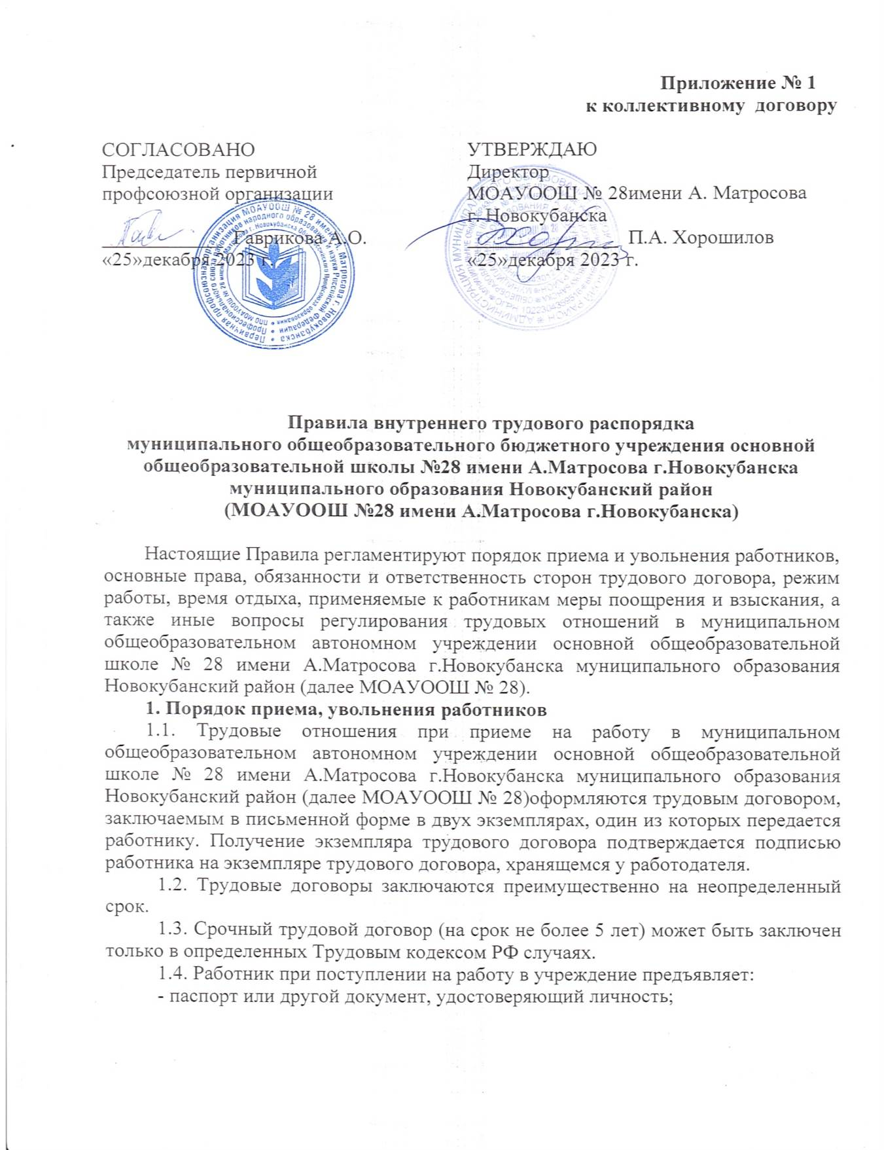

-трудовую книжку и (или) сведения о трудовой деятельности (ст. 66.1. ТК РФ), за исключением случаев, когда трудовой договор заключается впервые или работник поступает на работу на условиях совместительства;

- [документ](http://www.consultant.ru/document/cons_doc_LAW_333621/#dst100012), подтверждающий регистрацию в системе индивидуального (персонифицированного) учета, в том числе в форме электронного документа;

- документы воинского учета - для военнообязанных и лиц, подлежащих призыву на военную службу;

- документ об образовании, о квалификации или наличии специальных знаний – при поступлении на работу, требующую специальных знаний или специальной подготовки.

- справку о наличии (отсутствии) судимости и (или) факта уголовного преследования либо о прекращении уголовного преследования по реабилитирующим основаниям, выданную в соответствии с законодательством по установленной форме (ст. 65, ст. 331 ТК РФ).

К педагогической деятельности не допускаются лица:

- лишенные права заниматься педагогической деятельностью в соответствии с вступившим в законную силу приговором суда;

- имеющие или имевшие судимость, подвергающиеся или подвергавшиеся уголовному преследованию (за исключением лиц, уголовное преследование в отношении которых прекращено по реабилитирующим основаниям) за преступления против жизни и здоровья, свободы, чести и достоинства личности (за исключением незаконного помещения в психиатрический стационар, клеветы и оскорбления), половой неприкосновенности и половой свободы личности, против семьи и несовершеннолетних, здоровья населения и общественной нравственности, а также против общественной безопасности;

- имеющие не снятую или не погашенную судимость за умышленные тяжкие и особо тяжкие преступления;

- признанные недееспособными в установленном федеральным законом порядке;

- имеющие заболевания, предусмотренные перечнем, утверждаемым федеральным органом исполнительной власти, осуществляющим функции по выработке государственной политики и нормативно-правовому регулированию в области здравоохранения.

Помимо документов, предусмотренных ст. 65 Трудового кодекса РФ, при приеме на работу, непосредственно связанную с движением транспортных средств, работодатель обязан потребовать от работника:

-документ, подтверждающий уровень его профессиональной подготовки (водительское удостоверение с указанием соответствующей категории);

-медицинскую справку о пригодности к выполнению работ, связанных с управлением автотранспорта.

Работа, выполняемая по профессии «водитель автобуса» включена в Перечень работ с опасными условиями труда, при выполнении которых запрещается применение труда лиц моложе восемнадцать лет, утвержденный постановлением Правительства РФ от 25.02.2000 № 163.

Для выполнения работ по профессии «водитель автобуса» работник должен:

-достичь возраста восемнадцати лет;

-получить соответствующую профессиональную подготовку;

-пройти профессиональный отбор непосредственно работодателем;

- пройти обязательный предварительный медицинский осмотр (обследование);

- пройти обязательное психиатрическое освидетельствование.

В отдельных случаях с учетом специфики работы законодательством может предусматриваться необходимость предъявления при заключении трудового договора дополнительных документов.

Запрещается требовать от лица, поступающего на работу, документы помимо предусмотренных Трудовым кодексом РФ, иными федеральными законами, указами Президента Российской Федерации и постановлениями Правительства Российской Федерации.

В соответствии с [пунктом 8](https://normativ.kontur.ru/document?moduleId=1&documentId=385074&rangeId=6372969) статьи 2 Федерального закона от 16.12.19 № 439-ФЗ, трудовые книжки на лиц, впервые поступающих на работу, при заключении трудового договора, не оформляются. Все сведения об их трудовой деятельности формируются исключительно в электронном виде.

В случае, если на лицо, поступающее на работу впервые, не был открыт индивидуальный лицевой счет, работодателем представляются в соответствующий *территориальный орган Фонда пенсионного и социального страхования Российской Федерации* сведения, необходимые для регистрации указанного лица в системе индивидуального (персонифицированного) учета.

В случае отсутствия у лица, поступающего на работу, трудовой книжки в связи с ее утратой, повреждением или по иной причине работодатель обязан по письменному заявлению этого лица (с указанием причины отсутствия трудовой книжки) оформить новую трудовую книжку (за исключением случаев, если в соответствии с Трудовым кодексом РФ и иным федеральным законом трудовая книжка на работника не ведется).

## Оформление трудовых отношений с лицом, поступающим на работу и имеющим трудовую книжку в бумажном варианте, регулируются приказом от 19 мая 2021 г. № 320н « Об утверждении формы, порядка ведения и хранения трудовых книжек» Министерства труда и социальной защиты Российской Федерации.

1.5. При приеме на работу работнику может быть установлено испытание продолжительностью не более 3 месяцев, для отдельных категорий работников – руководителей организаций, их заместителей и других – 6 месяцев.

В отдельных случаях, предусмотренных статьей 70 Трудового кодекса РФ, иными федеральными законами испытание при приеме на работу не устанавливается.

1.6. Прием на работу оформляется приказом (распоряжением) работодателя, изданным на основании заключенного трудового договора. Содержание приказа (распоряжения) работодателя должно соответствовать условиям заключенного трудового договора. Приказ (распоряжение) работодателя о приеме работника на работу объявляется работнику под роспись в 3-дневный срок со дня фактического начала работы.

1.7. Работодатель ведет трудовые книжки на каждого работника, проработавшего у него свыше пяти дней, в случае, когда работа является для работника основной (за исключением случаев, если в соответствии с Трудовым кодексом, иным федеральным [законом](https://www.consultant.ru/document/cons_doc_LAW_34683/ff3665ee33f8bdfd0f3ea2e889ce4a013a2e7a04/?ysclid=lny5ioxw7f826480727) трудовая книжка на работника не ведется).

По желанию работника сведения о работе по совместительству вносятся в трудовую книжку по месту основной работы на основании документа, подтверждающего работу по совместительству.

Работодатель формирует в электронном виде основную информацию о трудовой деятельности и трудовом стаже каждого работника (далее - сведения о трудовой деятельности) и представляет ее в [порядке](https://www.consultant.ru/document/cons_doc_LAW_431866/f52df7bb969f939b2e9c40a76671111f8a941d9c/#dst100079), установленном законодательством Российской Федерации об индивидуальном (персонифицированном) учете в системах обязательного пенсионного страхования и обязательного социального страхования, для хранения в информационных ресурсах Фонда пенсионного и социального страхования Российской Федерации.

В сведения о трудовой деятельности включаются информация о работнике, месте его работы, его трудовой функции, переводах работника на другую постоянную работу, об увольнении работника с указанием основания и причины прекращения трудового договора, другая предусмотренная Трудовым кодексом, иным федеральным законом информация.

Работодатель обязан предоставить работнику (за исключением случаев, если в соответствии с Трудовым кодексом РФ, иным федеральным законом на работника ведется трудовая книжка) сведения о трудовой деятельности за период работы у данного работодателя способом, указанным в заявлении работника (на бумажном носителе, заверенные надлежащим образом, или в форме электронного документа, подписанного усиленной квалифицированной электронной подписью (при ее наличии у работодателя), поданном в письменной форме или направленном в порядке, установленном работодателем, по адресу электронной почты работодателя в период работы не позднее трех рабочих дней со дня подачи этого заявления; при увольнении в день прекращения трудового договора.

В случае выявления работником неверной или неполной информации в сведениях о трудовой деятельности, представленных работодателем для хранения в информационных ресурсах Фонда пенсионного и социального страхования Российской Федерации, работодатель по письменному заявлению работника обязан исправить или дополнить сведения о трудовой деятельности и представить их в порядке, установленном законодательством Российской Федерации об индивидуальном (персонифицированном) учете в системе обязательного пенсионного страхования, для хранения в информационных ресурсах Фонда пенсионного и социального страхования Российской Федерации.

1.8. Прекращение (расторжение) трудового договора производится только по основаниям, предусмотренным Трудовым кодексом Российской Федерации, иными федеральными законами.

Помимо оснований, предусмотренных статьями 77, 81 и 83 Трудового кодекса Российской Федерации, основаниями прекращения трудового договора с педагогическим работником являются:

1) повторное в течение одного года грубое нарушение устава организации, осуществляющей образовательную деятельность;

2) применение, в том числе однократное, методов воспитания, связанных с физическим и (или) психическим насилием над личностью обучающегося, воспитанника (ст. 336 ТК РФ).

Водитель автомобиля может быть уволен по пункту 9 части 1 статьи 83 ТК РФ, в связи с истечением срока действия, приостановлением права (в частности, права на управление транспортным средством), влекущим за собой невозможность исполнения работником обязанностей по трудовому договору.

1.9. Работник вправе расторгнуть трудовой договор, предупредив об этом работодателя в письменной форме за две недели, и по истечении срока предупреждения - прекратить работу. По соглашению между работником и работодателем трудовой договор может быть расторгнут и до истечения срока предупреждения об увольнении.

1.10. При увольнении работников в связи с сокращением численности или штата работников, а также в связи с ликвидацией организации, мероприятия, предшествующие увольнению, проводятся в соответствии с законодательством и коллективным договором.

С целью сохранения рабочих мест работодатель приостанавливает найм новых работников.

При расторжении трудового договора в связи с ликвидацией организации либо сокращением численности или штата работников организации увольняемому работнику выплачивается выходное пособие в размере среднего месячного заработка.

В случае, если длительность периода трудоустройства работника, уволенного в связи с ликвидацией организации либо сокращением численности или штата работников организации, превышает один месяц, работодатель обязан выплатить ему средний месячный заработок за второй месяц со дня увольнения или его часть пропорционально периоду трудоустройства, приходящемуся на этот месяц.

В исключительных случаях по решению органа службы занятости населения работодатель обязан выплатить работнику, уволенному в связи с ликвидацией организации либо сокращением численности или штата работников организации, средний месячный заработок за третий месяц со дня увольнения или его часть пропорционально периоду трудоустройства, приходящемуся на этот месяц, при условии, что в течение четырнадцати рабочих дней со дня увольнения работник обратился в этот орган и не был трудоустроен в течение двух месяцев со дня увольнения.

При проведении мероприятий по сокращению численности или штата работников работодатель обязан предложить все имеющиеся в данной местности вакансии (как вакантную должность или работу, соответствующую квалификации работника, так и вакантную нижестоящую должность или работу), которую работник может выполнять с учетом его состояния здоровья.

О предстоящем увольнении в связи с ликвидацией, сокращением численности или штата работников организации работники предупреждаются работодателем персонально и под роспись не менее чем за два месяца до увольнения. Высвобождаемым работникам предоставляется 1 свободный от работы день для поиска новой работы.

Работодатель имеет право с письменного согласия работника расторгнуть с ним трудовой договор до истечения срока предупреждения об увольнении в связи с сокращением численности или штата работников, выплатив ему дополнительную компенсацию в размере среднего заработка работника, исчисленного пропорционально времени, оставшемуся до истечения срока предупреждения об увольнении.

1.11. В отдельных случаях, предусмотренных законодательством (ст. 178 Трудового кодекса РФ) увольняемым работникам выплачивается выходное пособие в размере двухнедельного среднего заработка, в связи с:

отказом работника от перевода на другую работу, необходимого ему в соответствии с медицинским заключением, выданным в порядке, установленном федеральными законами и иными нормативными правовыми актами Российской Федерации, либо отсутствием у работодателя соответствующей работы (пункт 8 части первой [статьи 77](http://www.consultant.ru/popular/tkrf/14_17.html#p1555) ТК РФ);

призывом работника на военную службу или направлением его на заменяющую ее альтернативную гражданскую службу (пункт 1 части первой [статьи 83](http://www.consultant.ru/popular/tkrf/14_17.html#p1743) ТК РФ);

восстановлением на работе работника, ранее выполнявшего эту работу (пункт 2 части первой [статьи 83](http://www.consultant.ru/popular/tkrf/14_17.html#p1744) ТК РФ);

отказом работника от перевода на работу в другую местность вместе с работодателем (пункт 9 части первой [статьи 77](http://www.consultant.ru/popular/tkrf/14_17.html#p1556) ТК РФ);

признанием работника полностью неспособным к трудовой деятельности в соответствии с медицинским заключением, выданным в [порядке](http://www.consultant.ru/document/cons_doc_LAW_130508/?dst=100009), установленном федеральными законами и иными нормативными правовыми актами Российской Федерации (пункт 5 части первой [статьи 83](http://www.consultant.ru/popular/tkrf/14_17.html#p1747) ТК РФ).

В соответствии с условиями коллективного договора при увольнении в связи с отказом работника от продолжения работы в связи с изменением определенных сторонами условий трудового договора (пункт 7 части первой статьи 77 Трудового кодекса РФ) выходное пособие выплачивается в размере среднего месячного заработка.

1.12. Прекращение трудового договора оформляется приказом работодателя, с которым работник должен быть ознакомлен под роспись.

В день прекращения трудового договора (последний день работы) работодатель обязан выдать работнику трудовую книжку (по основному месту работы) или предоставить сведения о трудовой деятельности и произвести с ним расчет в соответствии со статьей 140 Трудового кодекса РФ. Запись в трудовую книжку об основании и о причине прекращения трудового договора производится в точном соответствии с формулировками Трудового кодекса РФ или иного федерального закона и со ссылкой на соответствующие статью, часть статьи, пункт статьи Трудового кодекса РФ или иного федерального закона.

Запись в трудовую книжку и внесение информации в сведения о трудовой деятельности ([ст.66.1](https://www.consultant.ru/document/cons_doc_LAW_433304/b0bc8a27e8a04c890f2f9c995f4c966a8894470e/#dst2360) ТК РФ) об основании и о причине прекращения трудового договора должны производиться в точном соответствии с формулировками Трудового кодекса или иного федерального закона и со ссылкой на соответствующие статью, часть статьи, пункт статьи Трудового кодекса или иного федерального закона.

По письменному заявлению работника работодатель также обязан выдать ему заверенные надлежащим образом копии документов, связанных с работой.

**2. Основные права, обязанности и ответственность работника**

2.1. Работник имеет право на:

- заключение, изменение и расторжение трудового договора в порядке и на условиях, которые установлены Трудовым кодексом, иными федеральными законами;

- предоставление ему работы, обусловленной трудовым договором;

- рабочее место, соответствующее государственным нормативным требованиям охраны труда и условиям, предусмотренным коллективным договором;

- своевременную и в полном объеме выплату заработной платы в соответствии со своей квалификацией, сложностью труда, количеством и качеством выполненной работы;

- отдых, обеспечиваемый установлением нормальной продолжительности рабочего времени, сокращенного рабочего времени для отдельных профессий и категорий работников, предоставлением еженедельных выходных дней, нерабочих праздничных дней, оплачиваемых ежегодных отпусков;

- полную достоверную информацию об условиях труда и требованиях охраны труда на рабочем месте, включая реализацию прав, предоставленных [законодательством](http://www.consultant.ru/document/cons_doc_LAW_156555/402810b1bb7b017100eca8380896285286db0bde/#dst100035) о специальной оценке условий труда;

- подготовку и дополнительное профессиональное образование в установленном законодательством порядке;

- объединение, включая право на создание профессиональных союзов и вступление в них для защиты своих трудовых прав, свобод и законных интересов;

- участие в управлении организацией в предусмотренных законодательством и коллективным договором формах;

- ведение коллективных переговоров и заключение коллективных договоров и соглашений через своих представителей, а также на информацию о выполнении коллективного договора, соглашений;

- защиту своих трудовых прав, свобод и законных интересов всеми не запрещенными законом способами;

- разрешение индивидуальных и коллективных трудовых споров в порядке, установленном законодательством;

- возмещение вреда, причиненного ему в связи с исполнением трудовых обязанностей, и компенсацию морального вреда в установленном законодательством порядке;

- обязательное социальное страхование в случаях, предусмотренных федеральными законами;

- и другие права в соответствии со статьями 21 и 219 Трудового кодекса РФ.

2.2. Работник обязуется:

- добросовестно исполнять свои трудовые обязанности, возложенные на него трудовым договором;

- соблюдать правила внутреннего трудового распорядка;

- соблюдать трудовую дисциплину;

- выполнять установленные нормы труда;

- соблюдать требования по охране труда и обеспечению безопасности труда;

- бережно относиться к имуществу работодателя (в том числе к имуществу третьих лиц, находящемуся у работодателя, если работодатель несет ответственность за сохранность этого имущества) и других работников;

- незамедлительно сообщить работодателю либо непосредственному руководителю о возникновении ситуации, представляющей угрозу жизни и здоровью людей, сохранности имущества работодателя (в том числе имущества третьих лиц, находящегося у работодателя, если работодатель несет ответственность за сохранность этого имущества);

- исполнять иные обязанности, в соответствии со статьями 21 и 214 Трудового кодекса РФ.

2.3. Должностные обязанности работника в полном объеме отражаются в трудовом договоре либо должностной инструкции, прилагаемой к трудовому договору.

2.4. При нарушении трудового законодательства и иных актов, содержащих нормы трудового права, виновный работник образовательной организации может быть привлечен к дисциплинарной и материальной ответственности в порядке, установленном Трудовым кодексом РФ и иными федеральными законами, а также привлечен к гражданско-правовой, административной и уголовной ответственности в порядке, установленном федеральными законами.

Материальную ответственность работник несет за ущерб, причиненный работодателю. Работник обязан возместить работодателю причиненный ему прямой действительный ущерб, т.е. реальное уменьшение наличного имущества работодателя или ухудшение состояния указанного имущества (в том числе имущества третьих лиц, находящегося у работодателя, если работодатель несет ответственность за сохранность этого имущества), а также необходимость для работодателя произвести затраты либо излишние выплаты на приобретение или восстановление имущества.

Работник несет материальную ответственность как за прямой действительный ущерб, непосредственно причиненный им работодателю, так и за ущерб, возникший у работодателя в результате возмещения им ущерба иным лицам.

**3. Основные права, обязанности и ответственность работодателя**

3.1. Работодатель имеет право:

- заключать, изменять и расторгать трудовые договоры с работниками в порядке и на условиях, которые установлены законодательством;

- вести коллективные переговоры и заключать коллективные договоры;

- поощрять работников за добросовестный эффективный труд;

- требовать от работников исполнения ими трудовых обязанностей и бережного отношения к имуществу работодателя (в том числе к имуществу третьих лиц, находящемуся у работодателя, если работодатель несет ответственность за сохранность этого имущества) и других работников, соблюдения правил внутреннего трудового распорядка;

- привлекать работников к дисциплинарной и материальной ответственности в установленном законодательством порядке;

- принимать локальные нормативные акты;

- создавать объединения работодателей в целях представительства и защиты своих интересов и вступать в них;

- создавать производственный совет - совещательный орган, образуемый на добровольной основе из числа работников данного работодателя, имеющих, как правило, достижения в труде, для подготовки предложений по совершенствованию производственной деятельности, отдельных производственных процессов, внедрению новой техники и новых технологий, повышению производительности труда и квалификации работников;

- реализовывать права, предоставленные ему в соответствии со статьей 22 Трудового кодекса РФ, [законодательством](http://www.consultant.ru/document/cons_doc_LAW_156555/b38f68636a6fea32ed01c714b351d5926d31b68b/#dst100022) о специальной оценке условий труда, иными законами и нормативными трудовыми актами в сфере трудового права.

3.2. Работодатель обязуется:

- соблюдать трудовое законодательство и иные нормативные правовые акты, содержащие нормы трудового права, локальные нормативные акты, условия коллективного договора, соглашений и трудовых договоров;

- предоставлять работникам работу, обусловленную трудовым договором;

- обеспечивать безопасность и условия труда, соответствующие государственным нормативным требованиям охраны труда;

- обеспечивать работников оборудованием, инструментами, технической документацией и иными средствами, необходимыми для исполнения ими трудовых обязанностей;

- обеспечивать работникам равную оплату за труд равной ценности;

- выплачивать в полном размере причитающуюся работникам заработную плату в сроки, установленные коллективным договором;

- вести коллективные переговоры, а также заключать коллективный договор в порядке, установленном Трудовым кодексом;

- предоставлять представителям работников полную и достоверную информацию, необходимую для заключения коллективного договора, соглашения и контроля за их выполнением;

- знакомить работников под роспись с принимаемыми локальными нормативными актами, непосредственно связанными с их трудовой деятельностью;

- своевременно выполнять предписания федерального органа исполнительной власти, уполномоченного на осуществление федерального государственного надзора за соблюдением трудового законодательства и иных нормативных правовых актов, содержащих нормы трудового права, других федеральных органов исполнительной власти, осуществляющих государственный контроль (надзор) в установленной сфере деятельности, уплачивать штрафы, наложенные за нарушения трудового законодательства и иных нормативных правовых актов, содержащих нормы трудового права;

- рассматривать представления соответствующих профсоюзных органов, иных избранных работниками представителей о выявленных нарушениях трудового законодательства и иных актов, содержащих нормы трудового права, принимать меры по устранению выявленных нарушений и сообщать о принятых мерах указанным органам и представителям;

- создавать условия, обеспечивающие участие работников в управлении организацией в предусмотренных законодательством и коллективным договором формах;

- обеспечивать бытовые нужды работников, связанные с исполнением ими трудовых обязанностей;

- осуществлять обязательное социальное страхование работников в порядке, установленном федеральными законами;

- возмещать вред, причиненный работникам в связи с исполнением ими трудовых обязанностей, а также компенсировать моральный вред в порядке и на условиях, которые установлены законодательством;

- отстранить от работы (не допускать к работе) работника, появившегося на работе в состоянии алкогольного, наркотического или иного токсического опьянения; не прошедшего в установленном [порядке](http://www.consultant.ru/document/cons_doc_LAW_40987/?dst=100012) обучение и проверку знаний и навыков в области охраны труда; не прошедшего в установленном порядке обязательный медицинский осмотр (обследование), а также обязательное психиатрическое [освидетельствование](http://www.consultant.ru/document/cons_doc_LAW_144346/?dst=100009) в предусмотренных законодательством случаях; в случае приостановления действия на срок до двух месяцев специального права работника (лицензии, права на управление транспортным средством) и в других случаях, предусмотренных статьей 76 ТК РФ, другими федеральными законами и иными нормативными правовыми актами Российской Федерации;

- исполнять иные обязанности, предусмотренные трудовым законодательством (статьи 22 и 212 Трудового кодекса РФ), в том числе законодательством о специальной оценке условий труда, и иными нормативными правовыми актами, содержащими нормы трудового права, коллективным договором, соглашениями, локальными нормативными актами и трудовыми договорами.

3.3. Лица, представляющие работодателя, виновные в нарушении трудового законодательства и иных актов, содержащих нормы трудового права, привлекаются к дисциплинарной и материальной ответственности в порядке, установленном Трудовым кодексом РФ и иными федеральными законами, а также привлекаются к гражданско-правовой, административной и уголовной ответственности в порядке, установленном федеральными законами.

Работодатель обязан возместить работнику не полученный им заработок во всех случаях незаконного лишения его возможности трудиться.

Работодатель, причинивший ущерб имуществу работника, возмещает этот ущерб в полном объеме.

Моральный вред, причиненный работнику неправомерными действиями или бездействием работодателя, возмещается работнику в денежной форме в размерах, определяемых соглашением работника и работодателя.

**4. Рабочее время и время отдыха**

4.1. Для руководителя, заместителей руководителя, руководителей структурных подразделений, работников из числа административно- хозяйственного, учебно-вспомогательного и обслуживающего персонала в соответствии с действующим законодательством устанавливается нормальная продолжительность рабочего времени 40 часов в неделю.

Сокращенная продолжительность рабочего времени устанавливается:

- педагогическим работникам - не более 36 часов в неделю (ст. 333 ТК РФ);

- работникам, являющимся инвалидами I или II группы, - не более 35 часов в неделю;

- работникам, условия труда, на рабочих местах которых по [результатам](http://www.consultant.ru/document/cons_doc_LAW_156555/a2d1f36be57aa07bb3d5a9867a8200ff79552c6e/#dst100172) специальной оценки условий труда отнесены к вредным условиям труда 3 или 4 степени или опасным условиям труда, - не более 36 часов в неделю;

- работникам в возрасте до шестнадцати лет - не более 24 часов в неделю;

- работникам в возрасте от шестнадцати до восемнадцати лет - не более 35 часов в неделю;

- другим категориям работников в соответствии с действующим законодательством (ч.5 ст. 92 ТК РФ).

4.2. Для педагогических работников продолжительность рабочего времени или норма часов педагогической работы на ставку заработной платы устанавливается в зависимости от должности и (или) специальности с учетом особенностей их труда, расписанием занятий, годовым календарным учебным планом, графиками работы, согласованными с выборным органом первичной профсоюзной организации (ст.333 ТК РФ, приказ Министерства образования и науки Российской Федерации от 22.12.2014 г. № 1601).

4.3. Для работников учреждения из числа руководителей, заместителей руководителя, работников из числа административно-хозяйственного, учебно-вспомогательного и обслуживающего персонала (директор, заместитель директора по воспитательной работе, заведущий хозяйством, библиотекарь, делопроизводитель, рабочий по комплексному обслуживанию,уборщик служебных помещений начальной школы) устанавливается пятидневная рабочая неделя с двумя выходными днями.

Для работников учреждения (заместитель директора по учебно воспитательной работе, уборщик служебных помещений основной школы) устанавливается шестидневная рабочая неделя с одним выходным днем воскресенье.

4.4.Учителя работают по пятидневной и шестидневной рабочей неделе. Учебное время учителя в школе определяется расписанием уроков. Расписание уроков составляется и утверждается администрацией школы по согласованию с ПК с учетом обеспечения педагогической целесообразности, соблюдения санитарно-гигиенических норм и максимальной экономии времени учителя.

4.5. В МОАУООШ №28 устанавливается следующий режим ежедневной работы:

-при пятидневной 40-часовой рабочей неделе:

продолжительность ежедневной работы (смены) - 8 часов 00 минут,

начало работы (смены) - 8 часов 00 минут, окончание работы (смены) - 17 часов 00 минут, перерыв для отдыха и питания продолжительностью 1 час,

с 12 часов 00 минут до 13 часов 00 минут;

-при шестидневной 40-часовой рабочей неделе:

в рабочие дни с понедельника по пятницу продолжительность ежедневной работы (смены) - 7 часов 00 минут, начало работы (смены) - 8 часов 00 минут,

окончание работы (смены) - 16 часов 00 минут, перерыв для отдыха и питания продолжительностью 1 час с 12 часов 00 минут до 13 часов 00 минут;

-в рабочий день накануне выходного дня - в субботу продолжительность ежедневной работы (смены) - 5 часов 00 минут, начало работы (смены) - 8 часов 00 минут, окончание работы (смены) - 14 часов 00 минут, перерыв для отдыха и питания продолжительностью 1 час с 10 часов 00 минут до 11 часов 00 минут;

Для педагогических работников устанавливается режим работы согласно заключенному трудовому договору и расписанию уроков.

Работа, произведенная сверх нормы рабочего времени в выходные и нерабочие праздничные дни и оплаченная в повышенном размере либо компенсированная предоставлением другого дня отдыха в соответствии со [статьей 153](http://www.consultant.ru/document/cons_doc_LAW_34683/a6a0176ee414c56cbffecc3d3fe9c161603a3b35/#dst715) Трудового кодекса РФ, не учитывается при определении продолжительности сверхурочной работы, подлежащей оплате в повышенном размере в соответствии с частью 1 статьи 152 ТК РФ.

4.6. Так как по условиям работы отдельным категориям работников педагогическим работникам, сторожу предоставление перерыва для отдыха и питания невозможно, указанным работникам предоставляется возможность отдыха и приема пищи в рабочее время в специально отведенных местах.

4.7. Для работников, у которых режим рабочего времени отличается от общих правил, установленных в образовательной организации, режим определяется в трудовом договоре.

4.8. Работодатель ведет учет времени фактически отработанного каждым работником.

4.9. Привлечение работников к сверхурочной работе проводится в соответствии со статьей 99 Трудового кодекса РФ с учетом запретов и ограничений в отношении отдельных категорий работников, установленных действующим законодательством и коллективным договором (ст. 99, ст.259, ст. 264, ст. 268 ТК РФ, ст. 23 Федерального закона «О социальной защите инвалидов в Российской Федерации»).

Привлечение работодателем работника к сверхурочной работе допускается с его письменного согласия в следующих случаях:

- при необходимости выполнить (закончить) начатую работу, которая вследствие непредвиденной задержки по техническим условиям производства не могла быть выполнена (закончена) в течение установленной для работника продолжительности рабочего времени, если невыполнение (незавершение) этой работы может повлечь за собой порчу или гибель имущества работодателя (в том числе имущества третьих лиц, находящегося у работодателя, если работодатель несет ответственность за сохранность этого имущества), государственного или муниципального имущества либо создать угрозу жизни и здоровью людей;

- при производстве временных работ по ремонту и восстановлению механизмов или сооружений в тех случаях, когда их неисправность может стать причиной прекращения работы для значительного числа работников;

- для продолжения работы при неявке сменяющего работника, если работа не допускает перерыва. В этих случаях работодатель обязан немедленно принять меры по замене сменщика другим работником.

Привлечение работодателем работника к сверхурочной работе без его согласия допускается в следующих случаях:

- при производстве работ, необходимых для предотвращения катастрофы, производственной аварии либо устранения последствий катастрофы, производственной аварии или стихийного бедствия;

- при производстве общественно необходимых работ по устранению непредвиденных обстоятельств, нарушающих нормальное функционирование централизованных систем горячего водоснабжения, холодного водоснабжения и (или) водоотведения, систем газоснабжения, теплоснабжения, освещения, транспорта, связи;

- при производстве работ, необходимость которых обусловлена введением чрезвычайного или военного положения, а также неотложных работ в условиях чрезвычайных обстоятельств, то есть в случае бедствия или угрозы бедствия (пожары, наводнения, голод, землетрясения, эпидемии или эпизоотии) и в иных случаях, ставящих под угрозу жизнь или нормальные жизненные условия всего населения или его части.

В других случаях привлечение к сверхурочной работе допускается с письменного согласия работника и по согласованию с представительным органом работников.

Продолжительность сверхурочной работы не должна превышать для каждого работника четырех часов в течение двух дней подряд и 120 часов в год (ст.99ТК РФ).

4.10. Работникам предоставляются установленные трудовым законодательством нерабочие праздничные дни. При совпадении выходного и нерабочего праздничного дней, выходной день переносится на следующий после праздничного, рабочий день.

Работа в выходные и нерабочие праздничные дни запрещается, за исключением [случаев](http://www.consultant.ru/document/cons_doc_LAW_165162/#dst100045), предусмотренных Трудовым кодексом РФ.

Привлечение работников к работе в выходные и нерабочие праздничные дни производится с их письменного согласия в случае необходимости выполнения заранее непредвиденных работ, от срочного выполнения которых зависит в дальнейшем нормальная работа организации в целом или ее отдельных структурных подразделений.

Привлечение работников к работе в выходные и нерабочие праздничные дни без их согласия допускается в следующих случаях:

- для предотвращения катастрофы, производственной аварии либо устранения последствий катастрофы, производственной аварии или стихийного бедствия;

- для предотвращения несчастных случаев, уничтожения или порчи имущества работодателя, государственного или муниципального имущества;

- для выполнения работ, необходимость которых обусловлена введением чрезвычайного или военного положения, а также неотложных работ в условиях чрезвычайных обстоятельств, то есть в случае бедствия или угрозы бедствия (пожары, наводнения, голод, землетрясения, эпидемии или эпизоотии) и в иных случаях, ставящих под угрозу жизнь или нормальные жизненные условия всего населения или его части.

В других случаях привлечение к работе в выходные и нерабочие праздничные дни допускается с письменного согласия работника и по согласованию с представительным органом работников.

Привлечение работников к работе в выходные и нерабочие праздничные дни производится по письменному распоряжению работодателя.

При привлечении к работе в выходные и нерабочие праздничные дни соблюдаются запреты и ограничения в отношении отдельных категорий работников, установленных действующим законодательством и коллективным договором (ст. 113, ст.259, ст. 264, ст. 268 ТК РФ, ст. 23 Федерального закона «О социальной защите инвалидов в Российской Федерации»).

4.11. В свободное от основной работы время работник может выполнять другую регулярную оплачиваемую работу на условиях трудового договора по совместительству.

Работа по совместительству может выполняться работником как по месту его основной работы (внутреннее совместительство), так и у других работодателей (внешнее совместительство), если иное не предусмотрено Трудовым кодексом РФ или иными федеральными законами.

Продолжительность работы по совместительству не может превышать четырех часов в день. В дни, когда по основному месту работы работник свободен от исполнения трудовых обязанностей, он может работать полный рабочий день. В течение одного месяца (другого учетного периода) продолжительность рабочего времени при работе по совместительству не должна превышать половины месячной нормы рабочего времени (нормы рабочего времени за другой учетный период), установленной для соответствующих категории работников. Если работник по основному месту работы приостановил работу в связи с задержкой выплаты заработной платы на срок более 15 дней (ч.2 ст. 142 Трудового кодекса РФ) или отстранен от работы в соответствии с медицинским заключением (ч.2.4 ст. 73 Трудового кодекса РФ), то указанные ограничения при работе по совместительству не применяются.

4.12. Работникам предоставляются ежегодные оплачиваемые отпуска с сохранением места работы (должности) и среднего заработка.

Педагогическим работникам предоставляется основной ежегодный удлиненный оплачиваемый отпуск продолжительностью 56 календарных дней.

Работникам организации из числа административно-хозяйственного, учебно-вспомогательного и обслуживающего персонала предоставляется основной ежегодный оплачиваемый отпуск продолжительностью 28 календарных дней, работающим инвалидам – 30 календарных дней.

4.13. Общая продолжительность ежегодного оплачиваемого отпуска исчисляется в календарных днях и максимальным пределом не ограничивается. Нерабочие праздничные дни, приходящиеся на период отпуска, в число дней отпуска не включаются.

4.14. Предоставление ежегодных оплачиваемых отпусков осуществляется в порядке, определенном трудовым законодательством и коллективным договором (ст. 122 ТК РФ).

4.15. В случаях, предусмотренных законодательством (по семейным обстоятельствам и другим уважительным причинам) работнику по его заявлению предоставляется отпуск без сохранения заработной платы, продолжительность которого определяется по соглашению между работником и работодателем.

**5. Поощрения**

5.1. За своевременное и качественное выполнение трудовых обязанностей, повышение производительности труда, продолжительную и безупречную работу применяются следующие меры поощрения работников:

- объявление благодарности;

- выдача премии;

- награждается ценным подарком, почетной грамотой,

- представляется к званию лучшего по профессии;

- занесение на доску почета.

5.2. Поощрения объявляются приказом работодателя, доводятся до сведения всего коллектива, и вносятся в трудовую книжку работника.

**6. Ответственность за нарушение трудовой дисциплины**

6.1. За нарушение трудовой дисциплины к работнику применяются следующие дисциплинарные взыскания:

- замечание;

- выговор;

- увольнение по соответствующим основаниям.

6.2. До наложения взыскания работодатель требует от работника объяснение в письменной форме. Если по истечение двух рабочих дней указанное объяснение работником не представлено, то составляется соответствующий акт. Не предоставление работником объяснения не является препятствием для применения взыскания.

6.3. Дисциплинарное взыскание применяется не позднее одного месяца со дня обнаружения проступка, не считая времени болезни работника и пребывания его в отпуске.

Дисциплинарное взыскание не может быть применено позднее шести месяцев со дня совершения проступка, а по результатам ревизии, проверки финансово-хозяйственной деятельности или аудиторской проверки - позднее двух лет со дня его совершения. В указанные сроки не включается время производства по уголовному делу.

За каждый дисциплинарный проступок может быть применено только одно дисциплинарное взыскание.

6.4. Приказ (распоряжение) работодателя о применении дисциплинарного взыскания объявляется работнику под роспись в течение трех рабочих дней, не считая времени отсутствия на работе. Если работник отказывается ознакомиться с указанным приказом под роспись, то составляется соответствующий акт.

6.5. Если в течение года со дня применения дисциплинарного взыскания работник не будет подвергнут новому дисциплинарному взысканию, то он считается не имеющим дисциплинарного взыскания.

Работодатель до истечения года со дня применения дисциплинарного взыскания имеет право снять его с работника по собственной инициативе, просьбе самого работника, ходатайству его непосредственного руководителя или представительного органа работников.

Работники обязаны в своей повседневной работе соблюдать порядок, установленный настоящими правилам

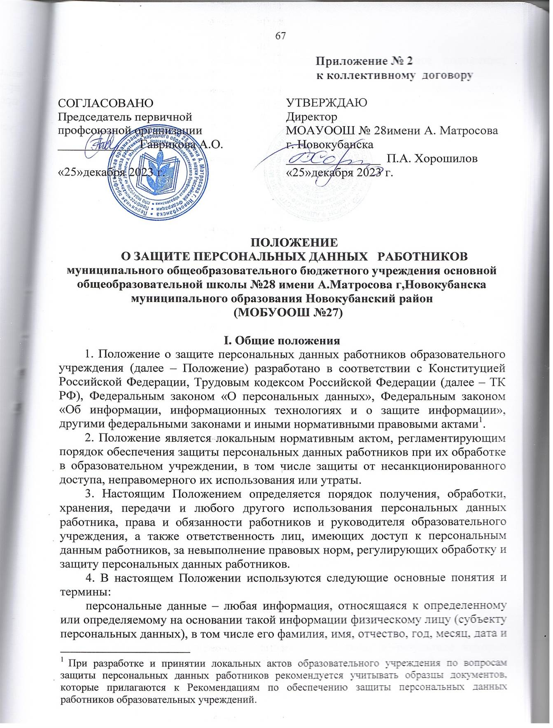есто рождения, адрес, семейное,

место рождения, адрес, семейное, социальное, имущественное положение, образование, профессия, доходы, другая информация;

защита персональных данных – комплекс мер технического, организационного и организационно-технического, правового характера, направленных на защиту сведений, относящихся к определенному или определяемому на основании такой информации физическому лицу (субъекту персональных данных – работнику);

персональные данные работника – информация, необходимая работодателю в связи с трудовыми отношениями и касающаяся конкретного работника;

общедоступные персональные данные работника – персональные данные, доступ неограниченного круга лиц к которым предоставлен с согласия работника или на которые в соответствии с федеральными законами не распространяется требование соблюдения конфиденциальности;

работник – физическое лицо, вступившее в трудовые отношения с работодателем (образовательным учреждением);

работодатель – юридическое лицо (образовательное учреждение), вступившее в трудовые отношения с работником;

оператор – юридическое или физическое лицо, организующее и (или) осуществляющее обработку персональных данных работника, а также определяющее цели и содержание обработки персональных данных;

обработка персональных данных работника – действия (операции) с персональными данными работника, включая сбор, систематизацию, накопление, хранение, уточнение (обновление, изменение), использование, распространение (в том числе передачу), обезличивание, блокирование, уничтожение персональных данных;

информационная система персональных данных – информационная система, представляющая собой совокупность персональных данных, содержащихся в базе данных, а также информационных технологий и технических средств, позволяющих осуществлять обработку таких персональных данных с использованием средств автоматизации или без использования таких средств;

использование персональных данных – действия (операции) с персональными данными, совершаемые работодателем (уполномоченным им лицом) в целях принятия решений или совершения иных действий, порождающих юридические последствия в отношении работников или других лиц либо иным образом затрагивающих права и свободы работников или других лиц;

конфиденциальность персональных данных – обязательное для соблюдения работодателем или лицом, получившим доступ к персональным данным работников, требование не допускать их распространения без согласия работника или иного законного основания;

блокирование персональных данных – временное прекращение сбора, систематизации, накопления, использования, распространения персональных данных, в том числе их передачи;

уничтожение персональных данных – действия, в результате которых невозможно восстановить содержание персональных данных в информационной системе персональных данных или в результате которых уничтожаются материальные носители персональных данных.

5. Персональные данные работников относятся к категории конфиденциальной информации[1].

6. Настоящее Положение является локальным нормативным актом, который утверждается работодателем с учетом мнения выборного органа первичной профсоюзной организации в порядке, установленном ст. 372 ТК РФ для принятия локальных нормативных актов[2].

1. **Состав персональных данных работников**

7. К персональным данным работников, получаемым работодателем и подлежащим хранению у работодателя в порядке, предусмотренном законодательством Российской Федерации и настоящим Положением, относятся следующие документы, содержащиеся в личных делах работников:

копия документа об образовании, квалификации или наличии специальных знаний (при поступлении на работу, требующую специальных знаний или специальной подготовки);

анкетные данные, заполненные работником при поступлении на работу или в процессе работы (в т.ч. автобиография, сведения о семейном положении работника, перемене фамилии, наличии детей и иждивенцев);

иные документы, которые с учетом специфики работы и в соответствии с законодательством РФ должны быть предъявлены работником при заключении трудового договора или в период его действия;

трудовой договор (соглашения о внесении изменений и дополнений в него);

заключение по данным психологического исследования (если такое имеется);

копии приказов о приеме, переводах, увольнении, повышении заработной платы, премировании, поощрениях и взысканиях;

личная карточка по форме Т-2;

заявления, объяснительные и служебные записки работника;

документы о прохождении работником аттестации, собеседования, повышения квалификации (аттестационный лист);

иные документы, содержащие сведения о работнике, нахождение которых в личном деле работника необходимо для документального оформления трудовых правоотношений с работником.

8. Документы, содержащие персональные данные работников, создаются путем:

копирования оригиналов;

внесения сведений в учетные формы (на бумажных и электронных носителях);

получения оригиналов необходимых документов.

1. **Основные условия проведения обработки персональных данных работников**

9. При определении объема и содержания обрабатываемых персональных данных работников работодатель должен руководствоваться Конституцией РФ, ТК РФ и иными федеральными законами.

10. Обработка персональных данных работников может осуществляться исключительно в целях обеспечения соблюдения законов и иных нормативных правовых актов, содействия работникам в трудоустройстве, обучении и продвижении по службе, обеспечения личной безопасности работников, контроля количества и качества выполняемой работы и обеспечения сохранности имущества.

11. Персональные данные следует получать у самого работника. Если персональные данные работника возможно получить только у третьей стороны, то работник должен быть уведомлен об этом заранее и от него должно быть получено письменное согласие.

12. При получении персональных данных работодатель должен сообщить работнику о целях, предполагаемых источниках и способах получения персональных данных, а также о характере подлежащих получению персональных данных и последствиях отказа работника дать письменное согласие на их получение.

13. Работодатель не имеет права получать и обрабатывать персональные данные работника о его политических, религиозных и иных убеждениях и частной жизни. В случаях, непосредственно связанных с вопросами трудовых отношений, данные о частной жизни работника (информация о жизнедеятельности в сфере семейных бытовых, личных отношений) могут быть получены и обработаны работодателем только с его письменного согласия.

14. Работодатель не имеет права получать и обрабатывать персональные данные работника о его членстве в общественных объединениях или его профсоюзной деятельности, за исключением случаев, предусмотренных ТК РФ или иными федеральными законами.

15. При получении персональных данных не от работника (за исключением случаев, если персональные данные были предоставлены работодателю на основании федерального закона или если персональные данные являются общедоступными), работодатель до начала обработки таких персональных данных обязан предоставить работнику следующую информацию:

наименование (фамилия, имя, отчество) и адрес оператора или его представителя;

цель обработки персональных данных и ее правовое основание;

предполагаемые пользователи персональных данных;

установленные законодательством права субъекта персональных данных.

16. Обработка указанных персональных данных работников работодателем возможна без их согласия в следующих случаях:

персональные данные являются общедоступными;

персональные данные относятся к состоянию здоровья работника и их обработка необходима для защиты его жизни, здоровья или иных жизненно важных интересов либо жизни, здоровья или иных жизненно важных интересов других лиц и получение согласия работника невозможно;

по требованию полномочных государственных органов в случаях, предусмотренных федеральным законом.

17. Работники и их представители должны быть ознакомлены под роспись с документами работодателя, устанавливающими порядок обработки персональных данных работников, а также об их правах и обязанностях в этой области.

**IV. Хранение и передача персональных данных работников**

18. Персональные данные работников образовательного учреждения хранятся на бумажных и электронных носителях в специально предназначенном для этого помещении.

19. Для организации хранения персональных данных в образовательном учреждении специалисты по информационной работе и другие специалисты проводят мероприятия по определению круга информационных систем и совокупности обрабатываемых персональных данных, категорированию персональных данных и предварительной классификации информационных систем.

20. В процессе хранения персональных данных работников необходимо обеспечивать:

требования законодательства, устанавливающие правила хранения конфиденциальных сведений;

сохранность имеющихся данных, ограничение доступа к ним в соответствии с законодательством РФ и настоящим Положением;

контроль за достоверностью и полнотой персональных данных, их регулярное обновление и внесение по мере необходимости соответствующих изменений.

21. Доступ к персональным данным работников разрешается только специально уполномоченным лицам, при этом указанные лица должны иметь право получать только те персональные данные работника, которые необходимы для выполнения конкретных функций.

22. Внутренний доступ к персональным данным работников в образовательном учреждении осуществляется в соответствии со списком лиц, уполномоченных на получение и доступ к персональным данным, утвержденным приказом руководителя образовательного учреждения.

Иные права и обязанности работников образовательного учреждения, в трудовые обязанности которых входит обработка персональных данных работников, определяются также должностными инструкциями.

23. Право внутреннего доступа к персональным данным работников образовательного учреждения имеют:

- руководитель организации;

- работник, чьи персональные данные подлежат обработке;

- работники, уполномоченные в соответствии с приказом на получение и доступ к персональным данным работников.

24. В целях обеспечения надлежащего выполнения трудовых обязанностей доступ к персональным данным работника может быть предоставлен на основании приказа руководителя образовательного учреждения иному работнику, должность которого не включена в список лиц, уполномоченных на получение и доступ к персональным данным[3].

25. Юридическим и физическим лицам, оказывающим услуги образовательному учреждению на основании заключенных гражданско-правовых договоров (либо на иных основаниях), которым необходим доступ к персональным данным работников образовательного учреждения в связи с выполнением ими обязательств по указанным договорам, соответствующие данные могут предоставляться работодателем только после подписания с ними соглашения о неразглашении конфиденциальной информации.

В исключительных случаях, исходя из договорных отношений с третьими лицами, допускается наличие в договорах пунктов о неразглашении конфиденциальной информации, в том числе предусматривающих защиту персональных данных работников.

26. Работники, осуществляющие обработку персональных данных, должны быть уведомлены в письменной форме о своей обязанности не разглашать персональные данные работников, к которым они получили доступ.

27. Получателями персональных данных работника вне образовательного учреждения на законном основании являются органы пенсионного обеспечения, органы социального страхования, определяемые в соответствии с федеральными законами о конкретных видах обязательного социального страхования; органы прокуратуры и другие правоохранительные органы; налоговые органы; федеральная инспекция труда; профессиональные союзы, а также иные органы и организации в соответствии с федеральными законами.

28. Работодатель не может сообщать персональные данные работника третьей стороне без письменного согласия работника, за исключением случаев, когда это необходимо в целях предупреждения угрозы жизни и здоровью работника, а также в других случаях, предусмотренных ТК РФ или иными федеральными законами.

29. Работодатель обязан передавать персональные данные работника представителю работников - председателю ПК в порядке, установленном ТК РФ и иными федеральными законами, и ограничивать эту информацию только теми персональными данными работника, которые необходимы для выполнения указанными представителями их функций.

30. Любые лица, обладающие доступом к персональным данным работников образовательного учреждения, обязаны соблюдать специальный режим их использования и защиты. Лица, получившие персональные данные работника на законном основании, обязаны использовать их исключительно в целях, которые заявлялись при запросе соответствующей информации, а также не разглашать такую информацию (исключения из данного правила определяются только федеральными законами).

Лицо, которое получает личное дело другого работника во временное пользование, не имеет права делать в нем какие-либо пометки, исправления, вносить новые записи, извлекать документы из личного дела или помещать в него новые.

31. В целях обеспечения соблюдения режима конфиденциальности персональных данных в образовательном учреждении ведутся следующие учетные документы движения персональных данных работников:

журнал учета внутреннего доступа к персональным данным работников в учреждении;

журнал учета выдачи персональных данных работников учреждения организациям и государственным органам (журнал учета внешнего доступа к персональным данным работников);

журнал проверок наличия документов, содержащих персональные данные работников;

журнал учета применяемых работодателем носителей информации.

**V. Способы защиты персональных данных работников[4]**

32. Защита персональных данных работников представляет собой регламентированный технологический, организационный и иной процесс, предупреждающий нарушение доступности, целостности, достоверности и конфиденциальности персональных данных работников образовательного учреждения и обеспечивающий надежную безопасность информации.

33. Защита персональных данных работников от неправомерного их использования или утраты обеспечивается работодателем за счет его средств в порядке, установленном федеральным законом.

34. Для обеспечения внутренней защиты персональных данных работников работодатель:

регламентирует состав работников, функциональные обязанности которых требуют соблюдения режима конфиденциальности;

избирательно и обоснованно распределяет документы и информацию между работниками, имеющими доступ к персональным данным;

своевременно обеспечивает работников информацией о требованиях законодательства по защите персональных данных;

обеспечивает организацию порядка уничтожения информации;

проводит разъяснительную работу с работниками, имеющими доступ к персональным данным, по предупреждению утраты сведений при работе с персональными данными.

35. Защита сведений, хранящихся в электронных базах данных работодателя, от несанкционированного доступа, искажения и уничтожения информации, а также от иных неправомерных действий, обеспечивается разграничением прав доступа с использованием учетной записи и системой паролей.

36. Для обеспечения внешней защиты персональных данных работников образовательное учреждение:

обеспечивает порядок приема, учета и контроля деятельности посетителей;

организует пропускной режим;

обеспечивает охрану территории, зданий, помещений, транспортных средств.

37. Все лица, связанные с получением, обработкой и защитой персональных данных, обязаны подписать обязательство о неразглашении персональных данных работников.

38. В случае выявления недостоверных персональных данных работника или неправомерных действий с ними на период проверки работодатель обязан осуществить блокирование персональных данных работника с момента обращения его самого или его законного представителя либо получения запроса уполномоченного органа по защите прав субъектов.

39. При выявлении неправомерных действий с персональными данными работника работодатель обязан устранить допущенные нарушения не более трех рабочих дней с даты такого выявления.

В случае невозможности устранения допущенных нарушений работодатель не позднее чем через три рабочих дня с даты выявления неправомерности действий с персональными данными работника обязан уничтожить персональные данные работника.

40. В случае отзыва работником согласия на обработку своих персональных данных работодатель обязан прекратить обработку персональных данных работника и уничтожить их в срок, не превышающий трех рабочих дней с даты поступления указанного отзыва, если иное не предусмотрено соглашением между работником и работодателем.

1. **Права работников в целях обеспечения защиты персональных данных, хранящихся у работодателя**

41. В целях обеспечения защиты персональных данных, хранящихся у работодателя, работники имеют право на бесплатное получение полной информации о:

лицах, которые имеют доступ к персональным данным или которым может быть предоставлен такой доступ;

перечне обрабатываемых персональных данных и источниках их получения;

сроках обработки персональных данных, в том числе сроках их хранения;

юридических последствиях обработки их персональных данных.

42. Работники имеют право на:

бесплатное получение полной информации о своих персональных данных и обработке этих данных;

свободный бесплатный доступ к своим персональным данным, в том числе на получение копий любой записи, содержащей персональные данные работника, за исключением случаев, предусмотренных федеральным законом;

определение своих представителей для защиты своих персональных данных;

доступ к относящимся к ним медицинским данным с помощью медицинского специалиста по их выбору;

требование об исключении или исправлении неверных или неполных персональных данных, а также данных, обработанных с нарушением требований ТК РФ или иного федерального закона. При отказе работодателя исключить или исправить персональные данные работника он имеет право заявить в письменной форме работодателю о своем несогласии с соответствующим обоснованием такого несогласия. Персональные данные оценочного характера работник имеет право дополнить заявлением, выражающим его собственную точку зрения;

требование об извещении работодателем всех лиц, которым ранее были сообщены неверные или неполные персональные данные работника, обо всех произведенных в них исключениях, исправлениях или дополнениях;

обжалование в суд любых неправомерных действий или бездействия работодателя при обработке и защите его персональных данных.

43. Работники не должны отказываться от своих прав на сохранение и защиту тайны.

**VII. Обязанности работников в целях обеспечения достоверности их персональных данных**

44. В целях обеспечения достоверности персональных данных работники обязаны:

при приеме на работу в образовательное учреждение представлять о себе достоверные сведения в порядке и объеме, предусмотренном законодательством Российской Федерации;

в случае изменения персональных данных работника (фамилия, имя, отчество, адрес места жительства, паспортные данные, сведения об образовании, состоянии здоровья (вследствие выявления в соответствии с медицинским заключением противопоказаний для выполнения работником его должностных, трудовых обязанностей) и т.п.) сообщать об этом работодателю в разумные сроки.

**VIII. Ответственность за нарушение норм, регулирующих обработку и защиту персональных данных работников**

45. Лица, виновные в нарушении норм, регулирующих получение, обработку и защиту персональных данных работника, привлекаются к дисциплинарной и материальной ответственности в порядке, установленном ТК РФ и иными федеральными законами, а также привлекаются к гражданско-правовой, административной и уголовной ответственности в порядке, установленном федеральными законами.

46. За неисполнение или ненадлежащее исполнение работником по его вине возложенных на него обязанностей по соблюдению установленного порядка работы со сведениями конфиденциального характера работник несет дисциплинарную и материальную ответственность в порядке, установленном ТК РФ, и иную юридическую ответственность в порядке, установленном федеральным законом.

47. Лица, в обязанность которых входит ведение персональных данных работников, обязаны обеспечить каждому возможность ознакомления с документами и материалами, непосредственно затрагивающими его права и свободы, если иное не предусмотрено законом.

Неправомерный отказ в предоставлении собранных в установленном порядке документов, либо несвоевременное предоставление таких документов или иной информации в случаях, предусмотренных законом, либо предоставление неполной или заведомо ложной информации влечет наложение на должностных лиц административного штрафа в размере, определяемом Кодексом РФ об административных правонарушениях.

1. **Заключительные положения**

48. Работодатель обязан ознакомить работников с настоящим Положением, а также с внесенными в него изменениями и дополнениями под роспись с указанием даты ознакомления.

49. Изменения и дополнения в настоящее Положение вносятся в порядке, установленном ст. 372 ТК РФ для принятия локальных нормативных актов.

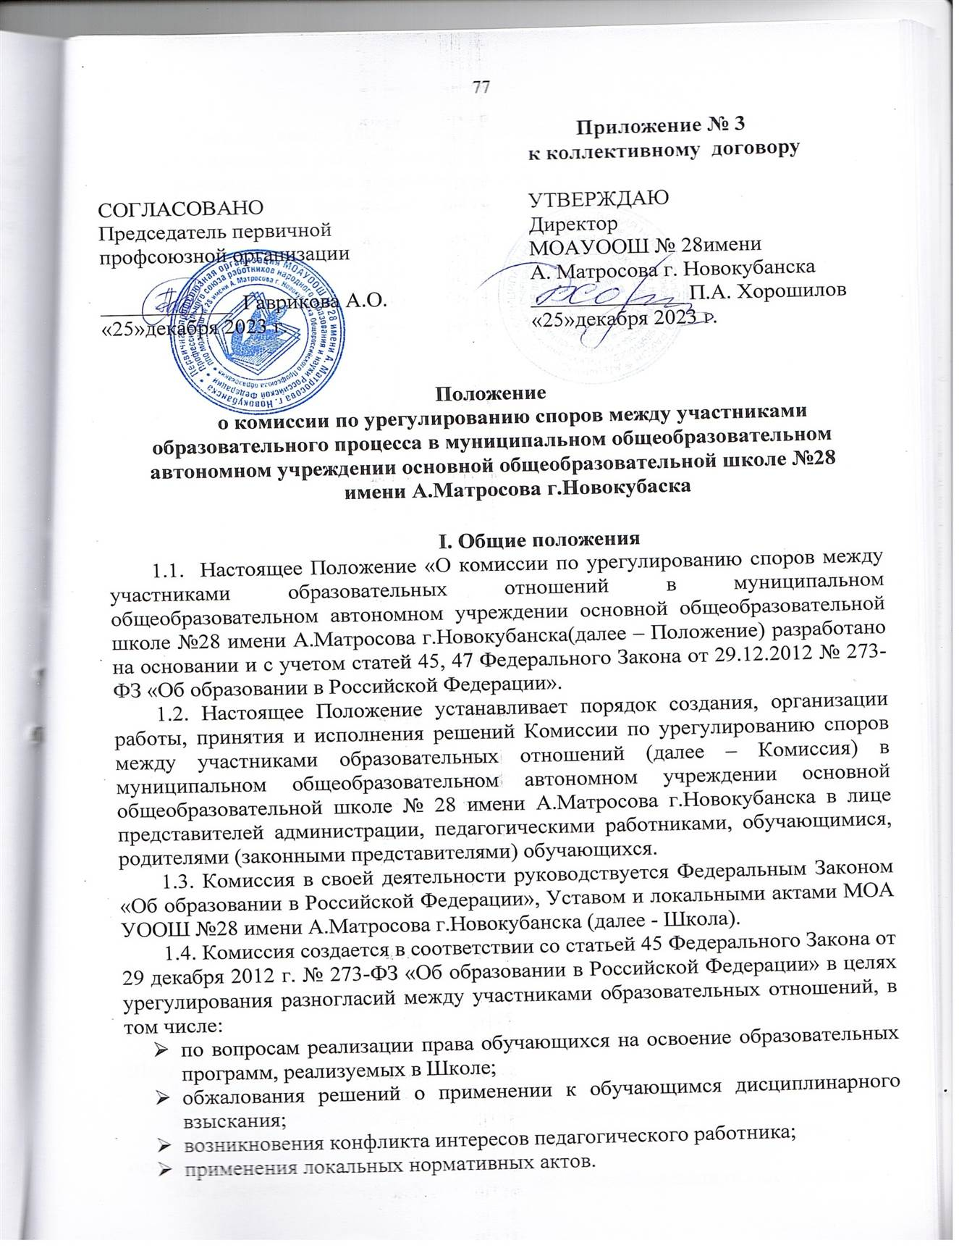

1.5. Конфликтная ситуация между участниками образовательных отношений становится предметом разбирательства в комиссии, если участники конфликта не урегулировали разногласия при непосредственных переговорах друг с другом.

1.6. Настоящее Положение принято решением педагогического совета, протокол №1 от 31.08.2019 г.

1.7. Изменения в Положение могут быть внесены только по согласованию с профсоюзным комитетом организации.

1.8. Комиссия руководствуется в своей деятельности Конституцией Российской Федерации, Федеральным законом №273, а также другими федеральными законами, иными нормативными правовыми актами Российской Федерации, законами и иными нормативными правовыми актами субъектов Российской Федерации, содержащими нормы, регулирующие отношения в сфере образования, локальными нормативными актами образовательной организации, коллективным договором и настоящим Положением.

**II. Цель, задачи, принципы деятельности Комиссии**

2.1. Основной задачей Комиссии является разрешение конфликтной ситуации между участниками образовательного процесса путем доказательного разъяснения и принятия оптимального варианта решения в каждом конкретном случае.

2.2. Задачи Комиссии:

* урегулировать разногласия между участниками образовательных отношений по вопросам реализации права на образование;
* защитить права и законные интересы участников образовательных отношений;
* способствовать развитию бесконфликтного взаимодействия в Школе.

**III. Состав Комиссии**

3.1. Комиссия по урегулированию споров между участниками образовательных отношений создается из равного числа родителей (законных представителей) несовершеннолетних обучающихся, работников Школы.

3.2. Общий состав комиссии – 6 человек.

3.3. Делегирование в состав Комиссии представителей участников образовательных отношений из числа работников осуществляется общим собранием трудового коллектива Школы путем открытого голосования.

3.4. Делегирование в состав Комиссии представителей участников образовательных отношений из числа родителей (законных представителей) обучающихся осуществляется Советом родителей (законных представителей).

3.5. Персональный состав комиссии утверждается приказом директора Школы.

3.6. Срок полномочий Комиссии составляет один год.

3.7. Комиссия избирает из своего состава председателя и секретаря комиссии.

3.8. Члены Комиссии осуществляют свою деятельность на безвозмездной основе.

3.9. Досрочное прекращение полномочий члена Комиссии осуществляется:

3.9.1. на основании личного заявления члена Комиссии об исключении из его состава;

3.9.2. по требованию не менее 2/3 членов Комиссии, выраженному в письменной форме;

3.9.3. в случае отчисления из организации обучающегося, родителем (законным представителем) которого является член Комиссии, или увольнения работника – члена Комиссии.

3.10. В случае досрочного прекращения полномочий члена Комиссии в ее состав избирается новый представитель от соответствующей категории участников образовательного процесса в соответствии с п. 3 настоящего Положения.

**IV. Права и обязанности Комиссии по урегулированию споров между участниками образовательных отношений**

4.1. Комиссия имеет право:

* принимать к рассмотрению заявления от любого участника образовательного процесса при несогласии с решением или действием администрации, педагогического работника, обучающегося, родителя (законного представителя);
* решать каждый спорный вопрос, относящийся к ее компетенции;
* сформировать предметную комиссию для решения вопроса об объективности выставления оценки за знания обучающегося;
* запрашивать дополнительную документацию, материалы для проведения самостоятельного изучения вопроса;
* выносить рекомендации об изменениях в локальных актах образовательной организации для демократизации основ управления или расширения прав обучающихся.

4.2. Члены Комиссии обязаны:

* принимать к рассмотрению заявления любого участника образовательного процесса при несогласии его с решением или действием администрации, педагогического работника, обучающегося, родителя (законного представителя);
* принимать объективное решение по каждому спорному вопросу, относящемуся к ее компетенции.
* принимать активное участие в рассмотрении поданных письменной форме заявлений;
* принимать решение по заявленному вопросу открытым голосованием (решение считается принятым, если за него проголосовало большинство членов Комиссии при присутствии не менее двух третей ее членов);
* принимать своевременно решение, если не оговорены дополнительные сроки рассмотрения заявления;
* давать обоснованный ответ заявителю в устной или письменной форме в соответствии с пожеланием заявителя.

**V.Организация деятельности Комиссии**

5.1. Комиссия собирается по мере необходимости. Решение о проведении заседания Комиссии принимается ее председателем на основании обращения (жалобы, заявления, предложения) участника образовательных отношений не позднее 5учебных дней с момента поступления такого обращения.

5.2. Обращение в Комиссию подается в письменной форме. В жалобе указываются конкретные факты или признаки нарушений прав участников образовательных отношений, лица, допустившие нарушения, обстоятельства. Учет и регистрацию поступивших обращений, заявлений от участников образовательного процесса осуществляет секретарь конфликтной Комиссии в «Журнале учета обращений, заявлений участников образовательных отношений».

5.3. Комиссия принимает решения по каждому конкретному случаю обращения участников образовательных отношений не позднее 10 учебных дней с момента начала его рассмотрения.

5.4. Заседание Комиссии считается правомочным, если на нем присутствовало не менее 3/4 членов Комиссии.

5.5. Лицо, направившее в Комиссию обращение, и лица, чьи действия обжалуются в обращении, вправе присутствовать при рассмотрении обращения на заседании Комиссии и давать пояснения.

5.6. Для объективного и всестороннего рассмотрения обращений Комиссия вправе приглашать на заседания и заслушивать иных участников образовательных отношений. Неявка данных лиц на заседание Комиссии либо немотивированный отказ от показаний не являются препятствием для рассмотрения обращения по существу.

5.7. Комиссия принимает решение простым большинством голосов членов, присутствующих на заседании Комиссии.

5.8. В случае установления фактов нарушения прав участников образовательных отношений Комиссия принимает решение, направленное на восстановление нарушенных прав. На лиц, допустивших нарушение прав обучающихся, родителей (законных представителей), а также работников организации, Комиссия возлагает обязанности по устранению выявленных нарушений и недопущению нарушений в будущем.

5.9. Если нарушения прав участников образовательных отношений возникли вследствие принятия решения Школой, в том числе, вследствие издания локального нормативного акта, Комиссия принимает решение об отмене данного решения Школой (локального нормативного акта) и указывает срок исполнения решения.

5.10. Комиссия отказывает в удовлетворении жалобы на нарушение прав заявителя, если посчитает жалобу необоснованной, не выявит факты указанных нарушений, не установит причинно-следственную связь между поведением лица, действия которого обжалуются, и нарушением прав лица, подавшего жалобу или его законного представителя.

5.11. Решение Комиссии оформляется протоколом и обязательно для исполнения всеми участниками образовательных отношений, подлежит исполнению в указанный срок. Копии решения комиссии, подписанные председателем Комиссии, вручаются заявителю или его представителям в течение трех дней со дня принятия решения.

5.12. Решение Комиссии по урегулированию споров между участниками образовательных отношений может быть обжаловано в установленном законодательством Российской Федерации порядке в течение 10 дней со дня принятия решения.

**VI. Делопроизводство**

* 1. Основными документами Комиссии являются:
* Приказ об утверждении Положения о комиссии по урегулированию споров между участниками образовательных отношений МОБУООШ№27им.Е.С.Рязанцева станицы Советскойи состава Комиссии на выбранный срок;
* Положениео комиссии по урегулированию споров между участниками образовательных отношений;
* Приказ об утверждении распределения обязанностей членов Комиссии;
* Журнал регистрации письменных обращений (жалоб, заявлений, предложений) в Комиссию
* Накопитель зарегистрированных обращений (жалоб, заявлений, предложений) в Комиссию;
* Уведомление о сроке и месте заседания Комиссии
* Книга протоколов заседаний Комиссии;
* Приказы об утверждении решений Комиссии;
* Уведомление о решении Комиссии лицу, подавшему обращение (жалобу, заявление, предложение)

6.2. Весь перечень документов и копии приказов по Школе по вопросам работы Комиссии формируется в одну папку. Журнал регистрации заявлений (жалоб, заявлений, предложений) в Комиссию и книгапротоколов заседаний Комиссии пронумеровываются в соответствии с нормами делопроизводства.

6.3. Секретарь Комиссии осуществляет ведение следующей документации:

* журнал регистрации обращений (жалоб, заявлений, предложений) в Комиссию;накопитель зарегистрированных обращений (жалоб, заявлений, предложений) в Комиссию;
* уведомление о сроке и месте заседания Комиссии лицу,подавшему обращение (жалобу, заявление, предложение);
* книга протоколов заседаний Комиссии;
* уведомление о решении Комиссии лицу (и/или его законному представителю), подавшему обращение (жалобу, заявление, предложение).

6.4. Контроль содержания, качества и соблюдения норм делопроизводства по документации Комиссии осуществляет председатель комиссии.

6.5. Лицо, (и/или его законный представитель), подавшее обращение (жалобу, заявление, предложение), имеет право знакомиться с документами Комиссии в присутствии ее председателя и секретаря, письменным заявлением запрашивать копии документов Комиссии.

6.6. Документации Комиссии хранится в Школе в кабинете директора в течение 5 лет.

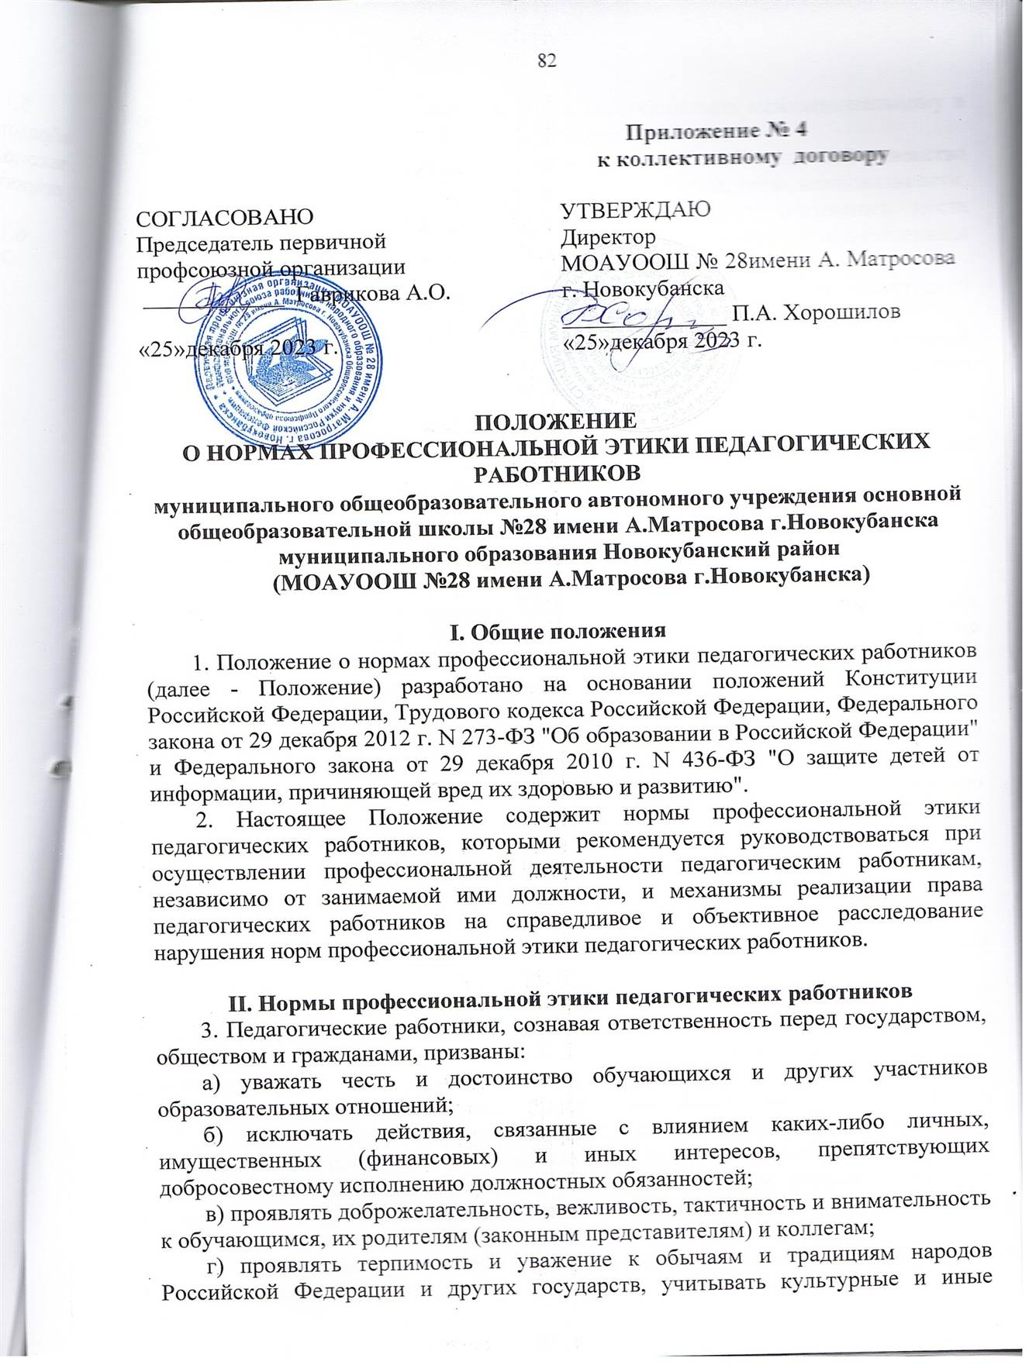

особенности различных социальных групп, способствовать межнациональному и межрелигиозному взаимодействию между обучающимися;

д) соблюдать при выполнении профессиональных обязанностей равенство прав и свобод человека и гражданина, независимо от пола, расы, национальности, языка, происхождения, имущественного и должностного положения, места жительства, отношения к религии, убеждений, принадлежности к общественным объединениям, а также других обстоятельств;

е) придерживаться внешнего вида, соответствующего задачам реализуемой образовательной программы;

ж) воздерживаться от размещения в информационно-телекоммуникационной сети "Интернет", в местах, доступных для детей, информации, причиняющий вред здоровью и (или) развитию детей;

з) избегать ситуаций, способных нанести вред чести, достоинству и деловой репутации педагогического работника и (или) организации, осуществляющей образовательную деятельность.

**III. Реализация права педагогических работников**

**на справедливое и объективное расследование нарушения норм**

**профессиональной этики педагогических работников**

4. Образовательная организация стремится обеспечить защиту чести, достоинства и деловой репутации педагогических работников, а также справедливое и объективное расследование нарушения норм профессиональной этики педагогических работников.

5. Случаи нарушения норм профессиональной этики педагогических работников, установленных разделом II настоящего Положения, рассматриваются комиссией по урегулированию споров между участниками образовательных отношений, создаваемой в организации, осуществляющей образовательную деятельность, в соответствии с частью 2 статьи 45 Федерального закона от 29 декабря 2012 г. N 273-ФЗ "Об образовании в Российской Федерации".

Порядок рассмотрения индивидуальных трудовых споров в комиссиях по трудовым спорам регулируется в порядке, установленном главой 60 Трудового кодекса Российской Федерации, порядок рассмотрения индивидуальных трудовых споров в судах - гражданским процессуальным законодательством Российской Федерации.

6. Педагогический работник, претендующий на справедливое и объективное расследование нарушения норм профессиональной этики, вправе обратиться в комиссию по урегулированию споров между участниками образовательных отношений.

7. В целях реализации права педагогических работников на справедливое и объективное расследование нарушения норм профессиональной этики педагогических работников в состав комиссии по урегулированию споров между участниками образовательных отношений в обязательном порядке включается представитель выборного органа соответствующей первичной профсоюзной организации (при наличии такого органа).

8. В случае несогласия педагогического работника с решением комиссии по урегулированию споров между участниками образовательных отношений, невыполнения решения комиссии по урегулированию споров между участниками образовательных отношений, несоответствия решения комиссии по урегулированию споров между участниками образовательных отношений законодательству Российской Федерации или нежелания педагогического работника по каким-либо причинам обращаться в комиссию по урегулированию споров между участниками образовательных отношений он имеет право обратиться в суд.

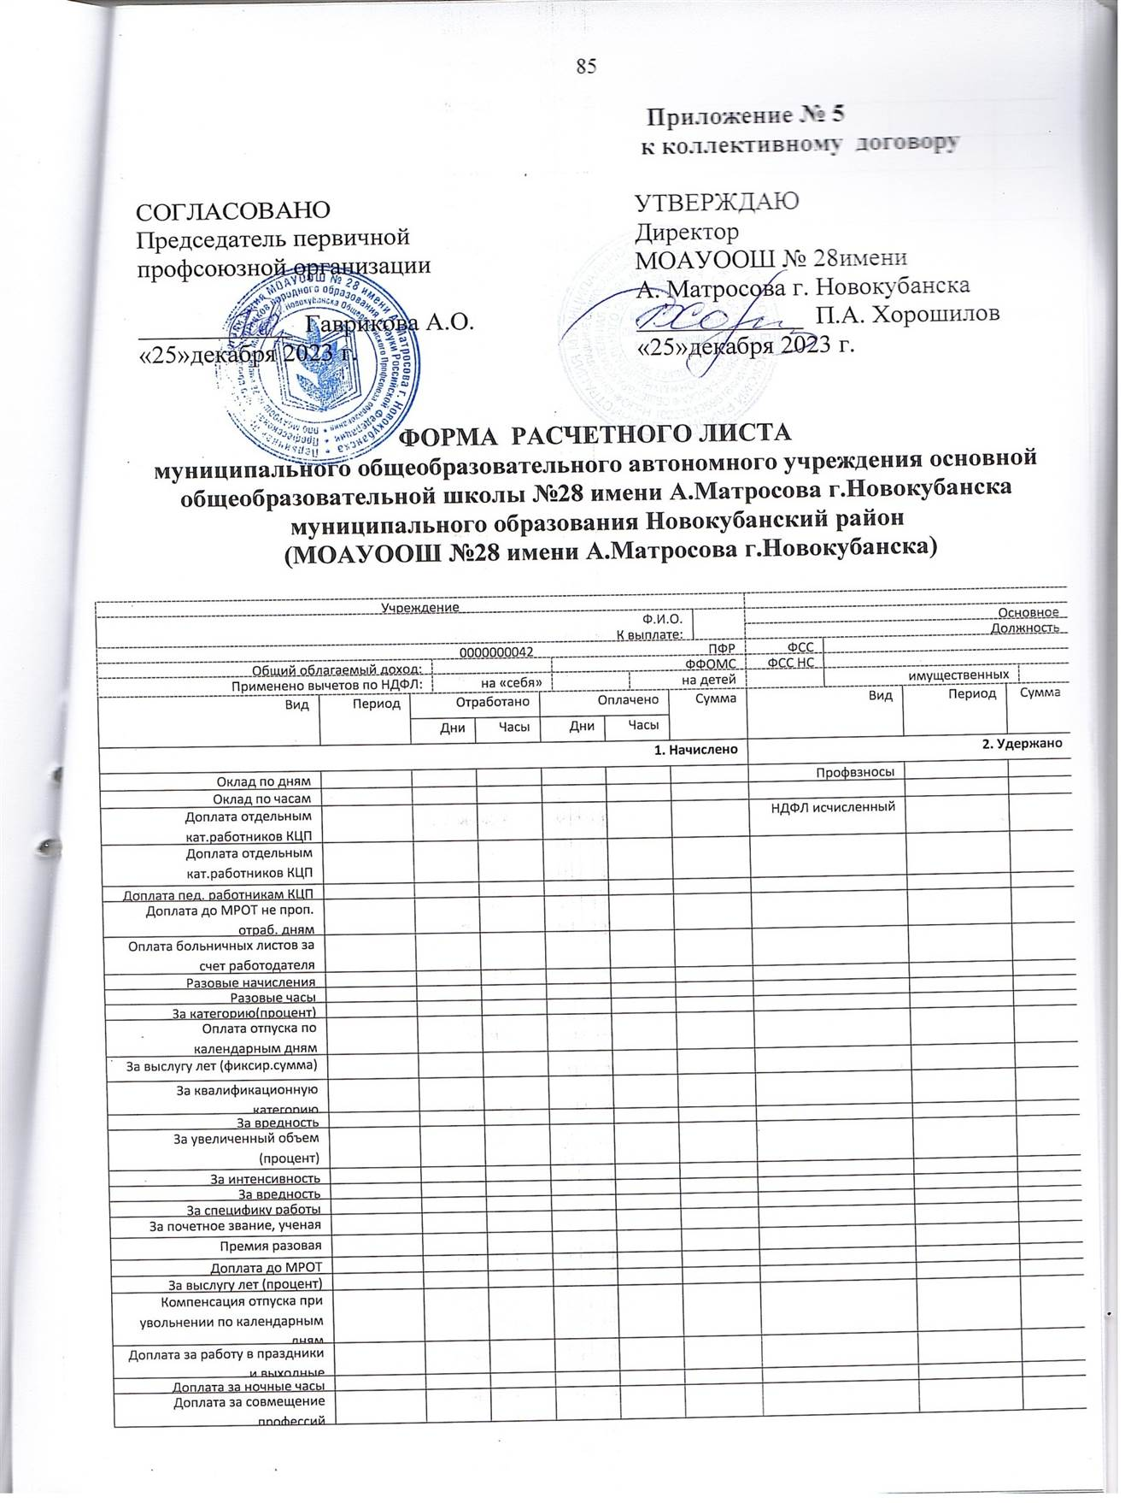

|  |  |  |  |  |  |  |  |  |  |
| --- | --- | --- | --- | --- | --- | --- | --- | --- | --- |
| Пособие по уходу за ребенком до1,5 лет |  |  |  |  |  |  |  |  |  |
| Пособие по уходу за ребенком до3 лет |  |  |  |  |  |  |  |  |  |
| Единовременное пособие по беременности и родам |  |  |  |  |  |  |  |  |  |
| Единовременное пособие женщинам, вставшим на учет в медицинских учреждениях в ранние сроки беременности |  |  |  |  |  |  |  |  |  |
| **3. Доходы в натуральной форме** | | | | | | | **4. Выплачено** | | |
|  |  |  |  |  |  |  | Перечислено в банк (аванс) |  |  |
|  |  |  |  |  |  |  | Перечислено в банк (под расчет) |  |  |
| Всего натуральных доходов | | | | | |  | Всего выплат | |  |
| Долг за учреждением на начало месяца | | | | | |  | Долг за учреждением на конец месяца | |  |

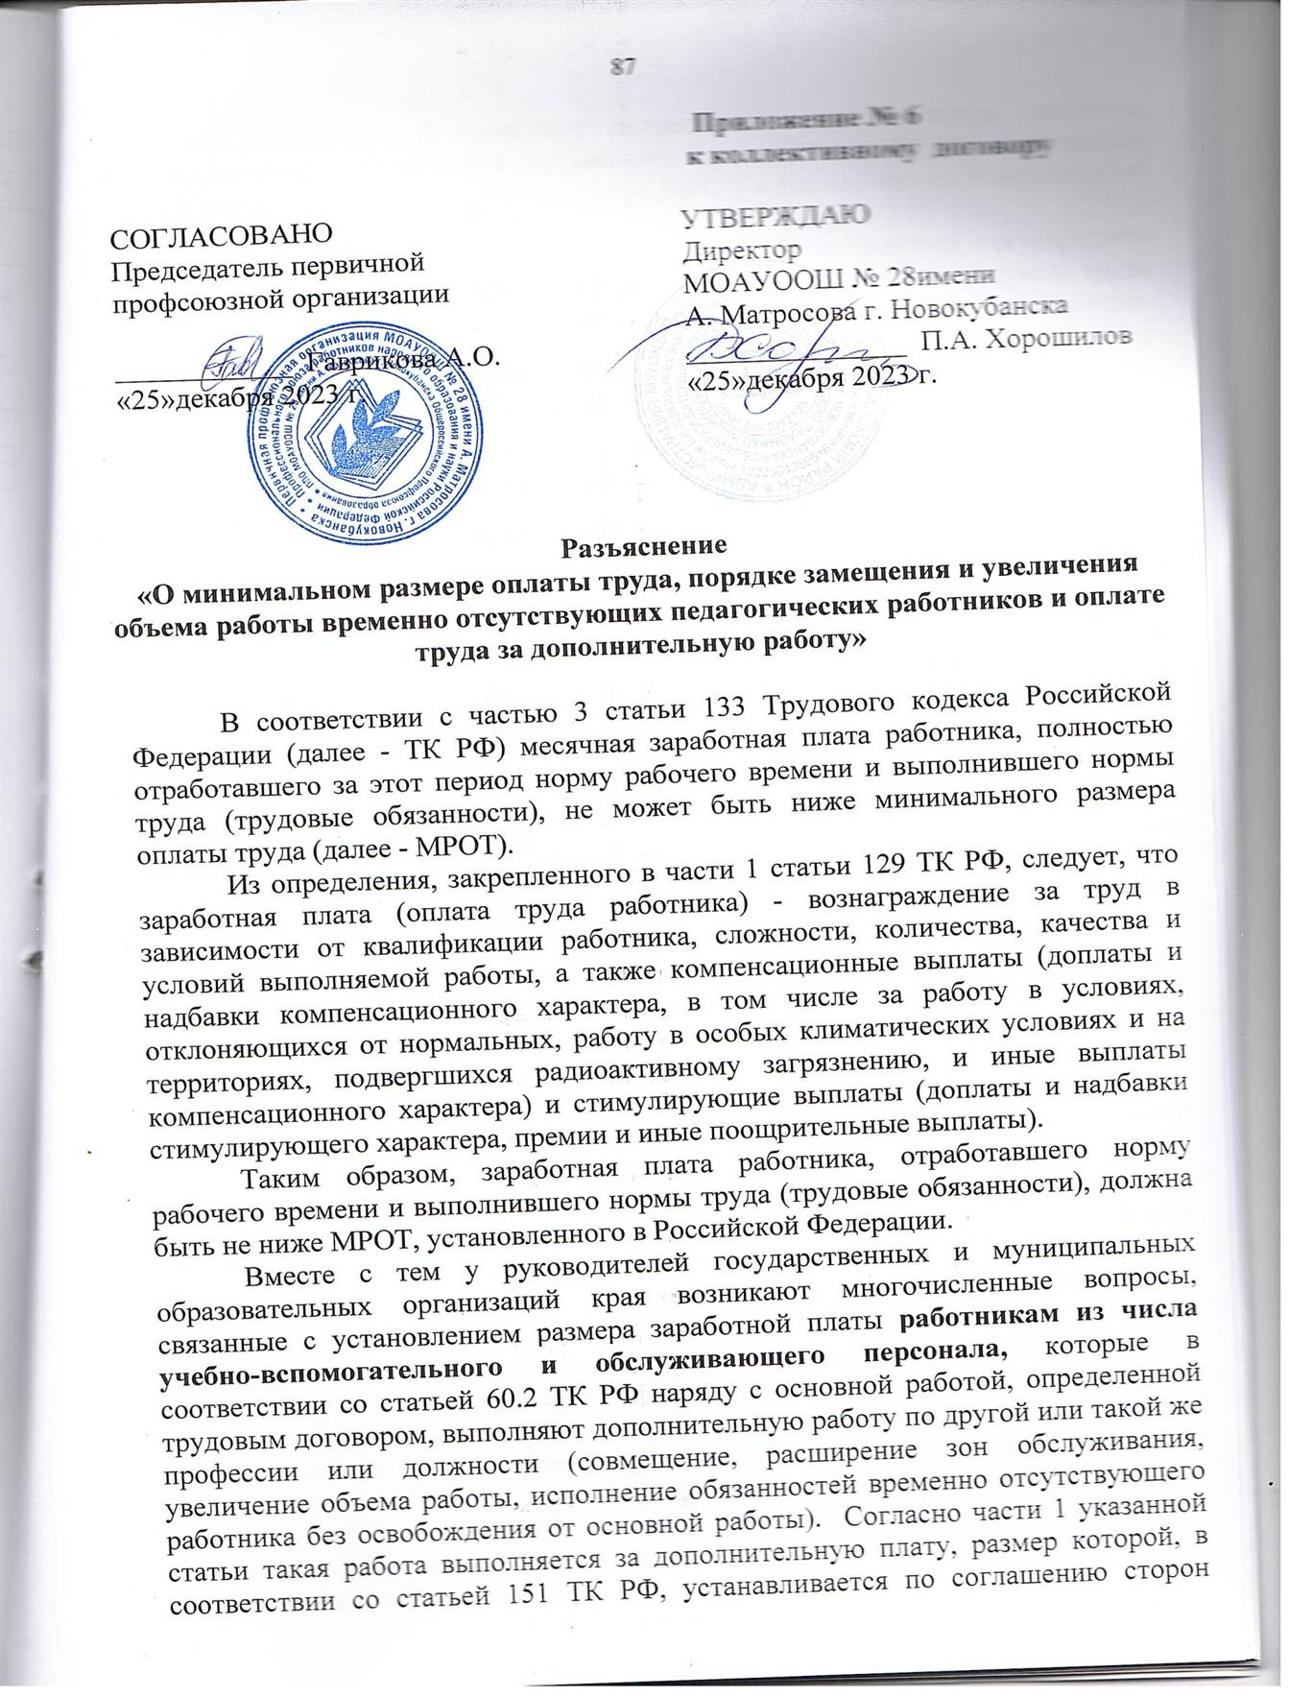

трудового договора. В практике встречаются случаи, когда доплаты, устанавливаемые работникам в соответствии со статьёй 151 ТК РФ, включаются работодателем в состав гарантированного МРОТ в месяц, что не соответствует указанным выше положениям ТК РФ.

Из изложенного следует, что МРОТ-это установленный государством нижний предел заработной платы за выполнение работником нормы труда (трудовых обязанностей) или определенной нормы рабочего времени. За выполненную дополнительную работу (сверх установленной нормы) в зарплату работника должна быть включена соответствующая доплата.

В противном случае работник вправе отказаться от выполнения дополнительной работы, предупредив об этом работодателя в письменной форме, но не позднее чем за три рабочих дня.

Что касается порядка замещения и увеличения объема работы временно отсутствующих педагогических работников, а также оплаты их труда за дополнительную работу, образовательных организаций, реализующих общеобразовательные программы, образовательные программы начального и среднего профессионального образования, дополнительные образовательные программы, то в практике работы возникают вопросы, связанные с выполнением учебного плана в связи с отсутствием педагогических работников по причине их нахождения в служебной командировке, отпусках, в период временной нетрудоспособности, повышения квалификации.

Учитывая, что отсутствие педагогических работников по указанным причинам предполагает освобождение их от работы, обусловленной трудовым договором, то руководитель образовательной организации не вправе требовать от них выполнения установленного по тарификации объема учебной нагрузки, так как такая работа будет считаться для них дополнительной.

Так, уроки временно отсутствующих учителей образовательных организаций, как правило, должны замещаться учителями той же специальности, которым за дополнительно проведенное количество часов занятий по тому же предмету, должна производиться почасовая оплата, размер которой определяется с учетом квалификации замещающего работника. В исключительных случаях, когда такую замену осуществить невозможно, может иметь место замещение отсутствующих учителей учителями, преподающими другие предметы, которые могут выполнить программу по своему предмету несколько вперед, чтобы затем в счет учебных часов по предмету замещавшего педагогического работника отсутствовавший учитель мог восполнить пропущенные занятия.

Оплата труда указанных учителей при таком замещении будет производиться следующим образом. Учитель, замещавший отсутствовавшего учителя и проводивший уроки по своему предмету вперед, дополнительную плату за эту работу не получает, поскольку, когда он передаст вернувшемуся учителю свои учебные часы, за ним будет сохраняться заработная плата, установленная при тарификации. Отсутствовавший же учитель, который при возвращении будет проводить учебные занятия по расписанию учителя, замещавшего его в период отсутствия, получает почасовую оплату за проведение этой дополнительной работы. Такой порядок замещения позволит восполнить пропущенную программу, не допуская перегрузки обучающихся.

Относительно замещения временно отсутствующих тренеров- преподавателей и педагогов дополнительного образования, то оно может осуществляться при наличии соответствующих специалистов с оплатой их труда на условиях почасовой оплаты, размер которой определяется с учетом квалификации замещающего работника.

В случае если тренеры-преподаватели или педагоги дополнительного образования направляются в служебную командировку с частью обучающихся для участия их в соревновании, конкурсе или другом мероприятии, то за ними на этот период сохраняется средний заработок и возмещаются связанные с командировкой расходы (статья 167 ТК РФ).

Если по возвращению из командировки требуется восполнение пропущенных учебно-тренировочных и иных занятий, в связи с чем выделяется дополнительное время, то за их проведение с письменного согласия работников сверх количества часов, установленных при тарификации, им должна производиться соответствующая дополнительная оплата.

Принимая во внимание, что оплата труда преподавателей образовательных организаций, реализующих образовательные программы среднего профессионального образования, осуществляется в виде среднемесячной заработной платы, установленной исходя из фактического годового объема учебной нагрузки, то за количество часов преподавательской работы, данное сверх установленного годового объема учебной нагрузки, в том числе выполненное при замещении временно отсутствовавших преподавателей, дополнительная оплата может производиться по часовым ставкам помесячно или в конце учебного года только после выполнения преподавателем всей годовой учебной нагрузки, установленной при тарификации.

В том случае, когда в соответствии с действующим законодательством преподаватели освобождаются от учебных занятий по причине нахождения в командировке, отпусках, в период временной нетрудоспособности, повышения квалификации, установленный им объем годовой учебной нагрузки должен быть уменьшен на 1/10 часть за каждый полный месяц отсутствия на работе и исходя из количества пропущенных рабочих дней - за неполный месяц. При этом установленная по тарификации заработная плата уменьшению не подлежит.

Так, в соответствии с гарантиями, закрепленными в статье 183 ТК РФ, в случае временной нетрудоспособности преподаватель получает в указанный период соответствующее пособие в размере и наусловиях, установленных федеральными законами. В связи с чем, при отсутствии согласия преподавателя на проведение пропущенных занятий в другое время в связи с болезнью, работодатель не вправе требовать от него отработки этих часов.

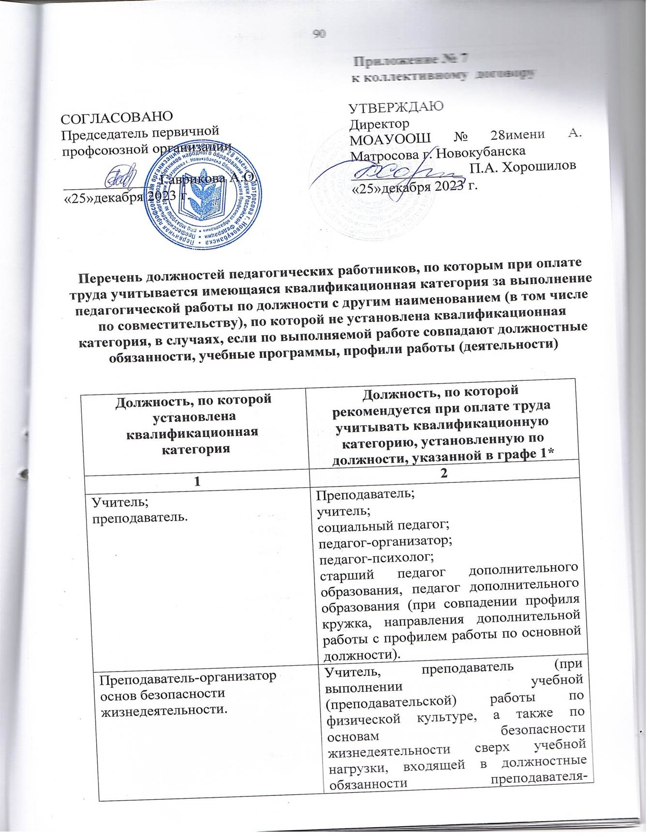

|  |  |
| --- | --- |
|  | организатора основ безопасности жизнедеятельности). |
| Учитель, преподаватель (при выполнении учебной  (преподавательской) работы по физической культуре и другим дисциплинам, соответствующим разделам курса основ безопасности жизнедеятельности). | Преподаватель-организатор основ безопасности жизнедеятельности. |
| Руководитель физического воспитания. | Учитель, преподаватель (при выполнении учебной (преподавательской) работы по физической культуре сверх учебной нагрузки, входящей в должностные обязанности руководителя физического воспитания);  инструктор по физической культуре. |
| Мастер производственного обучения. | Учитель, преподаватель (при выполнении учебной (преподавательской) работы, совпадающей с профилем работы мастера производственного обучения);  инструктор по труду;  педагог дополнительного образования (при совпадении профиля кружка, направления работы с профилем работы по основной должности). |
| Учитель(при выполнении учебной(преподавательской) работы по учебному предмету «технология») | Мастер производственного обучения; инструктор по труду |
| Учитель (при выполнении учебной (преподавательской) работы по учебным предметам (образовательным программам) в области искусства). | Преподаватель образовательных организаций дополнительного образования детей (детских школ по видам искусства);  музыкальный руководитель;  концертмейстер. |
| Старший тренер-преподаватель;  тренер-преподаватель. | Учитель, преподаватель (при выполнении учебной (преподавательской) работы по физической культуре);  инструктор по физической культуре. |

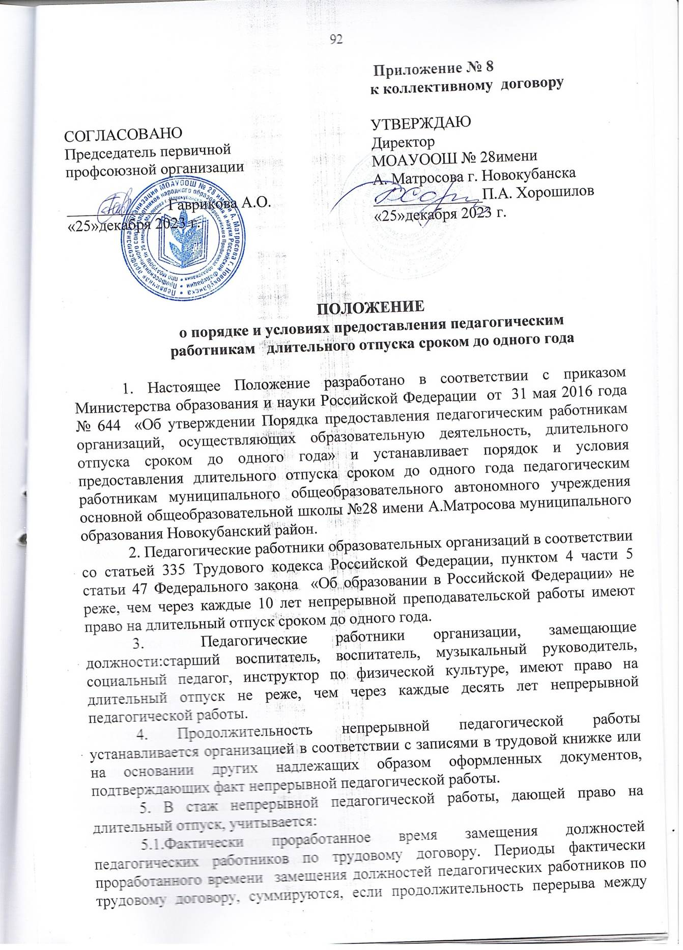

увольнением с педагогической работы и поступлением на педагогическую работу, либо после увольнения из федеральных органов исполнительной власти и органов исполнительной власти субъектов Российской Федерации, осуществляющих государственное управление в сфере образования, органов местного самоуправления, осуществляющих управление в сфере образования, при условии, что работе в указанных органах предшествовала педагогическая работа, составляет не более трех месяцев;

5.2. Время, когда педагогический работник фактически не работал, но за ним сохранялось место работы (должность) (в том числе время вынужденного прогула при незаконном увольнении или отстранении от работы, переводе на другую работу и последующем восстановлении на прежней работе, время, когда педагогический работник находился в отпуске по уходу за ребёнком до достижения им возраста трёх лет);

5.3. Время замещения должностей педагогических работников по трудовому договору в период прохождения производственной практики, если перерыв между днём окончания профессиональной образовательной организации или образовательной организации высшего образования и днём поступления на педагогическую работу не превысил одного месяца.

6. Длительный отпуск предоставляется педагогическому работнику по его заявлению и оформляется приказом образовательной организации.

Заявление о предоставлении длительного отпуска работник направляет в администрацию за две недели до начала отпуска. В заявлении и приказе о предоставлении отпуска указываются, дата начала и конкретная продолжительность длительного отпуска.

Срочный трудовой договор с педагогическим работником, принимаемым на работу на время исполнения обязанностей отсутствующего в связи с нахождением в длительном отпуске педагогического работника, заключается на период до выхода педагогического работника из длительного отпуска.

Длительный отпуск может быть использован по частям, каждая из которых определена продолжительностью шесть месяцев.

7. Отзыв педагогического работника из длительного отпуска работодателем допускается только с согласия педагогического работника. Неиспользованная,в связи с этим, часть отпуска должна быть предоставлена по выбору педагогического работника в удобное для него время.

8. Педагогический работник вправе досрочно выйти из длительного отпуска, предупредив работодателя о намерении прекратить нахождение в длительном отпуске не позднее чем за две недели. При этом оставшаяся не использованной часть длительного отпуска педагогическому работнику не предоставляется.

9. В случае поступления нескольких заявлений о предоставлении длительного отпуска, в образовательной организации составляется график предоставления длительных отпусков.

10. Длительный отпуск предоставляется без сохранения заработной платы.

11. За педагогическим работником, находящимся в длительном отпуске, в установленном порядке сохраняется место работы (должность).

12. За педагогическим работником, находящимся в длительном отпуске, в установленном порядке сохраняется объем учебной (педагогической) нагрузки при условии, что за это время не уменьшилось количество часов по учебным планам, учебным графикам, образовательным программам или количество обучающихся,

13. Во время длительного отпуска не допускается перевод педагогического работника на другую работу, а также увольнение его по инициативе работодателя, за исключением ликвидации образовательного учреждения.

14. Длительный отпуск подлежит продлению на число дней нетрудоспособности, удостоверенных листком нетрудоспособности, в случае заболевания педагогического работника в период пребывания в длительном отпуске, или по согласованию с работодателем переносится на другой срок.

Длительный отпуск не продлевается и не переносится, если педагогический работник в указанный период времени ухаживал за заболевшим членом семьи.

15. Педагогическим работникам, работающим по совместительству в образовательных организациях, длительный отпуск может быть предоставлен по соглашению с каждым работодателем одновременно как по основному месту работы, так и по совместительству. Для предоставления отпуска по работе по совместительству педагогический работник предъявляет заверенную копию приказа о предоставлении длительного отпуска по основному месту работы.

16. Время нахождения педагогического работника в длительном отпуске засчитывается в стаж работы, учитываемой при определении размеров оплаты труда в соответствии с установленной в образовательной организации системой оплаты труда.

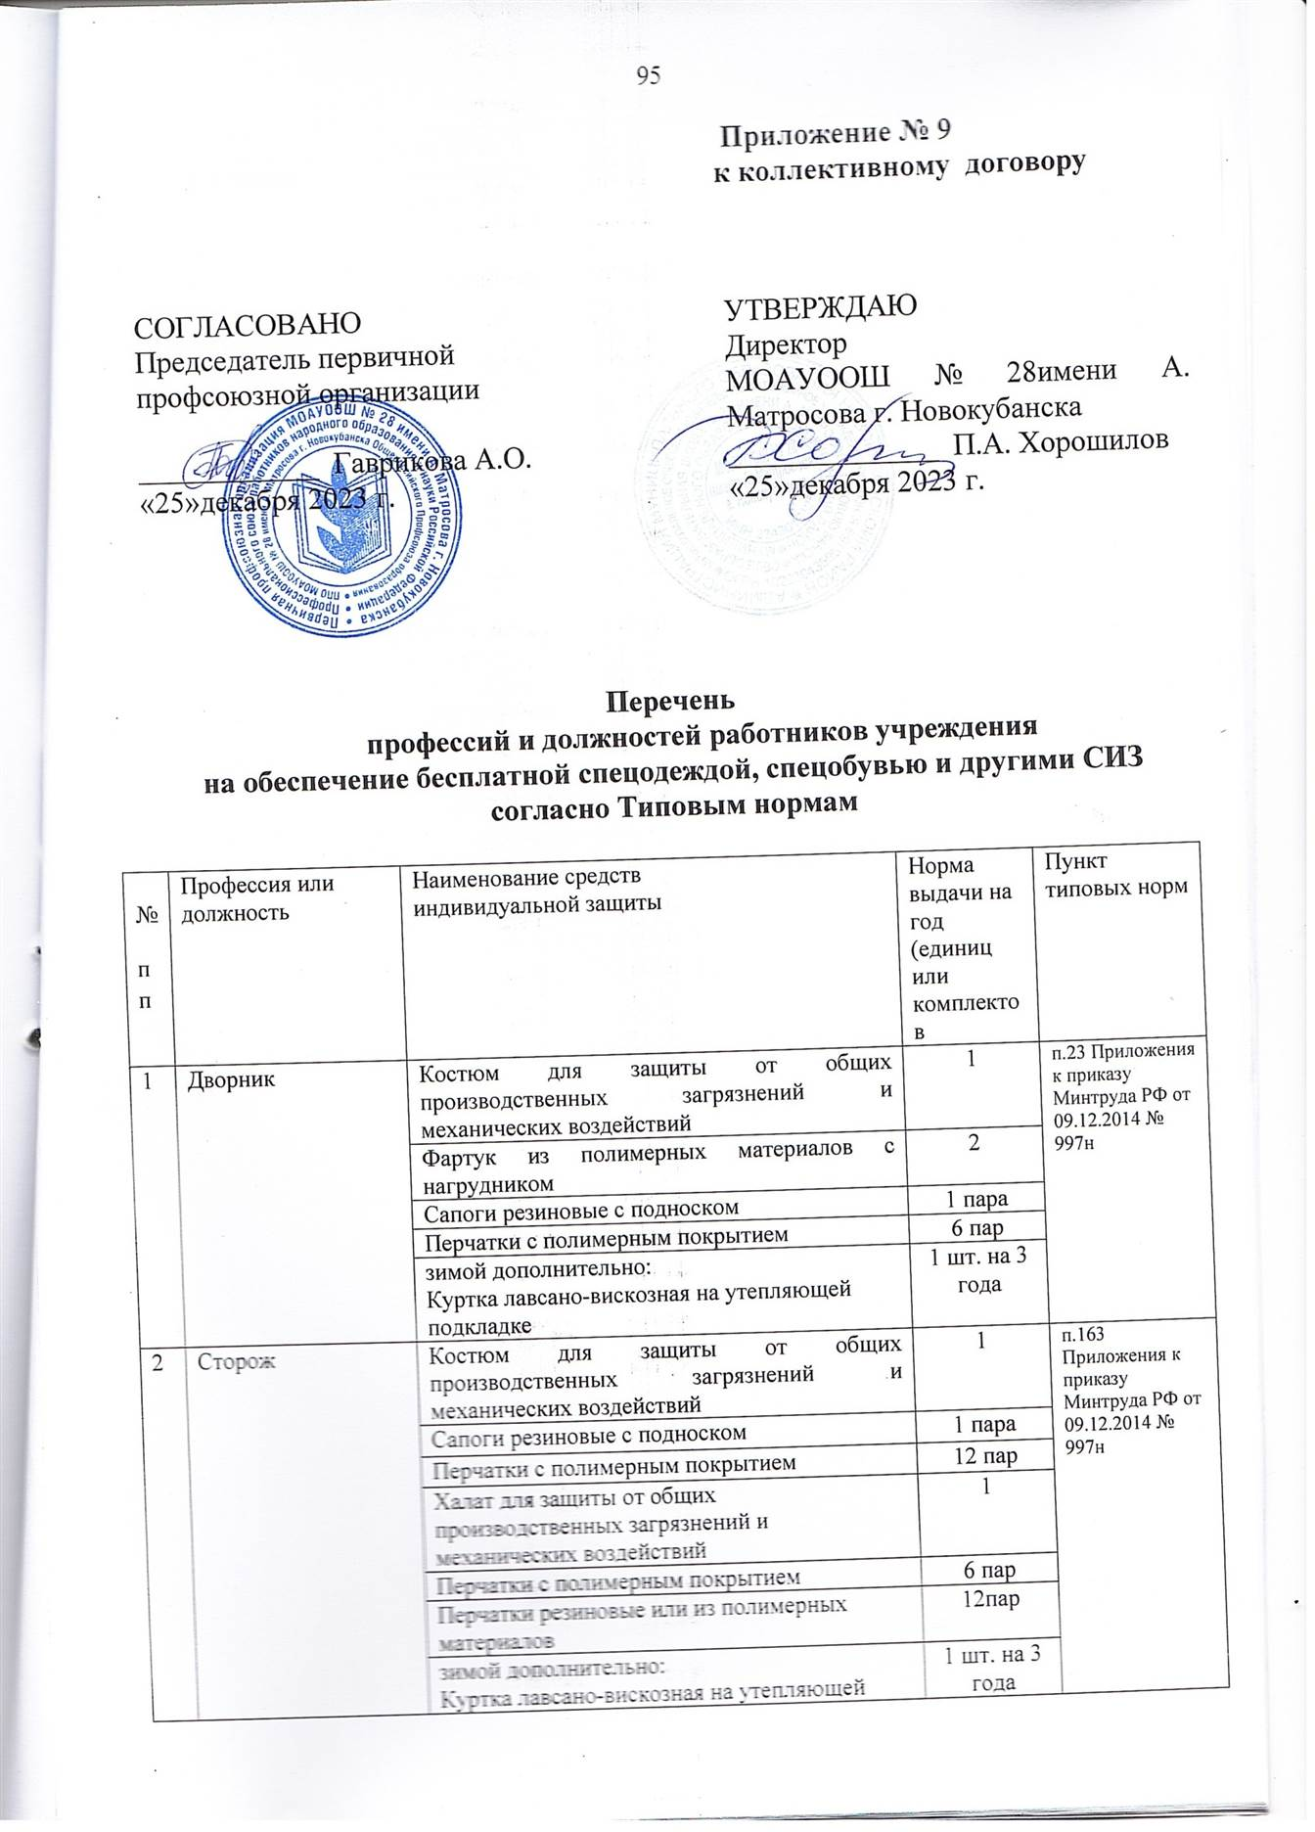

|  |  |
| --- | --- |
|  |  |

|  |  |  |  |  |
| --- | --- | --- | --- | --- |
|  |  | подкладке |  |  |
| 3 | Библиотекарь | Костюм для защиты от общих производственных загрязнений и механических воздействий или | 1 | п.30 Приложения к приказу Минтруда РФ от 09.12.2014 № 997н |
| Халат для защиты от общих производственных загрязнений и механических воздействий | 1 |
| 5 | Заведующий хозяйством | Костюм для защиты от общих производственных загрязнений и механических воздействий или | 1 шт. | п.33 Приложения к Минтруда РФ от 09.12.2014 № 997н |
| Халат для защиты от общих производственных загрязнений и механических воздействий | 1 шт. |
| 6 | Уборщик служебных помещений | Костюм для защиты от общих производственных загрязнений и механических воздействий или | 1 шт. | п.171 Приложения к приказу от 09.12.2014 № 997н |
| Халат для защиты от общих производственных загрязнений и механических воздействий | 1 шт. |
| Перчатки с полимерным покрытием | 6 пар |
| Перчатки резиновые или из полимерных материалов | 12 пар |
| 7 | рабочий по комплексному обслуживанию и ремонту зданий | Костюм для защиты от общих производственных загрязнений и механических воздействий | 1 | п.135 Приложения к приказу Минтруда РФ от 09.12.2014 № 997н |
| Сапоги резиновые с подноском | 1 пара |
| Перчатки с полимерным покрытием | 6 пар |
| Перчатки резиновые или из полимерных материалов | 12пар |
| Щиток защитный лицевой или очки защитные | До износа |
| Средство индивидуальной защиты органов дыхания фильтрующее | До износа |
| Средство индивидуальной защиты органов дыхания фильтрующее | до износа |
| При работе в котельной, работающей на твердом или жидком топливе, дополнительно: |  |
| Фартук из полимерных материалов с нагрудником | 1 шт. |

|  |  |
| --- | --- |
| **C:\Documents and Settings\Света.77F648D1C730473\Рабочий стол\ПВТР,ПВР\97.jpg**    **C:\Documents and Settings\Света.77F648D1C730473\Рабочий стол\ПВТР,ПВР\98.jpg** |  |

|  |  |  |  |  |  |  |  |  |  |  |
| --- | --- | --- | --- | --- | --- | --- | --- | --- | --- | --- |
| 3. | Проведение медицинского осмотра работников | Чел. | 26 | 100 | 1квартал | Директор | 26 | 19 |  |  |
| 5. | Обеспечение работников специальной одеждой, спецобувью и средствами индивидуальной защиты, а также ухода за ними, проведение ремонта и замена СИЗ | Чел. | 12 | 10,0 | 4 квартал 2024 | Директор | 12 | 6 |  |  |
| 6. | Обеспечение смывающими и обезвреживающими средствами | Чел. | 10 | 5,0 | 4 квартал 2024 | Директор | 10 | 6 |  |  |
| 7. | Оснащение санитарно-бытовых помещений | Шт. | 2 | 5,0 | 2 квартал 2024 | Директор | - | - |  |  |
| 8. | Приобретение специальной литературы для оформления уголка по охране труда | Шт. | 1 | 2,0 | 2 квартал 2024 | Директор | - | - |  |  |
| 9. | Организовать участие работников в мероприятиях по поддержке здорового образа жизни (проведение диспансеризации, развитие физической культуры и спорта, в том числе участие во Всероссийском физкультурно-спортивном комплексе "Готов к труду и обороне" (ГТО)). | Чел. | 26 | 5,0 | 3 квартал 2024 | Директор | 26 | 19 |  |  |

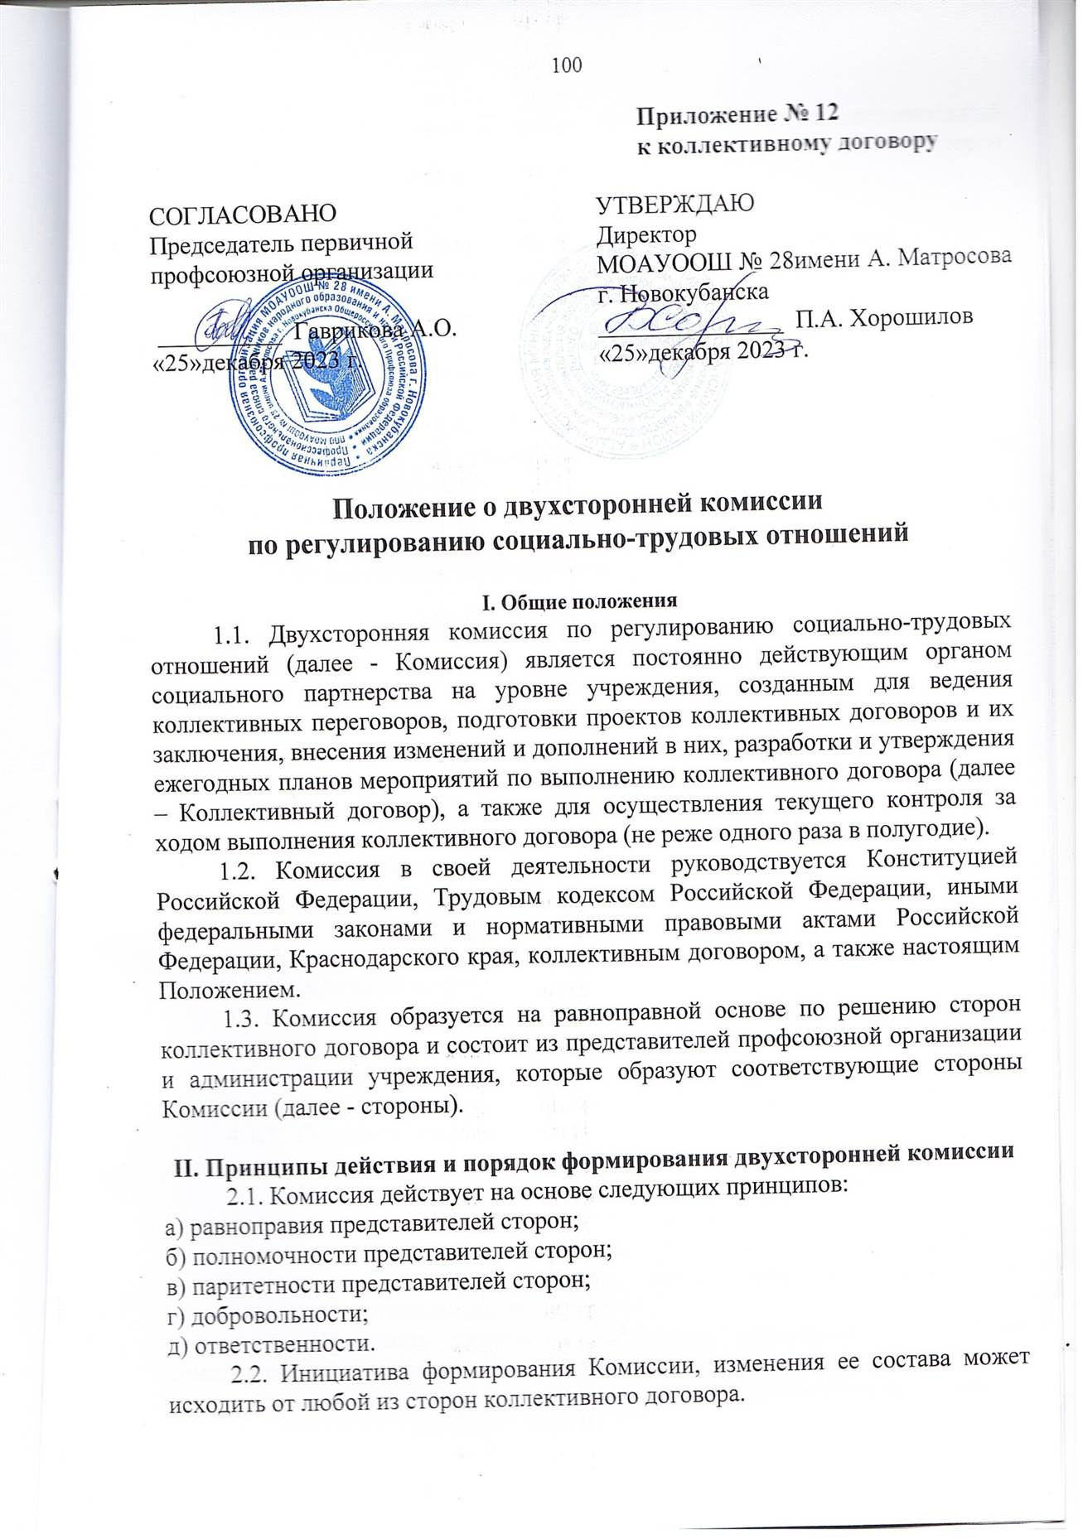

2.3. Количество членов Комиссии от каждой из сторон, персональный состав членов Комиссии определяется совместным решением сторон коллективного договора.

**III. Основные цели и задачи двухсторонней комиссии**

3.1. Основными целями Комиссии являются:

- регулирование социально-трудовых отношений в учреждении;

- согласование социально-экономических интересов сторон.

3.2. Основными задачами Комиссии являются:

3.2.1. Ведение коллективных переговоров и подготовка проекта коллективного договора;

3.2.2. Проведение консультаций по вопросам, связанным с разработкой проекта коллективного договора;

3.2.3. Подготовка проектов планов мероприятий по выполнению коллективного договора;

3.2.4. Осуществление текущего контроля за выполнением коллективного договора;

3.2.5. Рассмотрение вопросов, возникающих в ходе выполнения коллективного договора;

3.2.6. Урегулирование разногласий, возникающих в ходе реализации коллективного договора;

3.2.7. Согласование мнений сторон коллективного договора;

при необходимости внесения изменений и дополнений в коллективный договор;

3.2.8. Оказание содействия договорному регулированию социально-трудовых отношений на уровне учреждения;

3.2.10. Согласование, в установленном трудовым законодательством порядке, интересов сторон коллективного договора по вопросам регулирования социально-трудовых и связанных с ними экономических отношений.

**IV. Права двухсторонней комиссии**

4.1. Комиссия вправе:

4.1.1.Определять порядок подготовки проекта и заключения коллективного договора;

4.1.2. Проводить консультации по вопросам, связанным с разработкой проектаколлективного договора и его дальнейшей реализацией;

4.1.3. Осуществлять текущий контроль за выполнением коллективного договора;

4.1.4. Получать информацию о социально-экономическом положении в сфере образования, необходимую для ведения коллективных переговоров и подготовки проекта коллективного договора, организации контроля за выполнением коллективного договора, рассмотрения вопросов о ходе выполнения коллективного договора;

4.1.5. Принимать участие в проведении совещаний, конференций, семинаров по вопросам социально-трудовых отношений и социального партнерства в согласованном с организаторами указанных мероприятий порядке;

4.1.6. Участвовать в разработке проектов документов, мероприятий, в рамках реализации коллективного договора;

4.1.7.Участвовать в разработке и (или) обсуждении проектов законодательных и иных нормативных правовых актов в порядке, установленном трудовым законодательством, коллективным договором.

**V. Обеспечение деятельности двухсторонней комиссии**

5.1. Комиссия осуществляет свою деятельность в соответствии с планом, утвержденным сторонами, и с учетом необходимости оперативного решения вопросов, возникающих в ходе выполнения коллективного договора.

5.2. Вопросы, рассматриваемые Комиссией, готовятся рабочей группой, формируемой по предложению сторон на паритетной основе.

5.3. Комиссия правомочна принимать решение, если на ее заседании присутствует более половины ее членов (от каждой стороны).

5.4. Решение Комиссии считается принятым, если за него проголосовали обе стороны коллективного договора (большинством голосов от каждой стороны).

5.5. Члены Комиссии, не согласные с принятым решением, вправе требовать занесения их особого мотивированного мнения в протокол заседания Комиссии.

5.6. Работу Комиссии организуют сопредседатели Комиссии, назначаемые сторонами коллективного договора.

Сопредседатели Комиссии обеспечивают взаимодействие и достижение согласия сторон при выработке совместных решений и их реализации; председательствуют на заседаниях Комиссии; утверждают состав рабочих групп; совместно подписывают план работы и решения Комиссии.

5.7. Секретарь Комиссии ведет протокол заседаний, готовит иные необходимые для работы Комиссии материалы.

5.8.Члены Комиссии вправе знакомиться с информационными, справочными и иными материалами.

5.9.Комиссия сохраняет свои полномочия на период действия коллективного договора.

5.10. Обеспечение деятельности Комиссии, в том числе материально-техническое, осуществляется сторонами коллективного договора по договоренности.

1. В соответствии с ч. 2 ст. 7 Федерального закона «О персональных данных» обеспечения конфиденциальности персональных данных не требуется в случае обезличивания персональных данных и в отношении общедоступных персональных данных.
2. Коллективным договором образовательного учреждения может быть предусмотрен иной порядок принятия локальных нормативных актов - по согласованию с выборным органом первичной профсоюзной организации (ч. 3 ст. 8 ТК РФ).
3. Доступ к персональным данным работников без специального разрешения может быть предоставлен работникам, занимающим в образовательном учреждении должности заместителя руководителя, главного бухгалтера; работники отдела кадров; инженеры-программисты отдела информационных технологий; начальники структурных подразделений – в отношении персональных данных работников, числящихся в соответствующих структурных подразделениях.
4. Кроме мер защиты персональных данных работников, установленных законодательством РФ, работодатели, работники и их представители могут вырабатывать совместные меры защиты персональных данных работников.